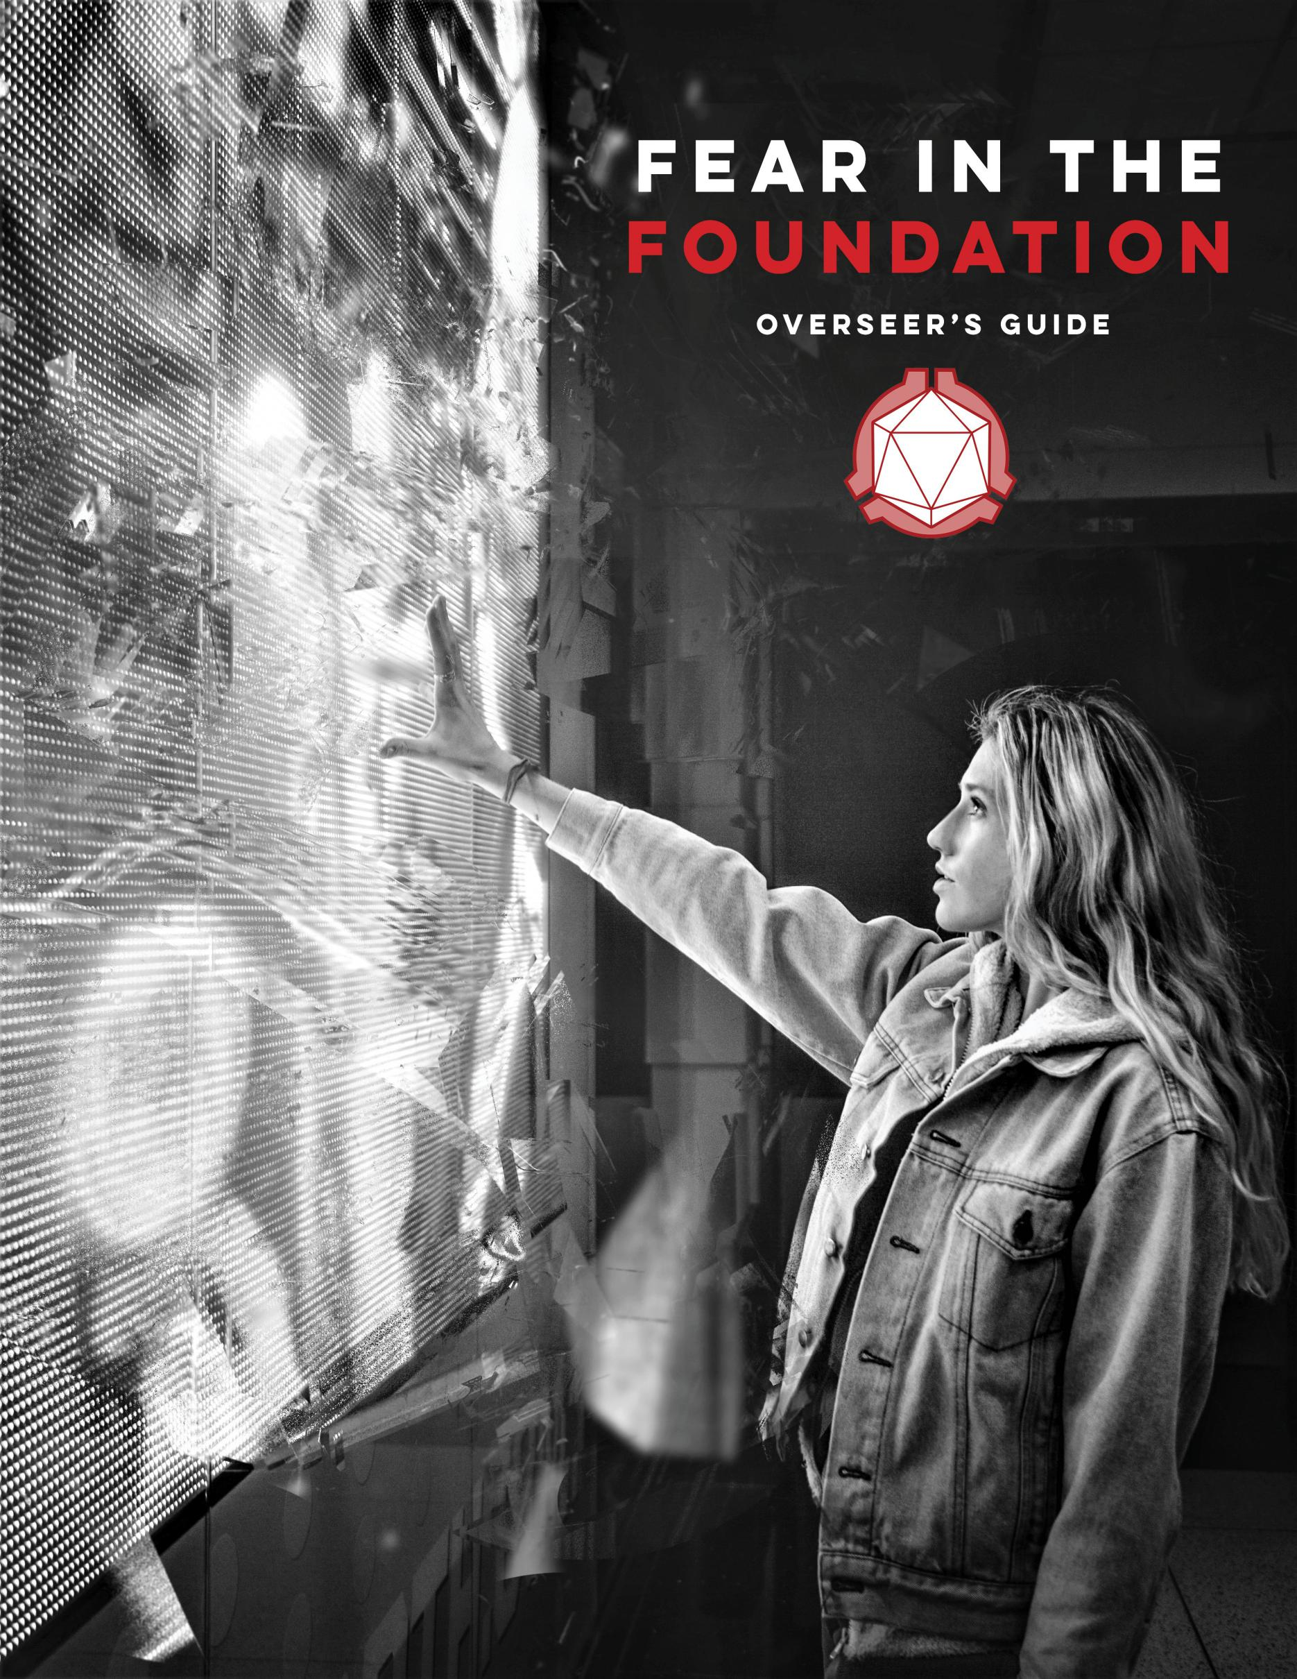

1

开 发 团 队

作者： Alexander Barker

基于SCP Wiki的不同作者的初创概念

主笔： Alexander Barker

校对及编辑： Alexander Barker, Alyssa Barrell, aphelion, ConnorMcCoolguy, Dr Itzhak, Eclectic Slide, ExAlbioTheHero, God’sTherapist (HAVOC), Maindz, Mirakuru Miki, and trugami

页面设计： Alexander Barker and Alyssa Barrell

测试： Alexander Barker, aphelion, aphrodite, ChaseFromSales, Chobi, ConnorMcCoolguy, dandy, duck sauce, Em, EnderPrince, ExAlbioTheHero, GammaPsi, greenDiamond, Henry, iblynx, kate, Koopageneral, Kraken Lord, Mathieu, Nate, Officer Joe Bologna, pietro, PudgyElderGod, RichManatee, seagullfloaties, SteamPunk’d, Tasty Quenuck, the8bitcasual, and TerryTehTryHard

特别鸣谢： Dr. Itzhak, gpfuns, ImaginaryFriend, and Jarbatalapus

赞助： BoiLudens, Callum Deakin, Charles Ernest Perron, Choji Akimichi, Damon Sawyer, dev s, Dr. Hackie, Etchy, Jack Rabbige, jordan wildrick, Matthew Hernandez, MW, Nate Sears, Officer JoeBalogna, sadcasual, Tyrastafr, and Veritas

最后，我们想要指出一些活跃在游戏社区的SCP作者，如 CaptainKirby, Elenee FishTruck, Fitnessgram, JakdragonX, Lotus, Malvarik, Many Meats, MCHNGRL, MountainTyrant, nahyesq, nameslessidiot, Not An Apple, Pedagon, Quadraginta, Radguel, Rigen, ROUNDERHOUSE, rumetzen, Sack, and tstaffor
2

目 录
介绍
什么是根基中的恐惧? | 3
什么是桌面角色扮演游戏? | 3
SCP基金会是如何运作的? | 3
什么是监督者? | 3
游戏的基本机制是什么? | 3
专有名词及其定义 | 4
本指南的各部分 | 4

世界观
基金会 | 6
高度的设定自由 | 6
官方设定中心 | 6
构建世界 | 6
使用SCP维基 | 7
构建世界的举例 | 7

任务
命令与控制 | 9
任务结构 | 9
规划问题 | 9
任务类型 | 9
建立基调 | 9
设定底线 | 10
利害关系 | 10
角色扮演 | 10
会话零 | 10
引导玩家 | 10
制造冲突 | 11
随机遭遇 | 11
剧情冲突 | 11
设计NPC | 11
NPC的所属 | 12
导航 | 12
间幕 | 12
Bu蝴蝶效应 | 12

挑战等级 | 14
一般投掷 | 14
对抗骰 | 14
意志机制 | 14
恐惧机制 | 15
休息 | 15
医疗检定 | 15
医药 | 15
遗忘与记忆 | 15
镇静剂 | 15
库存 | 15
武器 | 15
护甲 | 15
工具 | 15
NPC攻击 | 16
伤害属性 | 16
抵抗及更多 | 16
等级提升 | 16
伤害类型 | 16
指导序列 | 16
扮演异常 | 17

异常与NPC
异常实体 | 19
对象和现象 | 19
异常表 | 19
创造异常 | 19
开始 | 19
平衡异常强度 | 20
标准实体数值设定 | 20
创造NPC | 21
简化NPC | 21
简明NPC类别 | 22
完整NPC示例 | 23
可供使用的NPC名称列表 | 29
可供使用的 MTF NPC代号列表 | 29

游戏机制
裁定者 | 14
掷骰 | 14
能力与技能 | 14
关键骰 | 14
优势 | 14

武器
枪支 | 32
炮弹 | 32
钝器 | 33
锐器 | 33
体术 | 33

1

收容失效
主要目标 | 35
次要目标 | 35
示例场景 | 26

基金会站点
Site-516 | 38
Site-516 地图 | 39
Site-763 Dossier | 45
Site-763地图 | 46

SCP-2331 探索任务 | 63
SCP-3000 探索任务 | 66
SCP-3333 探索任务 | 69
SCP-029 重收容任务 | 73
SCP-096 重收容任务 | 76
SCP-939重收容任务 | 79
SCP-3199 重收容任务 | 82

任务点子
探索任务 | 86
重收容任务 | 88

预设模组
SCP-432 探索任务 | 60

版权声明
版权许可 | 91


2

简 介

什么是《基金会中的恐惧》?
《基金会中的恐惧》是一套桌上角色扮演游戏规则，基于SCPwiki（围绕SCP基金会的收容物展开的协同写作项目）的作者们所创建的世界观构建。SCP基金会是一个虚构的影子组织，它捕捉、研究异常现象，并将这些事物从公众视线里隐藏起来，保证世界的安全。在SCP基金会中，“异常”指的是一切无法用科学解释的事物。

什么是桌上角色扮演游戏？
首先，让我们定义一下角色扮演游戏（RPG）。RPG就是玩家在虚构的背景里扮演某个角色的游戏，玩家通常需要通过行动，或是利用一个复杂的角色成长系统来构建角色。
桌上角色扮演游戏（TTRPG）是角色扮演游戏的一个分类，玩家通过语言来描述角色的行动，通常会有一套正式的指导说明来告诉他们什么能做，什么不能做，玩家在规则的约束下讲述故事。通常，这些规则会包括骰子的使用方法，如为了完成特定的动作，玩家需要骰出超过或是低于某个具体数值的点数。游戏主持人（GM）负责整个游戏的运作并指导玩家。他们既是裁判，也是游戏主要的故事讲述者。在《基金会中的恐惧》里，GM们也被称为监督者（Overseers），意即SCP基金会的领导者。

SCP基金会是怎样运作的？
如前所述，SCP基金会（简称“基金会”），是一个秘密组织，致力于控制和研究科学无法解释的生物、物品、地点和事件。基金会将它们称为“异常”。异常可能是憎恶一切生命的巨型蜥蜴，也可能是随机发射食物的手枪。虽然并非所有异常都有害，但基金会希望世界能够保持正常态，希望人们可以在这种正常态中继续日常生活，不必知道世上有许多违背逻辑的东西。
有趣的是，SCP基金会到底是如何工作的？首先，很难想象一个庞大的影子组织要如何获得足够的资源来维持运转。其次，这样一个组织要怎么对世上大多数人保密？总会有人发现的，对吧？但事情确实如此，基金会正隐藏在众目睽睽之下。
基金会与几乎所有国家的政府、联合国和许多其他实体都有合作，并从中获利。这些团体为基金会提供资金、人力和资源。基金会还拥有一些用于监测的挂名公司，也能增加收入。而且，基金会还雇佣了一批外勤特工，他们在各种机构、组织和企业中充当间谍。

玩家的目标是什么？
《基金会中的恐惧》有三种主要的游戏模式：收容突破、探索和重新收容。
收容突破任务在基金会设施内部进行。在故事中，一些SCP设法突破了收容。玩家扮演的角色可以是研究员、安全员、外勤特工或D级人员，在试图阻止异常逃逸的同时，确保设施正常运行。考虑到会给外界带来的危险，撤离只能成为玩家们最后的选择。
在探索任务中，玩家扮演的角色可以是机动特遣队(MTF)队员、外勤特工或D级人员。通常他们会进入相对未知的领域，研究基金会特别感兴趣的异常。玩家在这些任务中的具体目标可能会有很大区别，但核心目标都是为了更多地了解异常情况，从而推进基金会的研究。
在重新收容任务中，玩家可以创建外勤特工或MTF队员角色，到外界捕捉某个成功突破基金会收容的异常。这些任务可能相当危险，因为能够以某种方式突破基金会收容的异常大概率很难处理。

游戏的基本规则是什么？

如前所述，许多桌上角色扮演游戏里都包含有骰子的使用。简单来讲，掷骰子能增加游戏的随机性，如果玩家能在没有限制的情况下做任何想做的事，那游戏就不会有悬念可言，而悬念正是TTRPG的重要组成部分。

《基金会中的恐惧》使用的是d100系统。但是，考虑到百面骰有点不切实际，在通常的游玩过程中推荐使用百分点骰子。一组百分点骰子包括两个d10，其中一个代表十位数，一个代表个位数。例如，玩家掷出一组百分点骰子，得到一个30和一个2，掷出的结果就是32。
每个角色都有7种属性和16种技能。属性是角色拥有的广义的、主要的特质，比如力量、敏捷或魅力。而技能是指角色在具体情形下的特质，比如欺诈、机械或技术。当创建角色时，玩家需要给每个属性分配点数，然后通过两项属性的平均值来确定一项技能的数值。比如，角色的恐吓技能数值是将力量和魅力点数相加再除以2得到的，所以如果一个角色的力量是40，魅力是60，则恐吓技能的数值将会是50（40+60=100，100÷2=50）。

那么属性和技能在游戏中是如何使用的呢？假设一个角色的敏捷是50，当角色想跳过某个障碍物时，监督者要求玩家进行敏捷检定。这时玩家需要投掷百面或百分比骰子。想要成功跃过障碍物，玩家需要掷出50或更低的点数。如果玩家掷出42点，那么角色就可以成功跃过障碍。

3

术语
现在，在进一步讨论前，我们必须给玩家手册中提到的许多术语下定义。

SCP基金会-基本术语

记忆删除 - 基金会使用药物或异常效应来改变人们记忆的惯例做法

异常的 - 形容一些现象无法用科学解释

异常 - 无法用科学解释的现象

认知危害 - 如果与人的五种感官之一（视觉、听觉、触觉、嗅觉、味觉）相互作用，就会对人产生影响的异常

D级 - 被基金会用作小白鼠的囚犯

外勤特工 - 基金会的工作人员，他们的任务是潜入其他组织，寻找和捕获SCP

危害 - 模因的简写，可分为认知危害和信息危害

信息危害 - 一旦被人认知，就会使人受到影响的异常

模因 - 认知危害或信息危害，本质上可以被描述为“具有传染性的信息”
模因效应 - 由模因触发的影响效应

机动特遣队（MTF）- 基金会的精英特工队伍，负责探索、战斗并参与异常的捕获等工作

研究员 - 基金会的工作人员，通常负责对scp进行研究和实验

SCP - SCP基金会研究、或有时加以收容的异常现象

SCP基金会 - 一个研究和收容异常的影子组织，名称来源于其宗旨：控制，收容，保护。

安全员- 基金会的工作人员，通常负责站点的保护和协助收容工作

游戏-基本术语

属性 - 广义的特质，如力量

防御等级 - 角色抵御攻击，保护自己的能力

特质 - 属性和技能的总称

战役 - 一局完整的，在多个游戏场景中进行的TTRPG游戏

角色/实体 - 指游戏中的任何生物
（译注：不知道为什么作者把同一个意思的解释写了两遍，待与作者对线）

检定 - 通过掷骰来决定角色能否成功完成某个行为或达成某个目的
d(#) - d代表“掷骰子（dice）”，后面接骰子的面数

遭遇 - 玩家角色与非玩家角色互动的事件
成就 - 以成就为基础的升级系统

生命值 - 用于确定一个角色的“完全健康时”的与“当前”的健康状况

任务 - 指特定的某场战役或一次性战役

非玩家角色（NPC） - 由监督者扮演的角色

一次性战役 - 一次完整的，在一次游戏中结束的TTRPG游戏

监督者（OV）- 运行游戏的人，在其他TTRPG中通常被称为游戏主持人（GM）

小队 - 在游戏中为相似或相同的目标而努力，经常共同行动的一组玩家

玩家 - 参加任务的人

玩家角色（PC） - 由参与任务的玩家，而非监督者创建和扮演的角色

回合 - 战斗中的一个循环，在每个实体行动后结束，一个回合等于6秒

技能 - 具有实际使用情景的属性，如制作

速度 - 以英制长度五英尺为单位，决定一个实体在战斗中能移动多远的距离

状态效果 - 增强或降低角色能力的效果，大多是负面的

目标 - 特定的检定、攻击或行动所针对的实体

手册分区
世界观描述了监督者如何创造任何特定任务发生的世界，并最终在游戏过程中拥有对世界的控制权。本节将为监督者提供一些他们在创造和控制自己的故事小宇宙时可能需要知道的东西。

任务讨论了监督者如何同时负责创造和运行任务，这一部分包括了许多方面，包括任务开始前的内容，如计划事物，确定基调和设置界限。其中也有对监督者在游戏过程中应该做的事情的描述。

规则讲述了监督者如何作为游戏机制的裁判角色，在机制方面完全控制游戏。因为游戏机制在游戏机制章节中有详尽论述，所以这里主要是讲监督者需要做些什么去保持游戏的顺畅运行。

创建异常和NPC是一个简短的指南，帮助监督者创造他们自己的异常和NPC。指南包括了通用数值模块和具有完整背景个性的复杂NPC。

收容突破包含一系列关于收容突破任务如何运作的细节，以及监督者可以在自己的收容突破任务中使用的一些想法。

基金会站点包含两个预设的基金会站点，完整的地图和站点档案。档案包括了包括人员数量在内的大量站点信息。

预设任务是许多已经制作完成的任务。这些任务包括npc，地图，以及包含大量信息的概述，以帮助监督者运行他们的团。

任务构思中有超过200个异常，监督者可以将其用作探索/重新收容任务来开团，或者在他们用自己的设定中创造任务时作为灵感。

4


MASTER OF THE WORLD
5

基金会

SCP基金会由许多环环相扣的工作人员构成。研究人员不断进行实验，以了解更多异常现象；安保人员冒着生命危险保护基金会资产的安全；外勤特工努力渗入异常组织，并时刻注意这些组织的异常活动。在创造叙事时，您可以利用基金会结构的复杂性来丰富故事并保持其趣味性。

此外，正如玩家指南中所提到的，SCP基金会与许多异常组织保持着密切联系，例如玛娜慈善基金会……以及世界各地的政府。您创建的任务可以包含与一个或多个组织的互动，添加整体叙述，并给予玩家更多可做的事情。

高度的设定自由

SCP宇宙中没有官方的设定标准，这意味着什么是真实的取决于个人的理解和解释。这给了您更多空间去创造一个世界。也许在某个特殊的使命中，基金会是高效且冷静的，或者仅仅是一群脑子有点毛病的傻瓜，笨手笨脚地摸索着解决事情。而这件事情是被正常地解决了，还是我们未能控制一个异常，改变了现实的结构……甚至改变了人们日常生活的方式?

您在创造自己的世界时可以做出许多不同的选择。这个世界可能包含比玩家指南更多或更少的基础员工分类，或者包含一个在Wiki上找不到的新故事中心。
您可以自由地创造您想要的任何东西，并以独特和有趣的方式解释基金会及其宇宙。

对于您来说，为了更好地适应这个世界或正在创造的任务而改变特定SCP的细节完全没问题。例如，某个任务所基于的SCP可能是一个空间异常，一次只能一个人进入。在这种情况下，您可以改变“一个人”或是“一次”这一细节，以便多人同时占据空间，以便容纳所有玩家。重要的是，只要这种改变更适合您的世界，故事或游戏玩法，您就应该大胆地改变它们。

官方设定中心
虽然SCP的宇宙中没有总体的设定标准，但网站上有许多独立的设定中心。每一篇都包括了许多SCP的文章、故事和其他与一个中心前提相关的作品。其中一个经典中心就是《死亡终结》。一件奇怪的事件使地球上所有的生命在生理上无法死亡。在这种情况下，基金会花了大量的时间和精力试图找到一种杀死生物的方法，因为永生，提供了一个对整个人类的重大挑战。
就像死亡终结一样，许多SCP准则都是基于一些事件，导致基金会重组了他们的工作结构。曝光中心详细描述了一个场景，在这个场景中，基金会不再是世界上其他地方的秘密，它的许多努力为公众所熟知。《破晓》则围绕着S.D.Locke的SCP-001提案中描述的事件展开，在这个提案中，太阳对太阳系中的所有生命都构成了威胁。
并非所有的经典都关注惊天动地或颠覆基础的场景。AIAD紧随其后。它是人工智能应用部门的缩写，涵盖了几个辅助基金会的人工智能实例的工作。
以下是在SCP Wiki上可以找到的一些经典中心:

设定 | 描述
死者手牌 | 置身于枪林弹雨、群蛇与异常之间，你随时可能死在这古老的西部。不必多虑。把钱按在桌子上，打你的牌。
寻此苦旅，直抵群星 | 地球已被抛弃。帷幕已经揭开。人类已成为星际种群。而所余通路唯有一途：直抵群星。
AIAD | 关于虚拟的人所造成的虚拟的不同的故事。
登神 | 随着人类成为神族，基金会和它的敌人们必须决定他们愿意牺牲多少来达到目的。
曝光 | 基金将如何在一个保密不再成为一个选择的世界里生存下去？
最冷之战 | 资本主义与社会主义的对立包围世界，基金怎样逃避这样的一场全球战争？
破晓 | 破晓聚焦于太阳奇点后的世界状态，以及那些奋力生存的人。
死亡终结 | 死亡在某一时刻终有结束的承诺。可如果死亡没有遵守它的诺言呢？
祈问上帝 | 关乎“地平线倡议”的传说和其他具有神学性质的故事。
全球超自然联盟档案 | 保护人类，无论它愿不愿意。
追忆，内殿 | 在钢与铁时代前，此处曾存在着一个伟大不朽的帝国。它从未真正倒下。
在各各他山上 | 生命并非伴随着爆炸的巨响或是泣不成声的呜咽，而是在交响的狂舞中，世界熄灭了。
海姆达尔计划 | 研究地外智慧表现出对人类文明的活跃敌意，其可能试图征服、奴役或歼灭人类。
鼠巢 | 鼠巢坐落在一个由于LTE 0913的毁灭而导致整个现实支离破碎的世界之中。
重生 | 对SCP基金会原来的“中心故事线”的一次再建和“重生”。
盗取团结号 | 五位猫女组成的半机械突击队，其一穿着浴袍，另一身处航船，空间无限广阔。
第三定律 | 今日异常则是明日前沿。我们不可能止步于此。欢迎来到未来。
未建立 | 我们都假定SCP基金会是必要的，但如果它不是呢？
全线战争 | 我们需要一艘更大的船。

没有找到您所心仪的设定？
SCP基金会设定中心页面正在持续更新中，如有需要，请您参阅wiki网站：http://scp-wiki-cn.wikidot.com/canon-hub

从理论上讲，您可以将您的玩家们置于SCP的任何故事中心之内，但您应考虑这样做是否与整个故事有着有机的联系。如果一个团队从来不需要与外部世界互动，那么有必要将任务设定在《曝光》中吗？如果身处这个设定中心能够真正影响角色所做出的选择，那么在某个特定的设定中设置一个任务将会非常有趣。但如果轻率地使用一款经典设定，它将会损害游戏的整体体验。

构造世界
有许多方法可以让您构造任务所在的世界。他们可以创造npc，地图，基础设施，过去的事件，故事线等等。
构造世界的另一个重要方面是在游戏过程中主动向玩家解释世界。这包括使用直接阐述、通过npc的对话来解释、直接向玩家提供资料。这些可以是电子档案，也可以是实体资料，这些都可以向您的玩家们解释他们所处于怎样一种境况中。
记住，当您不知道要怎么办时，使用SCP wiki官方设定。

6

使用SCP维基

虽然SCP表应该具有您为了在游戏中使用SCP需要知道的所有信息，但玩家们可能想要更深入地了解异常情况，或者干脆不喜欢SCP的官方解释方式。
在这种情况下，请选择SCP在维基上的官方网站。访问http://scp-wiki-cn.wikidot.com/，选择可以在其中找到该文章的SCP系列，并找到SCP的文章。网站上的文章按数字顺序排列，每个系列由1000篇文章组成。I系列是SCP-001到SCP-999, Il系列是SCP。从1001到SCP-1999，以此类推。该网站目前有7个系列，但仍在不断增加，每隔一两年就会增加一个新的系列。

构建世界的举例
以下是一些构建世界的例子，以及您可以将玩家带入的特定场景。这些场景中有许多都使用了Wiki的众多规范。
疏散。几个巨大的异常实体已经进入我们的次元。在这个以战争为主题的任务中，玩家试图帮助疏散这些巨大实体威胁到的城市。大型生物产生并喷射出一堆较小的野兽，团队必须与之战斗。他们所属的MTF搜索城市，拯救被碎片或较小实体困住的平民。当玩家身处其中时，基金会代理的一些设备将会与大型生物进行战斗。
守护。玩家是在基金会工作的人员，而基金会目前正处于围攻之中。在这个系列的任务中，玩家必须找到一种方法来阻止大量的反常类人生物，因为它们决心摧毁这个站点。玩家必须试图阻止类人机器人破坏基地的基础设施，释放异常点，并杀死试图摧毁基金会的人员。
封锁。许多危险的实体已经从基金会的设施中逃脱，并在附近的城市中游荡。然而，由于这是在《曝光》设定中，世界知道异常的存在。为了尽量减少伤亡，基金会已经封锁了这座城市。在解除警报之前，任何人都不许离开家。玩家作为MTF的成员被指派，任务是消除异常威胁。
突袭。基金会发现了一个贩卖非法异常武器的团伙的藏身之处。这个任务中设定在《第三定律》设定中。玩家将接手一个MTF，该MTF被派去逮捕团伙成员，并没收他们发现的所有异常武器。基金会已授权玩家使用致命武力，特别是在遭遇重大抵抗的情况下。但请记住，以非致命的方式抓捕歹徒更加可取。
争夺。玩家将扮演一小队外勤特工的角色，他们被派去保护一件异常神器，以免地平线计划的特工发现它。该组织知道基金会的团队要来了，但是他们相信这个神器对于进一步理解他们的亚伯拉罕信仰是至关重要的，所以他们目前不愿意交出它。
转移。许多异常的工件需要从一个站点移到另一个站点。然而，考虑到这次任务发生在冷战期间，局势非常紧张，美国政府和苏联政府都派出了特工，试图拦截这些异常。玩家将成为穿越埃及道路的护送队的成员，试图将这些异常装进一架飞机，这样它们就可以被带到印度的一个秘密站点。在这个过程中，他们可能不得不躲避或对抗两个好战大国的特工，这两个国家目前彼此不和。



7


MASTER OF MISSIONS
8

命令与控制
监督者全局统领着任务中发生的所有事情，除了玩家决定做的事情和玩家掷骰的结果。

在探索和重新收容任务中，监督者可以在游戏中扮演指挥的角色，该人物既是是监督者在任务中的角色视角。在许多基金会的行动中，特工在外地与研究人员和/或驻扎在基金会设施的其他人员联系，监督者负责扮演这一角色，给出相应的建议或控制走向。

在某些情况下，你可以为外勤特工提供指令。对于涉及D级人员的操作尤其如此。然而，在许多场景中，命令只是要求操作人员更新状态，并报告他们遇到的任何奇怪情况。在某些探索或重新遏制任务中，玩家可能根本无法连接到指挥中心，或者可能在操作过程中暂时或无限期地与指挥失去联系。

任务结构
任务既可以是连贯的，也可以是一次性的。连贯性任务是在许多不同的小节，玩家和监督者一起继续故事。你可以把活动的每一个环节看作是电视连续剧中的一集。而一次性任务则是在同一个会话中开始并解决问题。从结构上看，一次性任务更像是一部电影或短片。

当为活动规划一个环节时，监督者只需要计划足够完成“系列”中的一个环节，也就是活动。提前计划从来都不是一个坏主意，但是计划
至少出一个“插曲”是个好主意。这意味着监督者应该有某种终点。结局不一定是非常明确的，TTRPGS的结构是这样的，监督者应该能够在一个活动中找到大量体面的停止点。例如，遭遇一次独立任务的结束，与NPC对话的结束，或者玩家花时间思考下一步该做什么。

然而，当计划一次性任务时，监督者需要计划整件事情，因为一次性任务本质上是独立的叙述。重申一下，就像电影一样，这意味着它们应该能够独立存在。但这可能导致该次任务的特遣队成为一个只有少量单独行动机会的短期临时组织。

规划问题
由于监督者主导游戏的运作，所以我们通常需要做一些准备工作。这种准备可能包括写笔记来帮助我们记住角色和事件，计划遭遇战，创建新的npc，准备地图，等等。

当涉及到长久的计划时，通常有两种类型的监督者。一方是更细致的计划者，他们花费数小时准备游戏环节，详细规划所有内容，并考虑玩家可能做出的所有选择。

另一方则是不那么有条理的计划者，他们计划一个任务，但以一种更简单的方式。他们更倾向于即兴发挥和主动计划，并在玩家做出决定时做出改变。

这两种风格都是规划计划的有效方法。不同的事情适合不同的人。有些监督者，实际上有些玩家，可能喜欢更有计划的方法，而有些人可能更喜欢即兴的感觉。找到最适合监督者及其玩家的方法需要进行反复的试错和调节。
顺便说一句，监督者应该确保在计划的时候不要太紧张。如果计划开始压得他们喘不过气来，监督者应该休息一下。毕竟，《基金会中的恐惧》是一款游戏，玩家的主要目标是享受游戏。

任务类型
在《玩家指南》中有更广泛的介绍，在《基金会中的恐惧》中有三种主要的游戏模式。收容突破，探索，再收容。

收容突破任务通常发生在异常实体和物体被严格看管的基金会地点或区域。在这些任务中，一些导火索，比如全站停电，导致许多异常现象冲出禁区，在站点周围游荡。一些被释放的scp，由于他们的特性，到处造成混乱，试图完全冲出设施。在这种游戏模式中，玩家有许多独立的问题需要处理，从站点功能失调的部分到将人撕裂的危险异常。

这些任务有四个级别的人物:研究人员、安全官员、外勤特工和d级。这些人员无论是在队伍中还是在他们的基金会日常经验中，都扮演着截然不同的角色。

基金会的主要目标之一是了解反常现象。因此，他们经常派遣人员去了解更多关于异常实体、位置和其他现象的信息。在探索任务中，一组MTF特工、现场特工或d级特工被派往现场或直接进入异常区域进行调查。在一些任务中，人员将拥有大量的信息和资源，而在另一些任务中，他们的信息和资源要少得多。

一般来说，MTF代理可以访问基金会关于异常的所有信息。外勤特工通常是第一个接触异常情况的人员，这意味着他们经常不得不依赖随机平民的报告和基金会工作人员有根据的猜测。与此同时,d级通常被故意提供很少关于异常的信息，基金会有时甚至主动误导他们关于异常的性质或任务的目的。

在再收容任务中，一组MTF特工被派出去捕捉或终止一个已经逃脱了基金会的看管的异常。考虑到大多数MTF都有一个特定的重点或专业领域，为这些任务选择的单个MTF可能有很大的差异。监督者可以随意使用已有的MTF或自行编写一个。

建立基调
确定故事基调是准备任务的一个重要部分。监督者和他们的玩家应该相互理解他们想要的任务是什么。是一个更严肃的基调，还是一个更无忧无虑和喜剧的基调?恐怖会是主要主题之一吗?如果是这样的话，那么每个人都能接受的恐怖程度是多少呢?这些可能是非常重要的问题。

在任务开始前，监督者与玩家进行沟通是非常重要的，以确保每个人都在同一起跑线上。当你开始一项任务，然后意识到并不是每个人都喜欢这个故事被讲述的方式时，这可能是非常不幸的。

建立严肃语气的一种方法是经常使用SCP世界观所独有的“官腔”。例如，在探索或再收容任务中，指挥部以及MTF特工可以通过独特的名称来呼叫团队成员，如“水星”和“图册”。

9

监督者也应该考虑到新玩家可能更喜欢不那么严肃的基调，特别是如果他们不完全熟悉SCP宇宙。一般来说，新玩家更容易对桌面游戏感到紧张，采用不那么严肃的基调可能会让他们感觉更舒服。在大多数情况下，监督者应该对新玩家保持耐心。

设定底线
在开始一个任务之前，你必须清楚每个玩家的界限在哪里。这对于包含大量恐怖元素的游戏来说尤为重要。SCP基金会的内容可能会进入一些令人难以接受的领域，包括激烈的暴力、身体恐怖、性侵犯等。所有玩家都应该觉得自己身处一个舒适且安全的环境中。

监督者可以使用许多不同的方法来确保
他们没有挑战任何玩家的个人底线。其中之一是“线纱”法。“线”是接受的限度，玩家根本不愿意碰触，而“纱”是玩家在某种程度上觉得可以接受的东西，只要这些东西不需要角色扮演或详细描述。

举个例子来说吧，如果一个玩家的台词是折磨，那么这个话题就不应该在任务过程中被提及。但是，如果酷刑是玩家的纱之一，它可以在任务中被提及，例如一个NPC简单地提到一些实体被折磨。从本质上来说，玩家的纱只能被侧面地提及。


线和纱应该在任务开始之前就讨论好。监督者应该要求每个玩家提供他们的台词和面纱列表，如果他们有的话。如果玩家不知道这个概念，他们会愿意向监督者描述它。事实上，整个团队都应该意识到彼此的线和纱。这可以帮助团队避免一个人在不知情的情况下违反另一个人的底线或面纱的情况。

除了线与纱，大家还可以使用诸如X-Card的方法。这种策略最适用于面对面游戏或视频聊天游戏。X- card是一面画有X的索引卡。当玩家对任务内容感到不舒服时，他们便会轻击卡片，或举起卡片向监督者展示。然后监督者应该进行下一项议程，避开这个话题。

监督者可以为x卡添加的一个元素是让玩家在索引卡的另一边放一个O。当回合中包含玩家想要看到的内容时，他们便会举起纸牌的O面向监督者发出信号。

任务的利害关系
需要考虑的一件重要的事情是，基金会提供了一个良好的高风险和低风险的组合。如果像SCP-058这样的异常现象，一个渴望血腥和屠杀的永生的、充满活力的公牛心，成功逃离了基金会的监管，它可能会在特工们完成重新控制行动之前摧毁整个城市。另一方面，该基金会也处理一些相当琐碎的事情，比如SCP-1689，一个以空间异常为特征的土豆袋，它可以容纳比任何人预期的更多的土豆。

高风险和低风险的混合对任何任务都有好处，包括以恐怖或悬念为主要焦点的任务。轻而低的赌注可以给玩家一些喘息的空间，以及获得一些乐趣的机会。如果玩家必须面对的每一件事都是世界末日，他们可能更容易精疲力竭。然而，就像大多数事情一样，这真的取决于玩家。监督者应该与玩家讨论他们更愿意处理哪种类型的风险。

10

角色扮演
重申一下，桌面RPG基本上是一种以骰子为特色的集体即兴活动。每个人共同编织的故事不仅取决于他们自己的决定，还取决于他们所在的宇宙的规则和随机数的力量。

角色扮演是这种设置的戏剧性方面。而在游戏中，玩家并不是基于自己的理论基础而做出选择，而是基于他们所玩角色的理论基础。这对于那些不熟悉角色扮演的人来说可能很难。保持在角色中并以角色的方式评估情况是非常具有挑战性的。

监督者扮演着引导任务朝着特定方向前进的基本角色，并能够向玩家介绍角色扮演场景以保持他们的沉浸感。做到这一点的一种方法便是设置各种场景去促进角色之间的互动或与npc的互动。

除此之外，监督者还扮演着帮助玩家发展角色的角色。在任务开始之前，监督者可以尝试与每个玩家进行一对一的采访，让玩家在角色中回答一些问题。这可以让玩家想到他们可能从未考虑过的角色方面。他们最喜欢什么口味的冰淇淋?如果他们可以回到过去，改变他们的一个决定，会是什么?他们有什么重大的遗憾吗?

会话零
本节中提到的许多内容都应该在任务开始前进行处理、准备或讨论。对于监督者来说，与玩家谈论边界、角色和任务基调等内容的一个绝佳方式便是保持回合为零。

零回合是监督者可以与玩家进行的回合，而不是真正进入角色扮演，团队只是聚集在一起讨论与即将到来的任务相关的事情。这是一个很好的方式，以确保每个人都在同一页上，所有的问题都解决了，在任务真正开始之前，监督者甚至可以使用会话0来提供一些解释，解释关于整个任务的一些事情。

零回合的另一个好处是，如果游戏是远程进行的，就是确保所有的技术问题都得到解决。这可能是一个机会，以确保诸如错误的麦克风或互联网连接不会严重阻碍体验。此外，玩家可以确保每个人都熟悉他们将使用的平台。


引导玩家
监督者的另一项职责便是指导玩家。监督者负责向玩家描述他们所处的环境，无论玩家何时进入一个新的区域，他们都应该自动完成提示他们进行感知检定这一任务。
监督者创造出玩家发现自己身处其中的场景，有时他们必须带领玩家穿越这些场景。这就像通过命令的使用提供给玩家指令一样简单。监督者还可以为团队添加一个有知识的NPC，这在没有指令的任务中尤其有用。通过指令下达任务或使用NPC是监督者，都是直接引导玩家朝正确方向前进的简单方法。
并非所有将玩家引向特定方向的监督者都必须是直接的。监督者可以使用谜题、谜题和线索等元素间接影响玩家。当玩家走进一个包含一些有趣信息的房间时，他们的监督者可以告知他们进行感知检定。如果他们通过了，监督者便能够描述房间中与叙述相关的对象，并将玩家推向某条特定道路。


制造冲突
冲突场景是大多数任务的组成部分。遇到角色与非合作关系npc互动的事件时，可能会导致一场战斗，但并非所有冲突事件都必须如此。他们可以被一个致命的异常攻击，遇到一个迫切需要医疗帮助的研究人员。

非暴力场景的例子
两名受伤的研究人员正在设法逃到安全的地方
安全人员正在搜寻一个危险的异常实体
三名记录人员正在查阅档案
医务人员正在努力寻找一名伤者
收容专家正在寻找异常物品
园艺师正在收集园艺用品
维修人员为了安全到处修理摄像头
一方发现了模因异常，触发了意志检定
一名NPC接近基金会或其合作组织，提出要帮助他们完成一项任务

暴力场景的例子
队伍在走廊里遇到了一个正在攻击某人的异常
一名敌人在活动中投掷出一个模因物体并逃跑
队伍中的一名成员在进入房间时被一个实体击中
发现混乱叛乱组织的特工正在破坏计算机
一个实体飞过走廊，在它经过的时候击中了小队
出于愤怒，一个实体推搡一名队员
一名安保人员试图抓住队伍中的一名D级人员

随机遭遇
随机遭遇检定是为任务添加随机性的有效工具。就像玩家指南中提到的，监督者可能会在特定时间进行一次遭遇检定，例如当玩家进入一个新房间或休息时。如果暗骰出d20点数的结果大于10，则该小队将进入一次随机遭遇。

如果监督者决定使用这个机制，可能会需要一个预先准备好的遭遇战列表。这将有助于游戏进行得更快。这个预制列表中的项目可以像上表中提供的示例一样简单。

剧情冲突
有些冲突可能完全基于角色扮演，玩家只是与npc进行对话。然而，大量的冲突会导致战斗。这里有一个简短的指南，关于监督者应该如何指导导致了战斗导向的冲突。

一、如果玩家没有意识到威胁，它会先攻击，
监督者应该让每个面临潜在危险的人进行感知检定。任何未能通过此检定的人都有将在即将到来的先攻回合中成为攻击实体的目标之一。
先攻回合是在每个人转向主动之前发生的战斗回合，通常是因为一些实体能够出其不意地抓住其他人。攻击实体可以对不知情的实体进行一次先手攻击，这是巨大的优势。

二、在先攻回合结束后，或者在一开始并未发生时，所有参与战斗的实体都应该主动掷骰。这决定了每个人轮流行动的顺序。如果有任何实体行动受限，该受限实体应该重新掷骰，直到其中一个点数低于另一个。在每个人掷出主动权后，监督者应该写下回合顺序以确保他们不会忘记。

npc没有主动性奖励，所以监督者只是代为骰出标准的100点骰。在某些情况下，为了让事情变得更简单，监督者可以仅对多个npc进行一次投掷。例如，如果有四个特殊异常的实体，监督者可能会为它们集体投掷一个行动点数，而不是单独为它们掷骰。如果监督者选择这么做，那么应当连续地完成所有独立实体的回合。

三、一旦决定了主动行动的次序，监督者将指挥战斗开始。他们的主要职责是确保回合顺序及所有npc回合内的行动。战斗轮中的所有实体都应该在各自的回合中进行攻击、行动和移动，除非它们做出反击式行动。

监督者应该记住的一件重要的事情是，为了攻击，npc和scp必须投掷一个20点，并且使该次点数高于目标的护甲等级才可攻击。这与玩家的攻击是相反的，即玩家需要成功的火器或近战武器技能检定才能进行攻击。

在某些情况下，监督者可能希望赋予特定npc使用d100战斗系统而不是d20系统来检定攻击的能力。如果有两名玩家参与一个四个人的任务，监督者可能会想要创造两个npc来帮助玩家。让npc使用d100战斗系统进行攻击会让他们变得更强大，从而增加他们成为玩家有价值工具的可能性。

将人类npc转换为d100战斗系统非常简单，因为他们拥有与人类玩家角色相同的操作能力。然而，大多数异常的能力和攻击都不利于d100战斗系统，这意味着他们应该几乎总是保持在d20系统。

结束战斗轮主要有两种方式。首先，当一方的所有成员都离开该地区时，战斗轮就会结束，通常是因为他们已经撤退或以其他方式被推出。第二，当一方的所有成员被杀、丧失行动能力或受到其他限制而无法采取行动时，战斗轮就可以结束。

设计 NPCS
就像玩家设计自己的角色一样，监督者也设计自己的NPC。游戏目前提供了许多预设的NPC，但这些角色可能不足以填充整个任务，特别是如果它恰好是一个长期任务。

在设计NPC时，监督者应该像玩家设定角色一样行动，只是细节较少。每个NPC都应该有一些背景和一些明确的角色特征。这些特征可以直接从玩家指南中获取。监督者应该意识到一方的选择可能会让任何小型NPC成为故事的主要部分。

NPC可以扮演多种角色。他们可以成为炮灰、故事的驱动力、有价值的盟友或者玩家需要克服的障碍。他们甚至可以作为玩家的上级，指挥他们完成任务。从本质上来说，NPC是桌面游戏故事的重要组成部分。

最后，如果监督者不想给予NPC特定的属性，如能力和技能值，他们可以简单地将自己的所有能力和技能设置为50，让NPC在任何特定滚动中有50%的成功几率。他们也可以将自己的伤害奖励设置为+0或+1，从而让这方面的事情变得更简单。
11

NPC的所属
NPC可以是从属于任何一方的重要角色，无论这些NPC是作为研究基金会工作的学者，有价值的间谍，还是在战斗中庞然大物。这些NPC可以是正常、友好的人形实体，比如SCP-275，一个鲁莽的女人，有着无法穿透的皮肤;或者SCP-999，一个可爱的粘稠物质，它能够恢复战俘，让人们感到真正的快乐。

就像在上一节所说的，NPC可以是炮灰或有用的盟友。一方面，玩家可能希望将NPC添加到自己的队伍中，充当怪物的沙包，但他们也可能希望让这些NPC成为有价值的伙伴。

导航
根据不同的任务，玩家可能会发现自己必须在一个巨大的SCP设施，一个杂草丛生的森林，或任何奇怪的、令人震惊的地点进行探索。在某些情况下，导航可能会变得非常困难。在这些情况下，监督者应该努力帮助团队找到方向。

这可以通过使用特定的标记来完成。玩家可能会撞到他们过去见过的东西，比如一棵奇怪的树或墙上独特的标记。遇到一些熟悉的东西可能会帮助玩家集中注意力，了解自己所处的位置。在任务中添加小的环境细节通常很有用，因为它们可以在之后作为小提示或回调出现。

更直接一些，NPC也可以用来帮助玩家找到方向。NPC可以比玩家更了解环境，在某些情况下引导团队跟随NPC。或者，监督者也可以使用NPC暂时管理团队，帮助他们以SCP宇宙中的方式解决问题。


间幕
在任何任务中，角色在大型冲突之间都可以做很多事情。在许多情况下，冲突之间的间歇将涉及探索和调查。

12
冲突之间的时间也可以用来休息或修理损坏的物资和机器。对于玩家来说，保持自己和物品的良好状态总是一个好主意。

玩家可能还希望在间幕花时间寻找新的武器、防具和实用工具，特别是在收容突破任务期间。他们可能会发现这些物品散落在地面上，在一个特定的地点，或在敌人或战友倒下的尸体上。



蝴蝶效应
监督者可以使用蝴蝶效应图表来跟上任务的发展，并确保玩家做出的选择能够影响整个故事。从本质上来说，使用这些图表是监督者跟上事件和故事情节的一种简单方法。

制作蝴蝶效应图表有几种不同的方法。一种方法是将每个图表与单个字符绑定。通过这样做，监督者可以了解每个角色的决定和事件如何影响未来的情节点。推进角色的个人故事是监督者保持玩家粘性的最有效方法之一。

这只是一个提示，但监督者可能应该尝试创建或添加到蝴蝶效应图表，或立即或在一个回合后不久，而所有的事件仍然记忆犹新。

下表是一个典型的蝴蝶效应图表的例子。这个图表是专门为NPC制作的，但它本质上与监督者为玩家使用的图表类型相同。

奥尼尔警官蝴蝶效应图
事件1 | 奥尼尔及埃克斯警官带领他们的小队清理一个小型站点。
Event 2 | 沙利文命令奥尼尔诱导SCP-XXX离开主战场，单独行动。
Event 3 | 奥尼尔活了下来，及时回到了主战场上  来帮助他们对抗他们遇到的SCP-XXXX实体
Event 4 | 奥尼尔受了重伤。她对实体造成了巨大的伤害，在这个过程中拯救了一个玩家

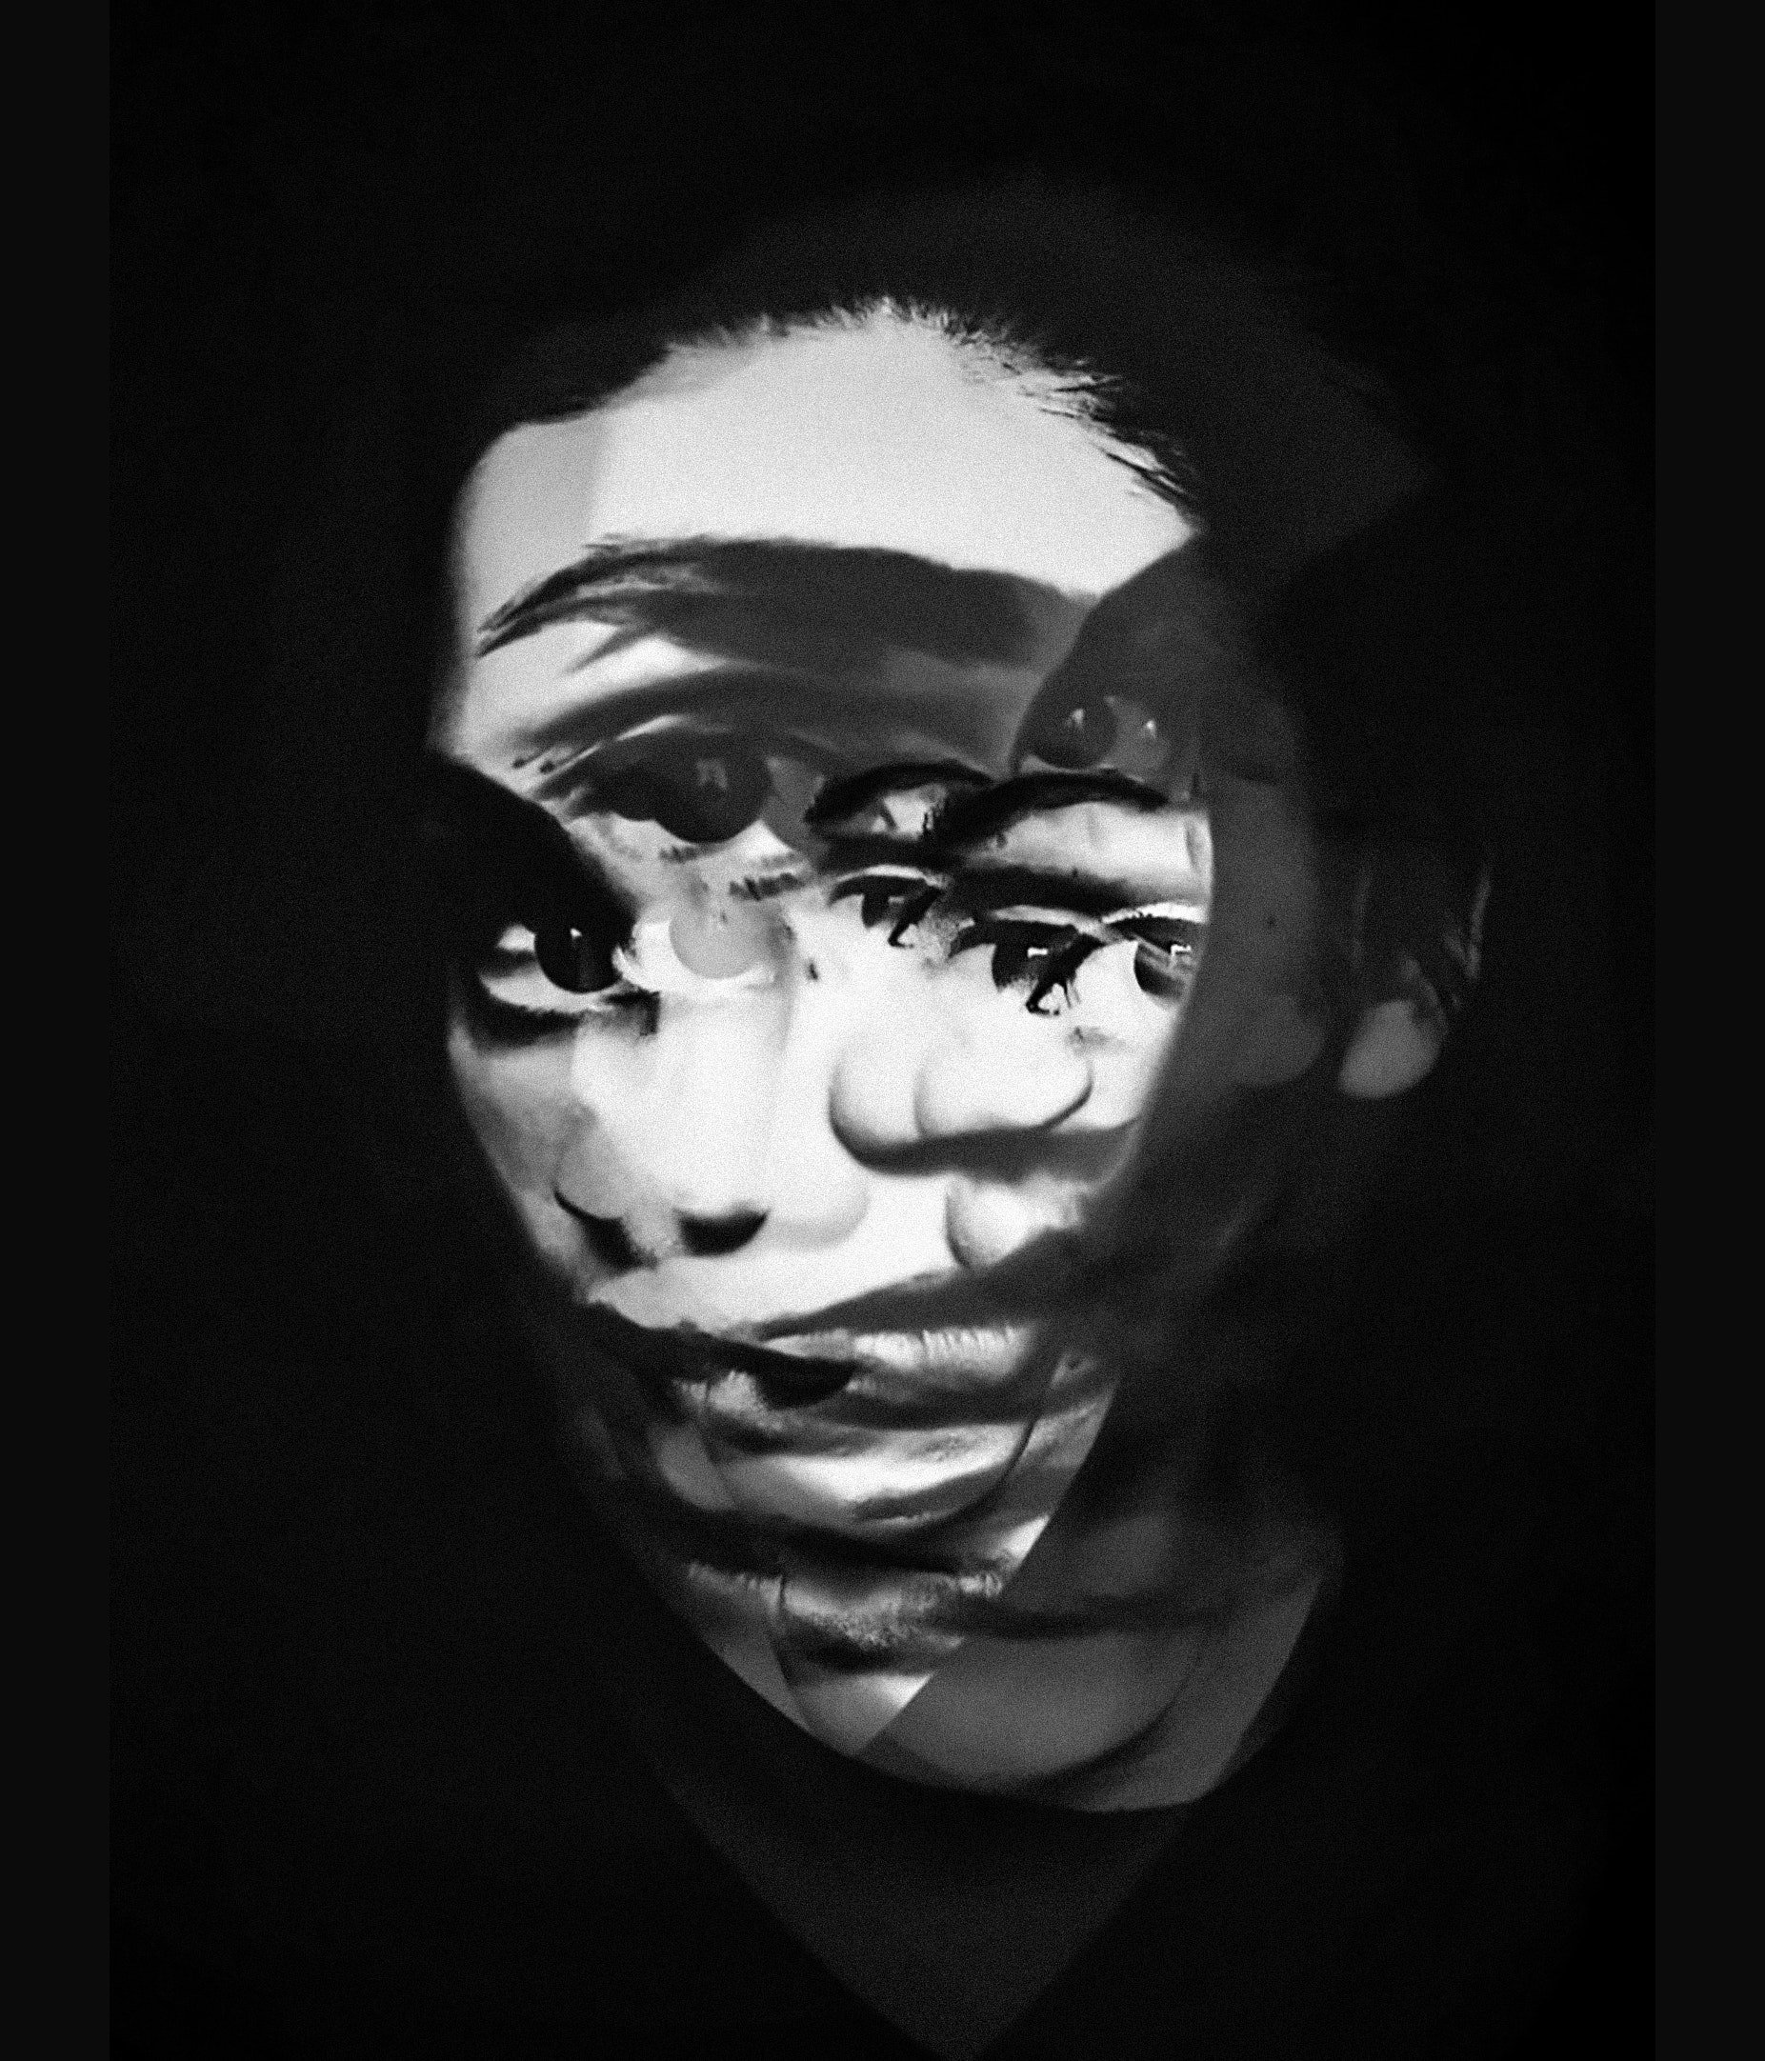
MASTER OF MECHANICS
13

裁定者
除了控制任务所设定的世界和环境，监督者还扮演着游戏机制的裁判。

玩家指南和异常指南中包含的机制并不需要严格遵守。它们只是作为游戏玩法的蓝图。

掷骰
虽然玩家几乎在所有掷骰中都使用d100/百分位数的骰子，但监督者的掷骰可以在更多类型的骰子中进行选择。因为大多数NPC的攻击是通过使用d20来完成的，所以监督者使用这个骰子的次数要比玩家多得多。此外，许多异常具有独特的机制，需要使用特定的骰子，其中d20就是主要的一种。d4、d6和d10在涉及异常的特性问题上也使用得比较频繁。

虽然玩家必须接受自己掷骰子的结果，但监督者可以决定改变自己掷骰子的结果，这就是通常所说的“捏造一个骰子”或是“放水”。假设监督者为NPC进行攻击骰，结果是15。如果他们所瞄准的玩家拥有12个防御等级，这便能够击中他们。然而，如果玩家受到更多伤害，他们就会被击倒，使战斗变得更加困难，并可能导致他们死亡。监督者可能想要撒谎，说他们仅仅掷出了一个5，或者其他不会导致攻击成功的东西，以保持目标的生命。

能力与技能
玩家的能力和技能包含了他们在玩游戏时所需要进行的大部分滚动。监督者的工作是确定某项检查需要的能力或技能。

下面是一些与特定属性相关的动作的例子:

能力或技能 | 例子
强度 | 举起并搬运重物
敏捷 | 跳过障碍
耐力 | 忍晕眩造成的不适感
情报 | 找出某人的真实意图
教育 | 记住特定SCP的细节
意志 | 抵抗对老鼠的恐惧
制作 | 用树枝和藤蔓做一个筏子
机械 | 开卡车时急转弯
自然 | 追踪逃跑的动物
科学 | 用各种化学物质制造炸药

关键骰
某些类型的掷骰，如攻击掷骰，已经设定了玩家在严重成功或严重失败时会发生什么情况的规则。然而，当技能和技能掷出时，监督者有权力决定暴击掷中发生什么。

在关键成功中，玩家以压倒性或戏剧性的方式获得成功，这通常允许他们已经能够以其他方式做一些他们做不到的事情。例如，在感知或调查检查中获得巨大成功的玩家可能会注意到他们在普通成功中所看不到的隐藏对象。

与此同时，如果玩家遭遇重大失败，他们便会以各种方式遭遇失败。在敏捷检定中严重失败的玩家可能会摔倒或滑倒并掉落武器。一个严重失败恐吓检定的玩家可能会被惊吓，留下难以治愈的后遗症。
14

优势
当涉及到优势或劣势时，监督者需要酌情决定是否应当引入奖励或惩罚机制。尽管游戏的基本规则涵盖了其中的一些情况，但在所包含的主题之外还有许多场景存在。


监督者可以允许玩家尝试执行某些行动，从而在未来的滚动中获得优势。假设一个玩家想要使用一个异常工具，使他们在下一次敏捷检定中获得优势。监督者将要求他们进行神秘学检定。若他们通过，那么监督者当下一次敏捷检定中给予他们一定的优势加成。这种游戏风格会奖励具有创造性并充分利用游戏机制的角色。

挑战等级
就像在《玩家指南》中所提到的，游戏的典型挑战等级是10、20和30，尽管监督者能够设置任何挑战关卡。

假设一个角色想要做一些困难的事情，例如用一把借来的餐刀击中靶心。监督者可以告诉他们必须在20点内成功才能成功。

提高挑战等级是惩罚那些尝试荒谬壮举的玩家的一种方法，如果监督者希望以此为目的。

一般投掷
这些投掷存在于标准投掷之外。其中许多都是没有规定过的标准的骰，为了使特定的事情发生，这些投掷的成功率必须高于、在或低于特定的值。许多与个别异常的独特影响有关的投掷可以被认为是通用骰。

最流行的一种普通骰是幸运骰。这些投掷能够减轻监督者的压力，并让故事变得更加不可预测。

假设一伙人被六个敌人追赶，想要甩掉他们。监督者让他们掷出100点的骰，表示掷出50或50以下的骰将导致3个追击者追上他们，而掷出51或更高的骰将导致所有6个敌人都尾随他们。

对抗骰
当涉及到对抗时，监督者的工作是知道何时需要触发对抗检定，谁处于进攻，谁处于防守，并验证谁是赢家。

提醒一下，有两种类型的对抗检定，主动检查和被动检查。在主动对抗检定中，进攻方先投掷。而在反击式反挡中，防守方先投掷。

意志机制
监督者可以使用意志给玩家灌输一种恐惧感，因为意志检定的失败会带来可怕的后果。在某些情况下，监督者甚至会将玩家角色推向疯狂的边缘，慢慢降低他们的意志值，让他们面对越来越多可怕的现象。意志是一个非常强大的工具。

监督者应该确保玩家知道的一件重要的事情是，当一个角色的意志下降时，游戏中两个与意志相关的技能，神秘学和感知的数值不会改变。从本质上来说，如果一个POW=55的角色失去了10点意志，他的神秘学技能值依旧是55。角色的能力值只取决于这些技能的起始值。

恐惧机制
可以想象，恐惧在SCP宇宙的许多场景中扮演着核心角色。《基金会中的恐惧》中的角色在任务开始前就有恐惧，并且会因为一些不同的情况而产生新的恐惧。

对于恐惧，监督者有一些责任和目标。首先，他们应该尝试将玩家置于能够触发他们恐惧的场景中。其次，他们希望在某些高压力的情况下鼓励玩家进行意志检定，这样他们就有机会产生新的恐惧或被治愈或当前的恐惧。

当涉及到受恐惧启发的意志检定时，有三个独立的等级。最终，恐惧会导致实体在检查失败时损失5、10或15点意志。监督者决定玩家何时进行这些检定以及失败时可能损失的意志点数。

失去的点数 | 遇到的类型 | 示例(场景)
5 | 轻度 | 黄蜂在的皮肤上爬行
10 | 一般 | 巨大的虫子在嘴里飞
15 | 极端 | 异常蜜蜂几乎要了他们的命

失去的点数 | 遇到的类型 | 示例(死亡恐惧)
5 | 轻度 | 目睹病态的实体
10 | 一般 | 接触病态实体
15 | 极端 | 被感染

休息
当实体疲惫或受伤时，使用休息是很重要的，特别是当他们不想花费大量资源来解决这些问题时。监督者应该给角色足够的资源让玩家有机会休息，并且应该主动让玩家让角色休息。监督者可能比他们的玩家更了解前方的道路，并且在试图说服玩家让他们的角色冷静下来时应该牢记这一点。

医疗检定
此类检定对想要恢复HP的玩家很有用。然而，因为它们是一种可消耗的资源，所以玩家应该谨慎地使用它们，就像药物或记忆清除一样。玩家进行医疗检定的最佳时机是当他们只损失了少量HP并且不想耗尽任何药剂时。医疗检定很少像药物或良好的休息那样有效，这是玩家应该时刻注意的。

医学
药物是游戏中最重要的工具之一，特别是在包含大量战斗的任务中。一个强大的敌人可以让一个角色处于致命的危险中。没有医学，角色可能会很快死亡。像大多数其他资源一样，监督者应该确保他们为玩家提供了大量的补充道具的机会。

遗忘与记忆
如果没有“记忆删除”机制，一方可能最终会受到一些模因现象的影响，失去他们所有的力量，导致他们成为“疯子”。因此，在任务中，当玩家面对带有模因效应的SCP时，他们手边或附近应该总是有一些记忆删除药剂。从本质上来说，遗忘是治疗心灵的良药，对游戏玩法也是至关重要的。

逆模因制剂与此类似，尽管它们的主要作用是帮助玩家感知他们在其他情况下无法感知的东西。逆模因通常会以某种方式直接伤害或阻碍玩家。
让玩家保持警觉的一种方法便是让他们解除武装或失去武器。通常情况下，解除武装是很有用的，但并不是监督者的唯一工具。如果玩家未能通过敏捷检查，他们便会掉落武器;如果他们未能通过力量检查，他们的武器便会被强大的实体摧毁。暂时或永久失去武器通常会导致玩家不得不重新调整游戏计划，这有利于鼓励更多战略性玩法。

护甲
护甲提升一个实体的护甲等级，通常使他们抵抗某种形式的伤害。然而，全身防弹衣在战斗之外也很有用。例如，防毒服使穿着者对化学伤害免疫，当他们所在的房间开始慢慢充满雾化工业溶剂时，这可能会很有用。

监督者可以使用护甲以这种方式为玩家创造挑战。例如，危险的高压机房只能由穿着绝缘橡胶填充服的玩家进入，这使穿戴者对电伤害免疫。

和武器一样，护甲也可以被破坏或折断。例如，敌人的致命一击可能会导致受损的护甲将不再对角色的护甲等级产生积极影响。

工具
任何不属于盔甲和武器领域的有用道具都属于这一类。鉴于这一分类的广泛范围，工具的范围可以从手电筒到打开通往其他维度的虫洞的异常物品。


让玩家保持警觉的一种方法便是让他们解除武装或失去武器。通常情况下，解除武装是很有用的，但并不是监督者的唯一工具。如果玩家未能通过敏捷检查，他们便会掉落武器;如果他们未能通过力量检查，他们的武器便会被强大的实体摧毁。暂时或永久失去武器通常会导致玩家不得不重新调整游戏计划，这有利于鼓励更多战略性玩法。

护甲
护甲提升一个实体的护甲等级，通常使他们抵抗某种形式的伤害。然而，全身防弹衣在战斗之外也很有用。例如，防毒服使穿着者对化学伤害免疫，当他们所在的房间开始慢慢充满雾化工业溶剂时，这可能会很有用。

监督者可以使用护甲以这种方式为玩家创造挑战。例如，危险的高压机房只能由穿着绝缘橡胶填充服的玩家进入，这使穿戴者对电伤害免疫。

和武器一样，护甲也可以被破坏或折断。例如，敌人的致命一击可能会导致受损的护甲将不再对角色的护甲等级产生积极影响。

工具
任何不属于盔甲和武器领域的有用道具都属于这一类。鉴于这一分类的广泛范围，工具的范围可以从手电筒到打开通往其他维度的虫洞的异常物品。


工具还包括药品、记忆删除药剂、逆模因制剂和镇静剂，这些对行动的成功至关重要。让玩家拥有所有他们需要的工具去接受挑战或解决问题是非常重要的。为了获得这些工具，他们可能需要探索或与拥有特殊权限的npc交谈。
15

NPC攻击
当攻击时，NPC必须骰出高于目标的护甲等级才能成功。他们用的是d20而不是d100。

人类NOC有武器和近战检定的加成。这一奖励与构成技能的两个技能的价值相关联。让我们假设监督者确认一个NPC拥有武器检定命中奖励。NPC拥有70的力量和50的敏捷。结果是+3和+2。设定NPC的打击就应该将二者相加，让NPC在武器检定上获得+5的加成。

STR、AGI或END的值 | 加攻击
0 30 | + 1
35~50 | + 2
55 - 70 | + 3
75 - 90 | + 4

在NPC表中，火器和近战的空间应该用这些奖励来填充，而不是传统意义上用于其他能力和技能的值。这是一件需要记住的重要事情。

与使用武器无关的SCP攻击有固定的加成，这意味着他们不使用这个公式。然而，当SCP使用武器时，他们应该拥有与其他NPC相同的奖励。这些奖励应该在异常表的玩法特征部分列出。

伤害类型
伤害类型可以为玩家提供巨大的挑战，特别是当他们被一个对自己最常用的伤害类型具有抵抗力或免疫的敌人打得措手不及时。例如，许多异常是抵抗钝力、穿刺和火器伤害，这是游戏中最常见的伤害形式。当面对这些实体，玩家可能需要发挥创造性或者寻找新的武器以使他们的打击更有效。

从根本上来说，伤害类型在玩家应该装备的武器、盔甲和工具中扮演着重要角色。如果玩家面对的是SCP-457: 燃烧的人，一个完全由火组成的实体，他们应该确保自己拥有大量基于寒冷属性的武器，以便瞄准实体的弱点。

拥有不适当伤害类型的武器可能会导致玩家在第一次面对特定实体时需要撤退，以便思考、收集信息并获得可能更有效的武器。如此，伤害类型便能够成为一种有趣的方式去激励玩家改变他们的目标，甚至能够为了解决问题而跳出固有的思维模式。

抵抗及更多
免疫、抵抗和弱点都非常重要，它们在冲突中都有各自的用处。

当面对具有特定免疫功能的NPC时，玩家会发现某些方法可能会完全失败。举个例子来说吧，如果玩家尝试着在一个不受魅力和管理检查的敌对实体上进行外交，他们便会很快发现自己的方法是错误的。同样地，如果玩家只拥有一把手枪，并对一个免疫于火器伤害的实体进行了几次攻击，那么他们很可能需要后退一步并想出一个新的策略。

抵抗不像免疫那样具有改变游戏规则的作用，但仍然是相当大的阻碍。抗性可以让玩家在对实体的某些检查中处于劣势，或使某些类型的攻击只能造成一半的伤害。这当然会给玩家带来更多困难，但不会让他们的方法完全失效。
正如人们所预料的那样，玩家应该想要瞄准实体的弱点。当面对特别具有挑战性的实体时尤其如此。SCP-363，一个非常大的蜈蚣状野兽，对光伤害很弱。当与这种敌人战斗时，玩家应该尝试寻找基于光的武器并快速使用它。

等级提升
监督者通过决定玩家何时完成足够具有挑战性的壮举来达到更高的级别，从而控制玩家何时升级。壮举可以包括捕捉危险的scp，在危险的情况下生存，或在任务中取得其他一些重大进展。考虑到这一点，监督者应该确保让玩家能够实现这些目标。

伤害等级
在游戏过程中，角色可能会受到与攻击或掉落伤害无关的伤害。以下是如何为这些伤害形式分配伤害值的基本指南。

伤害等级 | 伤害 | 平均 | 例子
微弱的 | 1 d6 | 3.5 | 撞墙
一般的 | 2 d6 | 7 | 从楼梯上摔下来
严重的 | 4 d6 | 14 | 大面积燃烧
危急的 | 4 d10 | 22 | 被异物刺穿
至关重要的 | 6 d10 | 33 | 严重触电
最大 | 10 d10 | 54 | 高速撞穿墙面

指导序列
在任务过程中，玩家基本上会陈述他们想做什么，监督者会决定他们是否需要进行检查才能执行这样的行动。有时并不需要Check，因为操作非常简单，可以执行，或者根本不可能执行。

当监督者决定一个行动需要一个或多个检查后，他们将指导由骰子滚动和玩家决定所产生的事件序列。骰子滚动通常在这一序列的发展中扮演着重要的角色，并创造出属于自己的故事。

例如，玩家希望在斧头上系一根绳子，然后将斧头扔进一扇门，这样他们就可以在战斗风暴中支撑自己。首先，监督者要求他们进行制造检定。

通过 | 失败
他们把绳子系在斧头上 | 他们在风中失去了绳子

他们通过了，所以监督者让他们通过带有劣势的STR检定将斧头扔向一扇门。监督者解释说他们有劣势，因为目前是逆风。

通过 | 失败
斧头插进门里。这让角色能够支撑自己，这让他们在强度检查上获得优势来抵抗风 | 斧头砍向了角色的肩膀时，受到中等的2d6点伤害

这是一个完整的行动序列的例子，人们可以看到在一个任务。有些序列只包含一个动作，而有些可能包含许多动作。这完全取决于行动的复杂程度，以及有多少其他玩家希望协助主攻者。

16

扮演异常
玩家可以扮演SCP或具有异常特征的角色。在大多数情况下，他们进行游戏的方式是相同的。从机制上来说，唯一改变的是他们的攻击或职业奖励以及他们处理战斗情况的方式。
首先，让我们谈谈玩家如何创造自己独特的异常角色，这些角色基本上等同于拥有超能力的人类。应该完全像普通角色一样构建，但他们的异常能力将代替他们的攻击或职业加成。

让我们假设一个异常角色拥有吐出火球的能力。玩家应该与监督者一起建立这一特殊攻击技能的所有标准。包括范围、伤害输出、命中奖励、攻击槽和攻击特性。

一些异常特征可能更像职业加成而不是攻击。比如，一种能感知两英里范围内所有敌对生物的异常能力。在这种情况下，异常能力应该取代角色的职业加成之一。



Players can also choose to play as anomalies that are inhuman or that vastly differ from player characters in some ways. Basically, they play the character as an Overseer would, different combat mechanics and all. The only really big change, from a mechanical standpoint, is that they will now use the d20-based combat system.

While playing an SCP, a player's goals may change as well. Rather than attempting to contain a breach, the player may taking the role of an entity that is trying to escape Foundation custody. This is why playing an SCP has a bigger effect on roleingplay than mechanics.

一些可能创造优秀玩家角色的SCP
SCP-105: "鸢娓" | SCP-191: 机械女孩
SCP-213: 反物质寄生体 | SCP-353: "病媒"
SCP-542: 外科医学先生 | SCP-1132: 蛇舌
SCP-1152: 普通的浣熊 | SCP-2273: Alexei Belitrov 少校
SCP-2506: Niles is a Fixer | SCP-3165: 犬牙女
SCP-3589: 有权持臂 | SCP-3887: 创下的怪物
SCP-4680: 哦，那些俄国人啊... | SCP-4855: 如钢铁陷阱般的心灵

17

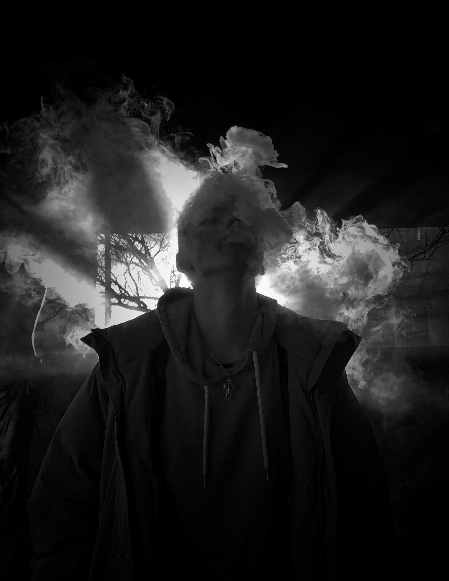
ANOMALIES & NPCS
18

异常实体
异常实体是指至少拥有一种超自然属性的生物。SCP包括所有现有的生命类别，以及一些虚构的类别。较有特色的Wiki条目是活椅子和人体模型，或是一些真实的生物，如鹿。

许多异常实体有潜力在任务中扮演重要角色。一些异常物体和现象，以及异常物品，可能表现得像实体，但不太可能服务实体所扮演的角色。这些类型的异常最可能与玩家对话，加入他们的队伍，并在冲突参与事件。

对象和现象
同异常实体一样，基金会中的恐惧也有许多异常的物体和现象。这是一个广泛的类别，囊括了所有具有SCP官方名称但不是生命实体的异常。这可能包括设备、家具、疾病、模因原体等等。

虽然有些异常物体有智慧和能力有意识地与周围环境互动，但情况往往并非如此。许多异常物体更像是工具。例如，SCP-2398是一根棒球棒，只要它的摆动速度超过一定速度，它击打的任何物体都会爆炸。这个东西可以作为一个强有力的武器。

异常表
本指南包括120个异常实体的异常页。每个表单由两页组成，很像角色表单。

第一页
异常列表的第一页列出了角色列表中的许多属性，以及异常的挑战级别、收容等级、玩法特征和攻击与行动。

挑战水平(CL)。异常的挑战级别表示一个小队在战斗中该面临何种难度的挑战。他们不是一成不变的，但仍然给了监督者一些指示，如何设定公平的挑战难度，同时采取一个恰到好处特殊的异常。下表能够更清楚地呈现设定挑战关卡的难度。

CL | 1 - 2名玩家 | 3 - 4名玩家 | 5 - 6名玩家
N / A或0 | N/A | N/A | N/A
1 | 有些简单 | 非常容易 | 超越简单的
2 | 真正的挑战 | 有些简单 | 非常容易
3. | 非常困难的 | 真正的挑战 | 有些简单
4 | 非常努力的 | 非常困难的 | 真正的挑战
5 | 无与伦比的 | 非常努力的 | 非常困难的

收容等级。异常的收容等级与玩家指南中的收容等级相对应。出现最多的类别是Safe、Euclid和Keter，当然也可以看到其他类别，如Thaumiel和Esoteric。

玩法特征。这些都是异常在游戏过程中表现出来的特殊特征。这可能意味着异常是不朽的，有一定的免疫力，或显示出某种独特的异常能力。

攻击和行动。本节详细介绍了异常能够使用的特殊能力。大多数情况下，这些能力必须在战斗中使用，但并非所有能力都有这些限制。

像咬和爪这样专门用于攻击的动作，只用于战斗。然而，有些动作，如传送，可以在战斗之外使用。这些动作通常不会造成任何伤害。虽然情况并非总是如此，但这是一个很好的经验法则。
在攻击与行动中列出的动作不会利用异常对火器或近战的加成(如果他们有的话)。相反地，每次攻击或行动都有其独特的奖励。

第二页
异常表的第二页包括基本特征，即外观、举止、智力水平和沟通方式，以及异常的收容程序和描述。所有这些区域都存在异常。

外观。本节解释异常在外部观察者眼中是如何出现的。如果异常能改变它的外观，在某种程度上，本节可以同时列出它的所有已知外观。这些特征通常来自异常的描述，特别是如果它直接来自SCP Wiki。

举止。这是一个非常简短的描述如何异常的典型行为。通常，一个异常的行为规律可以用几个字描述，甚至用一个字来描述。它可能是暴力的，报复的，善良的，保护的，坚忍的，或者任何一种。


智力水平。一个异常的智力水平通常被描述得非常简单。它可以被归类为有智慧的，有知觉的，或者其他任何东西。通常，智力水平的表达清楚分明，如低，中，或高。这是将他们的智力与一般人的智力进行比较，一般人的智力是中等的。

收容程序。介绍SCP基金会对异常进行管理的方法。这并不总是意味着异常被关在某个牢房里。

基金会经常竭尽全力地详细描述异常情况是如何被控制住的，甚至描述了它的容器的确切尺寸，或者用了什么金属来制作它现在所在的盒子。然而，基金会经常使用速记来使事情更简单。例如，类人实体的收容程序可以简单地说，它被保存在5型类人收容单元中，并提供一些必要维生及娱乐设施。

描述。一个异常点的描述通常是对基金会了解到的所有东西的概括，从它的外观和行为到它的异常特征。

在《基金会中的恐惧》中，在SCP条目中常见的附录、访谈和其他部分被简单地包含在描述中。如果没有足够的空间来包含文章中的所有内容，为了简洁，部分内容可能会被删除或稍加编辑。如果一个读者想要确保他们看到了一个异常的完整描述，他们可能需要在SCP Wiki上检查它的条目。

异常的创建
SCP是一个创意写作项目，有来自数百个不同作者的数千条条目。创造自己的异常是一件非常有趣的事情。这个简短的指南将解释如何编写一个属于你自己的原创异常，并平衡它的游戏设定。

开始
所以你们中有人想要创造一个新的异常。应该如何把它添加到基金会中的恐惧中来？第一步是编写异常的描述和特殊收容程序。

描述。这应该包括基金会知道的关于该异常的一切。其外观、构成等可能相关的信息，如行为或诱因。SCP基金会进行了许多实验，以了解在他们的职权范围内关于异常的这些事情。

19

为了使其更具体，我们举一个例子。有人幻想出一只能读心术、会说话的巨型蜥蜴。在描述实体时，他们需要考虑很多事情。比如蜥蜴有多重，它的鳞片是用什么做的，以及它的能力有什么限制。这个实体能说什么语言?基金会知道它是如何读心术的吗?

外观。本节着重描写异常的外观。

举止。这使得编写者可以用几个词来描述异常的行为。异常指南中的行为包括侵略性、友好性、报复性和掠夺性。如果异常没有显示任何行为，一个N/A应该列于这个槽位。

智力水平。在本节中，作者应该简要地谈谈异常点的智能(如果它有智能的话)。异常指南经常给出异常智力的主要和次要描述符。例如，异常的智力通常被描述为“智慧，高”或“感知，低”。

沟通的方法。这就是异常的表现方式。许多异常实体有说话的能力，使用手语，或使用一些心灵感应能力。其他动物可能会嚎叫或发出其他动物的声音。另一些人完全不能交流。

特殊收容程序。本节描述基金会如何设法收容含实体，如果他们能够这样做。而另一些则描述了这些现象是如何使我们无计可施的。

让我们以之前的读心术蜥蜴为例。基金会将如何包含这样一个实体?十有八九，这只蜥蜴会被养在一个玻璃容器里。那个玻璃容器的尺寸是多少?它是用什么做的?这只蜥蜴多久吃一次，每天谁来照顾它?这些问题都应该在蜥蜴的特别收容程序中得到解答。

收容等级。在编写特殊收容程序之后，应该赋予异常一个收容。基金会使用的主要等级划分是Safe、Euclid和Keter。

Safe意味着异常很容易控制，通常是因为它不希望逃逸或无法自行移动。Euclid意味着，异常有点难以控制，但可以通过适当使用资源来处理。Keter则意味着该异常非常难以控制或无法控制。

平衡异常强度
在描述特殊收容程序和收容等级之后，异常需要设定数值。对于创造者来说，最简单的方法之一就是从《异常指南》中发现的其他异常现象中获取特定的数值以供参考。

如果那只异常蜥蜴的耐久度没有增加，它的护甲等级和生命值可能和SCP-2014: Zsar Magoth一样。SCP-2014是一个被困在蝾螈体内的混乱之神，拥有惊人的14点生命值和12的标准护甲等级。

标准实体数值设定
速度
标准SCP的速度是25英尺。速度通常在5到45英尺之间，但可以很大。如果一个实体的速度是25英尺，飞行速度是40英尺，那么它应该写成25英尺(40英尺)。

速度图
慢 | 5英尺，10英尺，15英尺
正常的 | 20英尺，25英尺，30英尺
快 | 35英尺，40英尺，45英尺
非常快 | 50英尺，55英尺，60英尺

20
HP
通常以10点为单位，从10到300不等。不能被破坏的异常HP槽通常显示N/A，或者有2000 HP。大多数基于异常伤害的攻击至少造成2000点伤害。

HP点数
低 | 10、20、30
平均 | 40、50、60
高 | 70、80、90
非常高的 | 100 - 200
非常高的 | 210 - 300

防御等级
这些数字通常在6到20之间，其中12是最常见的。8是一个标准的低护甲等级，而16已经相当高。

防御等级
非常低的 | 6、7、8
低 | 9、10、11
平均 | 12、13、14
高 | 15、16、17
非常高的 | 18、19、20

能力与技能
能力或技能的平均分数是50。这些值的范围从10到90，这在玩家指南中有提到。

能力和技能价值
极低的 | 10
非常低的 | 20.
低 | 30.
略低于平均水平 | 40
平均 | 50
略高于平均水平 | 60
高 | 70
非常高的 | 80
近乎最高 | 90

攻击和行动
假设一个异常实体是拥有智慧的，有制造能力的，那么他们可以拥有两件武器和六件工具。他们还可以使用多达四种行动或攻击。


如果一个行动槽空白，它应该被标记为空。如果异常点具有奇怪的物理结构或低智力，武器和工具槽通常无法使用。在异常物能够使用武器的情况下，它们便与NPC使用相同机制。获得基于STR、AGI和END值的枪械和近战的攻击命中加成。

STR、AGI或END的值 | 加攻击
0 30 | + 0
~ | + 1
55 - 70 | + 2
75 - 90 | + 3

例如，假设一个异常的强度为60，耐力为80。他们会分别得到+3和+4的加值。这将使异常在近战武器的攻击中获得+7的加成。

这些命中奖励应该放在异常列表的玩法特征部分。异常也有与他们的力量和敏捷价值相关的伤害加成，就像PC和其他NPC一样。这些伤害加成不会在他们的正常行动和攻击中发挥作用，而是在他们使用武器时发挥作用。

STR或AGI值 | 基于STR或AGI的伤害
0~30 | 0
35~50 | + 1
55 - 70 | + 2
75 - 90 | + 3

攻击伤害
SCP攻击的伤害有一个标准范围。

攻击伤害表
1 d4 | 1d4 + 1-6
1 d6 | 1d6 + 1-8
1 d8 | 1d8 + 1-10
1 d10 | 1d10, 1d10 + 1-12
2 d4 | 2d4 + 1-6
2 d6 | 2d6, 2d6 + 1-8
2 d8 | 2d8, 2d8 + 1-10
2 d10 | 2d10, 2d10 + 1-12

游戏特点
每个异常都有一些影响它们在游戏中如何运作的特征。这些通常是基于在其描述中找到的信息。每个特征都有一个名称或类别，使其更容易识别和记忆。

以下是一些常见的游戏玩法特征:

能力:这是一个用来列出异常能力的一般类别。

行动:异常在战斗回合中可以采取多种行动。应该指定动作的确切数量。

不朽:异常不能被杀死。当他们的血量达到0时，他们会在一段时间内丧失行动能力或失去意识。

免疫:该异常对检定或伤害类型免疫。


模因:异常具有一个或多个模因特征。

掠夺性:异常猎杀其他实体。这可能限于某些类型的猎物和异常可能会使用特定的方法。

抵抗:该异常抵抗检定或伤害类型。

再生:异常可以再生HP。这通常发生在战斗回合开始或异常点回合中。

扩散:某些方面的异常，或异常本身，具有扩散到其他实体、物体或构造的能力

创造NPC
在基金会中的恐惧中，有两种截然不同的创造npc的方法。这些方法产生了不同的结果。

创建NPC的第一种方法是使用模板。这种复制粘贴技术在监督者需要提供充当炮灰或基本只是背景角色的npc时非常有效。这些NPC并不需要被充实，并且只能拥有一种特定的个性特征。从本质上来说，如果NPC注定要被大猩猩怪物踩死，他们可能需要力量属性，但不需要复杂的背景故事。

处理这一过程的第二种方法便是像创造玩家角色一样创造NPC，给予他们不同的属性，恐惧，个人背景，性格特征等等。这将创造出更多能够在流程中发挥更大作用的NPC。例如，像站点主管这样的角色应该具有独特的个性和恐惧。

在机制层面上，创造NPC很像创造异常现象或玩家角色。基本的PC属性块可以用于大多数NPC。然而，监督者可能想要加强某些职业的属性。让我们假设有人想要将来自MTF Alpha-1的NPC“红右手”添加到他们的活动中。Alpha-1以拥有最强大，最有能力的特工而闻名于世，所以他们应该有反映这一点的数据。这可能意味着他们拥有比1级PC更高的强度属性，或者没有任何低于60或70的属性值。

另一种让NPC多样化的方法是给他们类似于PC的职业奖励。例如，一个监督者可以体现出MTF Nu-7成员在武器检查上的“锤击”优势。这是因为他们是精锐打击部队的一部分，拥有大量的武器训练和战斗经验。给予NPC这样的额外技能可以让他们变得更强大，也更有趣。

NPC也可以拥有能够以消极方式影响他们的职业奖励。一位上了年纪的研究人员只能匍匐前进，这阻碍了他的行动，阻止他采取任何冲刺动作。让NPC受伤害也能够让它们变得更有吸引力，并为那些想要保护它们的玩家增加难度。

简化NPC
除了使用d20战斗系统而不是d100系统外，NPC通常可以像玩家角色一样进行游戏。然而，确定每个NPC的技能值可能很耗时。

或者，监督者可以专门使用NPC的能力值，以及他们的武器和攻击的近战加成来检查它们。此外，为了让战斗更加流畅，监督者可以忽略NPC的力量和敏捷伤害奖励，只使用武器进行任何攻击。
单一的能力 | 相关的技能
强度 | 机械
敏捷性 | 制作、间谍活动
耐力 | N/A
智力 | 调查、自然
教育 | 医学、科学、技术
魅力 | 欺骗、胁迫、管理
意志 | 神秘学，感知学，特种部队

21

简明NPC类别
以下NPC可以分为三个主要类别:基础NPC类、兴趣组NPC类和杂项NPC类。

基础NPC类

初始HP |  | 自然护甲 | 速度 | 能力与技能数值
通信管理 | 26 | 12 | 25英尺 | Str: 40, agi: 50, end: 40, int: 60, edu: 70, cha: 50, pow: 50, fir: +4, mel: +4
通信代理 | 24 | 12 | 25英尺 | Str: 40, agi: 50, end: 40, int: 60, edu: 70, cha: 50, pow: 50, fir: +4, mel: +4
指挥人员 | 22 | 12 | 25英尺 | Str: 40, agi: 50, end: 50, int: 70, edu: 60, cha: 40, pow: 50, fir: +4, mel: +4
控制专家 | 24 | 12 | 35英尺 | Str: 30, agi: 40, end: 40, int: 60, edu: 70, cha: 40, pow: 70, fir: +3, mel: +3
反情报管理 | 24 | 12 | 25英尺 | Str: 40, agi: 50, end: 50, int: 70, edu: 60, cha: 50, pow: 40, fir: +4, mel: +4
反间谍特工 | 22 | 12 | 25英尺 | Str: 40, agi: 50, end: 50, int: 70, edu: 60, cha: 50, pow: 40, fir: +4, mel: +4
D级人员 | 26 | 12 | 40英尺 | Str: 50, agi: 60, end: 60, int: 50, edu: 40, cha: 40, pow: 80, fir: +5, mel: +5
场地主管 | 30. | 13 | 30英尺 | Str: 50, agi: 60, end: 40, int: 60, edu: 50, cha: 50, pow: 50, fir: +5, mel: +4
场地代理 | 28 | 13 | 30英尺 | Str: 50, agi: 60, end: 40, int: 60, edu: 50, cha: 50, pow: 50, fir: +5, mel: +4
园艺家 | 22 | 12 | 25英尺 | Str: 40, agi: 40, end: 50, int: 60, edu: 70, cha: 50, pow: 50, fir: +4, mel: +4
人力资源人员 | 22 | 12 | 25英尺 | Str: 40, agi: 50, end: 50, int: 60, edu: 70, cha: 40, pow: 50, fir: +4, mel: +4
维护主管 | 24 | 12 | 35英尺 | Str: 50, agi: 50, end: 40, int: 70, edu: 60, cha: 40, pow: 50, fir: +4, mel: +4
维修代理 | 22 | 12 | 35英尺 | Str: 50, agi: 50, end: 40, int: 70, edu: 60, cha: 40, pow: 50, fir: +4, mel: +4
医疗人员 | 22 | 12 | 30英尺 | Str: 40, agi: 40, end: 60, int: 60, edu: 70, cha: 50, pow: 50, fir: +4, mel: +5
MTF特工(平均) | 32 | 15 | 30英尺 | Str: 70, agi: 70, end: 70, int: 60, edu: 60, cha: 50, pow: 70, fir: +6, mel: +6
MTF特工(锤击) | 38 | 17 | 25英尺 | Str: 80, agi: 70, end: 80, int: 60, edu: 60, cha: 60, pow: 80, fir: +7, mel: +8
MTF特工(九尾狐) | 36 | 16 | 30英尺 | Str: 70, agi: 70, end: 80, int: 60, edu: 60, cha: 60, pow: 70, fir: +6, mel: +7
心理学家 | 22 | 12 | 30英尺 | Str: 40, agi: 40, end: 50, int: 60, edu: 70, cha: 70, pow: 50, fir: +4, mel: +4
心理学主管 | 24 | 12 | 30英尺 | Str: 40, agi: 40, end: 50, int: 60, edu: 70, cha: 70, pow: 50, fir: +4, mel: +4
记录人员 | 22 | 12 | 30英尺 | Str: 40, agi: 50, end: 40, int: 60, edu: 70, cha: 40, pow: 50, fir: +4, mel: +4
研究员 | 24 | 12 | 35英尺 | Str: 40, agi: 40, end: 50, int: 70, edu: 80, cha: 60, pow: 50, fir: +4, mel: +4
安全主任 | 34 | 15 | 25英尺 | Str: 70, agi: 70, end: 70, int: 50, edu: 50, cha: 50, pow: 50, fir: +6, mel: +6
安全总监的助理 | 32 | 15 | 30英尺 | Str: 70, agi: 70, end: 70, int: 40, edu: 50, cha: 40, pow: 50, fir: +6, mel: +6
安全主管 | 30. | 14 | 25英尺 | Str: 70, agi: 70, end: 70, int: 40, edu: 40, cha: 50, pow: 50, fir: +6, mel: +6
高级研究员 | 22 | 12 | 30英尺 | Str: 40, agi: 40, end: 50, int: 70, edu: 80, cha: 60, pow: 50, fir: +4, mel: +4
站点负责人 | 28 | 13 | 25英尺 | Str: 60, agi: 60, end: 60, int: 70, edu: 70, cha: 60, pow: 70, fir: +6, mel: +6
站点主管助理 | 30. | 13 | 35英尺 | Str: 70, agi: 70, end: 70, int: 60, edu: 60, cha: 40, pow: 60, fir: +6, mel: +6
战术指导官 | 34 | 16 | 30英尺 | Str: 70, agi: 70, end: 70, int: 60, edu: 60, cha: 50, pow: 70, fir: +6, mel: +6

敌对或同行组织NPC

初始HP |  | 自然护甲 | 速度 | 能力与技能数值
Are We Cool Yet?从属艺术家 | 22 | 12 | 30英尺 | Str: 40, agi: 40, end: 50, int: 60, edu: 50, cha: 70, pow: 60, fir: +4, mel: +4
破碎神教教会牧师 | 22 | 12 | 30英尺 | Str: 30, agi: 40, end: 40, int: 70, edu: 80, cha: 60, pow: 50, fir: +3, mel: +3
混沌之手叛乱者 | 28 | 14 | 25英尺 | Str: 70, agi: 60, end: 60, int: 50, edu: 50, cha: 40, pow: 60, fir: +6, mel: +6
GOC行动特工 | 32 | 14 | 30英尺 | Str: 70, agi: 70, end: 70, int: 50, edu: 50, cha: 40, pow: 60, fir: +6, mel: +6
MC&D特工 | 28 | 14 | 25英尺 | Str: 60, agi: 60, end: 70, int: 60, edu: 60, cha: 40, pow: 60, fir: +6, mel: +6
实地邪教牧师 | 26 | 13 | 35英尺 | Str: 60, agi: 60, end: 70, int: 50, edu: 30, cha: 60, pow: 40, fir: +6, mel: +6
蛇之手学者 | 24 | 12 | 35英尺 | Str: 40, agi: 40, end: 50, int: 70, edu: 80, cha: 40, pow: 70, fir: +4, mel: +4
UIU特工 | 26 | 13 | 30英尺 | Str: 60, agi: 60, end: 50, int: 40, edu: 40, cha: 60, pow: 50, fir: +6, mel: +5
野生动物保护协会工作人员 | 24 | 12 | 30英尺 | Str: 40, agi: 40, end: 50, int: 70, edu: 60, cha: 50, pow: 50, fir: +4, mel: +4

一般NPC

 | 初始HP | 自然护甲 | 速度 | 能力与技能得分
普通的平民 | 14 | 12 | 20英尺 | Str: 40, agi: 40, end: 40, int: 40, edu: 40, cha: 40, pow: 40, fir: +4, mel: +4
22

完整NPC
以下是一些完整的npc，包括属性，背景故事和个性。

ASHLEY DAVENPORT（阿什利·达文波特）
强度补正 | 项目补正 | 敏捷补正
+1 | N/A | +1

护甲
N/A

工具
权限卡

背景故事
达文波特在马里兰州贝塞斯达城外长大，是单亲母亲的长女，母亲是一名911调度员。由于她的母亲要上长时间的夜班，达文波特放学后经常独自在家和她的小妹妹在一起，不得不照顾她。这是达文波特自力更生态度的部分原因，也是她很容易对依赖别人的人生气的原因。

为了帮助母亲维持生计，阿什莉高中一毕业就找了一份工作，攒够钱上了网络课程，并最终获得了传播学学士学位。她在公共关系部门工作了几年，最后在国家安全局(NSA)找到了一份工作，并在那里工作了很多年。

达文波特被招募到基金会是在她工作的国家安全局办公室发现了类似于SCP-485的异常之后，她处理了这个情况。她在基金会工作了大约四年。

职位
通讯特工

语言 | 等级
英语、法语、德语 | 1

理想
自由,正义,可能

防御等级 | 速度 | 最大 HP
12 | 25 ft | 24

缺陷
固执的，执己见的

能力
STR: 40, AGI: 50, END: 40, INT: 60, EDU: 70, CHA: 50, POW: 50

盟友
N/A

人格特质
耐心，有计划性，坚定，慷慨，自力更生，认真

敌人

N/A

技能
CRA: 45, DEC: 55, ESP: 55, FIR: +4, IND: 45, INV: 65, MAC: 40, MAN: 60
MED: 55, MEL: +4, NAT: 65, OCC: 60, PER: 50, SCI: 65, SPO: 45, TEC: 65


23
职位补正
N/A

恐惧
毒物 - 毒物恐惧;飞蛾 - 飞蛾恐惧

武器
N/A

赤手攻击手段
基本搏斗
距离: 5 ft, 命中补正: +7,伤害: 2, 特性: 钝力伤害
背摔
距离: 5 ft, 命中补正 +5, 伤害: 3,特性: 钝力伤害,
命中目标在AGI检定失败时视作被击倒

阵营 | 性别 | 性取向 | 信仰
绝对中立 | 女 | 异性恋 | 天主教

发色 | 瞳孔颜色 | 种族 | 肤色
金色 | 蓝色 | 英吉利人 | 白

身高 | 体重 | 年龄
168 cm | 68 kg | 38

特长与爱好
虽然这似乎不符合她给人的第一印象，但达文波特是浪漫喜剧的忠实粉丝，浪漫喜剧的情节非常丰富，让她陶醉其中。

她也是寿司的超级粉丝，经常会在基金会的餐厅里带不同种类的寿司，并主动向同事们提出分享。

CHIKA ADEBAYO（奇卡·阿德巴）
技能
CRA: 55, DEC: 50, ESP: 60, FIR: +4, IND: 45, INV: 55, MAC: 50, MAN: 45
MED: 50, MEL: +4, NAT: 55, OCC: 50, PER: 55, SCI: 55, SPO: 50, TEC: 55

强度补正 | 项目补正 | 敏捷补正
+1 | N/A | +2

护甲
防弹背心: 护甲值+1, 可以抵抗热兵器伤害

工具
手电筒，手铐，简易迷彩，对讲机

职位补正
主动:在战斗中，每回合有2次行动机会

敌人
N/A

背景故事
奇卡·阿德巴约在尼日利亚南部大城市奥尼沙附近长大。其出生在一个富裕的家庭，从小就接受网球训练。阿德巴约成为了一名技术高超的网球运动员，这帮助其获得了奖学金，进入北卡罗来纳州立大学(North Carolina State University)学习网球和心理学，辅修刑事司法。

毕业后，奇卡获得了工作签证，开始为联邦调查局工作。在联邦调查局工作了几年，一步步晋升，最终加入了国际行动处，与联合国密切合作。在这之后不久，其被全球神秘联盟(GOC)招募，并处于GOC行动的最前沿。

然而，Chika经常发现自己与其他GOC成员有分歧，因为其不同意GOC消除他们遇到的所有异常现象的做法。经过几个月后，阿德巴约联系了基金会，后者很愿意接纳其成为他们的一员，以外勤特工的身份收留了其

职位
场地特工

人格特质
冷静，好奇，诚实，具保护欲，现实

语言 | 等级
英语，伊博语 | 1

理想
荣誉、知识、尊重

防御等级 | 速度 | 最大 HP
14 | 25 ft | 28

缺陷
信誉不佳、自负

能力
STR: 50, AGI: 60, END: 50, INT: 60, EDU: 50, CHA: 40, POW: 50

盟友
N/A


24
恐惧
蜘蛛 -蛛类恐惧; 寄生虫 - 寄生物恐惧

武器
手枪l
射程: 50 ft, 命中补正: +4, 伤害: 2d6, 特性: 热兵器伤害
胡椒喷雾
距离: 5 ft, 命中补正: +4, 伤害: 1d6, 特性: 化学损伤;
当闪避检定失败时，被击中的目标迷失方向6秒

赤手攻击手段
基本搏斗
距离: 5 ft, 命中补正: +7, 伤害: 3, 特性: 钝力伤害
背摔
距离: 5 ft, 命中补正 +5, 伤害: 4,特性: 钝力伤害,
命中目标在AGI检定失败时视作被击倒

阵营 | 性别 | 性取向 | 信仰
守序中立 | 非二元性别 | 泛性恋 | 无

发色 | 瞳孔颜色 | 种族 | 肤色
黑 | 棕色 | 伊博 | 咖啡色

身高 | 体重 | 年龄
165 cm | 66 kg | 34

特长与爱好
奇卡喜欢推理小说，尤其对以侦探或警察为主角的小说推理感兴趣。

只要有机会，奇卡就会去国际市场，收集食材，这样就可以做一些他们最喜欢的尼日利亚菜，比如garri和isi ewu

LEI HUÁNG（雷黄）
技能
CRA: 55, DEC: 45, ESP: 55, FIR: +4, IND: 45, INV: 45, MAC: 55, MAN: 40
MED: 50, MEL: +4, NAT: 45, OCC: 60, PER: 70, SCI: 45, SPO: 70, TEC: 45

强度补正 | 项目补正 | 敏捷补正
+1 | N/A | +2

护甲
N/A

工具
耐用的绳子，开锁工具

职位补正
N/A

敌人
N/A

背景故事
Huáng在加州圣地亚哥长大，父亲是建筑工人，母亲是房地产经纪人。他一直对艺术很感兴趣，十几岁的时候就花了很多时间在建筑上喷漆。最终，他古怪的街头艺术引起了“我们酷吗?”他向他介绍了这个团体的概念并向他展示了一些创造反常艺术的方法。

有几个月的时间，Huáng花费了他的时间来创作不同寻常的艺术作品。为了给他的艺术带来更多的关注，也为了表达更多的观点，他的作品变得越来越危险。最终，他的一件作品出了问题，伤害了很多人。基金会一直试图追踪Huáng，在他试图控制这块拼图的时候，他们逮捕了他。

Huáng已经被基金会扣留了大约6个月，在此期间，他们审问了他，希望了解更多关于We Cool Yet?以及反常艺术的创造。Huáng与该组织的联系是相对的，所以他的帮助不大，但基金会认为他可能还在隐瞒消息。

职位
D级人员

人格特质
好胜、好奇、坚定、直言、无情

语言 | 水平
英语 | 1

理想
满足,自由,生存

防御等级 | 速度 | 最大HP
12 | 40 ft | 26

缺陷
粗心,健忘

能力
STR: 50, AGI: 60, END: 60, INT: 50, EDU: 40, CHA: 40, POW: 80

盟友
N/A


25
恐惧
腐败物 - 腐化恐惧;蛇 - 蛇类恐惧

武器
手枪l
射程: 50 ft, 命中补正: +4, 伤害: 2d6, 特性: 热兵器伤害
胡椒喷雾
距离: 5 ft, 命中补正: +4, 伤害: 1d6, 特性: 化学损伤;
当闪避检定失败时，被击中的目标迷失方向6秒

赤手攻击手段
基本搏斗
距离: 5 ft, 命中补正: +7, 伤害: 3, 特性: 钝力伤害
背摔
距离: 5 ft, 命中补正 +5, 伤害: 4,特性: 钝力伤害,
命中目标在AGI检定失败时视作被击倒

阵营 | 性别 | 性取向 | 信仰
混沌中立 | 男 | 异性恋 | 无

发色 | 瞳孔颜色 | 种族 | 肤色
黑色 | 棕色 | 汉族 | 米黄色

身高 | 体重 | 年龄
178 cm | 70 kg | 23

特长与爱好
是一个狂热的体育迷，他最喜欢的运动是花样滑冰。

Huáng的主要作品是绘画，但他同时很喜欢雕塑，当他被逮捕时，正在雕刻塑像。

MICHAELA O'NEIL（米凯拉·奥尼尔）
强度补正 | 项目补正 | 敏捷补正
+2 | N/A | +2

护甲
多用防护背心: +2防护值, -5 ft 速度
防暴头盔: +1 防护值

工具
战术耳机,手电筒,安保卡片

职位补正
主动:在战斗中，每回合有2次行动机会

背景故事
米凯拉·奥尼尔是俄亥俄州哥伦布市的独生子。她的父亲是一名会计，而她的母亲是一名退休的空军飞行员，是俄亥俄州一名国会议员的工作人员。奥尼尔从小就想成为一名历史老师，但最终还是决定追随母亲的脚步，尽管她加入了国民警卫队，而不是空军。

在一次特别困难的围堵突破中，基金会被迫向美国军方寻求帮助，这导致了国民警卫队的部署。奥尼尔就是其中之一，也是她所在部队中少数几个在这场斗争中幸存下来的人之一。

虽然大多数国民警卫队的幸存者在事件发生后被赦免，但也有少数人决定加入该基金会。奥尼尔之所以决定加入该基金会，很大程度上是因为她觉得这是一件非常有趣的事情。

职位
安全官

人格特质
适应能力强，敢于冒险，精力充沛，专注，英勇，信任他人

语言 | 水平
英语 | 1

理想
荣耀,义务,自我完善

防御等级 | 速度 | 最大HP
17 | 20 ft | 30

缺陷
优柔寡断,主观过强,固执

能力
STR: 70, AGI: 70, END: 70, INT: 40, EDU: 40, CHA: 50, POW: 50

盟友
N/A

技能
CRA: 70, DEC: 45, ESP: 55, FIR: +6, IND: 60, INV: 40, MAC: 70, MAN: 45
MED: 55, MEL: +6, NAT: 40, OCC: 45, PER: 60, SCI: 40, SPO: 55, TEC: 40

敌人
N/A


26
恐惧
雾 - 浓雾恐惧;人偶 -人偶恐惧

武器
步枪
射程: 50 ft, 命中补正: +6,伤害: 2d8, 特性: 热兵器伤害
警棍
距离: 5 ft, 命中补正: +8,伤害: 1d6 + 2, 特性: 钝力伤害
Damage

赤手攻击手段
基本搏斗
距离: 5 ft, 命中补正: +7, 伤害: 3, 特性: 钝力伤害
背摔
距离: 5 ft, 命中补正 +5, 伤害: 4,特性: 钝力伤害,
命中目标在AGI检定失败时视作被击倒

基本搏斗
距离: 5 ft, 命中补正: +7, 伤害: 3, 特性: 钝力伤害
背摔
距离: 5 ft, 命中补正 +5, 伤害: 4,特性: 钝力伤害,
命中目标在AGI检定失败时视作被击倒

阵营 | 性别 | 性取向 | 信仰
守序善良 | 女 | 双性恋 | 犹太教

发色 | 瞳孔颜色 | 种族 | 肤色
黑色 | 棕色 | 爱尔兰及德系犹太混血 | 象牙白色

身高 | 体重 | 年龄
185 cm | 82 kg | 29

特长与爱好
米凯拉喜欢猫，甚至在现场养了她的猫多米诺。她的上级已经裁定，只要多米诺呆在米凯拉的住处和周围的生活区，这样的安排是没问题的。

米凯拉对比她矮的人有一种浪漫的偏爱，无论性别。

她不太喜欢超级英雄电影。

RAFAEL GUEVARA（拉斐尔•格瓦拉）
技能
CRA: 40, DEC: 65, ESP: 55, FIR: +4, IND: 50, INV: 75, MAC: 45, MAN: 70
MED: 65, MEL: +4, NAT: 75, OCC: 65, PER: 45, SCI: 75, SPO: 50, TEC: 75

强度补正 | 项目补正 | 敏捷补正
+1 | N/A | +1

护甲
N/A

工具
钥匙卡，钢笔，录音设备，研究期刊，对讲机

职位补正
N/A

敌人
N/A

背景故事
格瓦拉博士在迪尔学院(Deer College)获得模因研究博士学位后，于26岁左右开始在基金会工作。格瓦拉在三波特兰长大，因此，他一直对异常现象有所感应。他的母亲曾是SCP的一名特工，在哥伦比亚的一个地方做了几年的安全官员，后来转到三波特兰，在那里她从基金会的工作中辞职。

格瓦拉在基金会有很长一段受人尊敬的职业生涯。他曾在多个不同的地点工作，有处理各种异常情况的经验。在新的时代，当基金会试图在允许的情况下变得更加人道时，格瓦拉在塑造这些新标准方面发挥了重要作用。他自己甚至与异常现象如SCP-191和SCP-2273成为朋友，并指出，他相信一些异常现象，通过积极的强化，可以成为基金会的有用工具。

职位
研究员

人格特质
关心，直率，成熟，有组织，理解，温暖

语言 | 等级
英语、西班牙语 | 1

理想
理想联邦、义务感、真诚

护甲等级 | 速度 | 最大 HP
12 | 35 ft | 24

缺陷
笨手笨脚,犹豫,病态

能力
STR: 40, AGI: 40, END: 50, INT: 70, EDU: 80, CHA: 60, POW: 50

盟友
SCP-191, SCP-2273


27
恐惧
心绞痛及窒息 - 心衰恐惧; 小丑 - 小丑恐惧

武器
警棍
距离: 5 ft, 命中补正: +8,伤害: 1d6 + 2, 特性: 钝力伤害

胡椒喷雾
距离: 5 ft, 命中补正: +4, 伤害: 1d6, 特性: 化学损伤;
当闪避检定失败时，被击中的目标迷失方向6秒

赤手攻击手段
基本搏斗
距离: 5 ft, 命中补正: +7, 伤害: 2， 特性: 钝力伤害
背摔
距离: 5 ft, 命中补正 +5, 伤害: 3,特性: 钝力伤害,
命中目标在AGI检定失败时视作被击倒

赤手攻击手段

阵营 | 性别 | 性取向 | 信仰
守序善良 | 男 | 异性恋 | 新教

发色 | 瞳孔颜色 | 种族 | 肤色
深棕色 | 棕色 | 哥伦比亚 | 橄榄色

身高 | 体重 | 年龄
170 cm | 77 kg | 53

特长及爱好
格瓦拉最喜欢的糖果是星爆糖。

他对世界史情有独钟，尤其是俄罗斯史。

格瓦拉还喜欢热带岛屿的气味，他在办公室工作时经常点燃一两根蜡烛，并在离开时小心地熄灭它们。

VITI CHANDRA（维缇·钱德拉）
强度补正 | 项目补正 | 敏捷补正
+2 | N/A | +2

护甲
多用防护背心: +2防护值, -5 ft 速度
强化头盔: +2 防护值, -10 感应

工具
战术耳机,手电筒,钥匙卡

职位补正
极度活跃:在战斗中，每回合有2次行动机会

背景故事
钱德拉在伊利诺斯州芝加哥市长大，是一个屠夫和一个汽车销售员的独生女。当她还很小的时候，她就想长大后成为一名警长，对古老的西部非常着迷。在她十几岁的时候，她非常喜欢侦探剧。

这些兴趣促使她在伊利诺伊大学(University of Illinois)攻读社会学和刑事司法双学位。之后，她加入了芝加哥警察局，在那里工作了几年，然后成为国际刑警组织的一员。

通过与国际刑警组织的合作，她通过几次联合行动与基金会的工作人员接触，并最终加入基金会，成为一名外勤特工。她花了数年时间完善她的作战策略，学习更多关于异常的知识，这最终使她加入了战术反应小组。她已经在这个团队工作了五个月，并协助结束了两次漏油事故。

职位
战术指挥官

人格特质
谨慎，自律，灵活，幽默，骄傲

语言 | 水平
英语 | 1

理想
荣耀、正义、责任

护甲等级 | 速度 | 最大 HP
20 | 25 ft | 34

能力
STR: 70, AGI: 70, END: 70, INT: 60, EDU: 60, CHA: 50, POW: 70

盟友
N/A

技能
CRA: 70, DEC: 55, ESP: 65, FIR: +6, IND: 60, INV: 60, MAC: 70, MAN: 55
MED: 65, MEL: +6, NAT: 60, OCC: 65, PER: 50, SCI: 60, SPO: 70, TEC: 60

敌人
N/A

缺陷
易分心,容易上当受骗


28
Fears
蜘蛛 - 蛛类恐惧; 痛苦 - 疼痛恐惧

武器
步枪
射程: 50 ft, 命中补正: +6,伤害: 2d8, 特性: 热兵器伤害
闪爆弹
距离: 15 ft, 命中补正: +6, 伤害: 1d12, 特性: 化学伤害; 当闪避检定失败时，被击中的目标致盲和耳聋6秒

赤手攻击手段
基本搏斗
距离: 5 ft, 命中补正: +9, 伤害: 3， 特性: 钝力伤害
背摔
距离: 5 ft, 命中补正 +7, 伤害:4,特性: 钝力伤害,
命中目标在AGI检定失败时视作被击倒

赤手攻击手段

阵营 | 性别 | 性取向 | 信仰
中立善良 | 女 | 女同性恋 | 印度教

发色 | 瞳孔颜色 | 种族 | 肤色
黑 | 棕色 | 那加 | 黄棕

身高 | 体重 | 年龄
180 cm | 75 kg | 31

特长及爱好
钱德拉怀念她年轻时看过的许多牛仔电影。她经常在痛苦的时候重新看，这通常能帮助她冷静下来。

钱德拉以前和一个女孩约会过，她现在是第二海托斯教会的成员，她的一些战术反应小组的朋友因此取笑她。

可供使用的NPC名称列表
以下是监督者在制作自己的npc时可以使用的名字列表。

Abby O’Neil Abdullah Sarraf Abigail Santana Adamma Bukar Ahmad Zahrani Aisha Tang Alanna McCoy Alexander Hicks
Alexandra Del Rosario Alfonso Segarra Alfred Klosterman
Ali Samir Amanda Hong Ames Bouchar Amoe Loang
Anastasia Langford Andre Washington Angelique Gibson Angelita Dorado Anika Kapoor Aniyah Kelly Anthony Dunham Antonella Valtierra Antonio Montoya Arianna Craft Armand Chapman
Arturo Castillo-Chavez Ashleigh Temple Atticus Morales
Aura Valdez Ayasha Fahad Azumi Kinoshita Bautista Gonzales Bernard Hurst Billie Mason
Blair Adams Brandy Turner Braxton Wells
Brennan Whitehorse Bridgett Venable Brittney Friedman Brooklynn Williams Bryan Powers Caesar Mercado Caitlyn English Camila Borjas Carmelo Vernon Carolina Gutierrez Carter Brooks Catherine Huáng Cathleen Bentley Cedric Ratcliffe Celia Talbot Chadwick Plummer
Charlene Woodmancy Charlotte McGinnis Chase Callahan
Chris McKinnon Chyna Hopkins Clarissa Murdock Cordell Hubbard Craig Murmelstein Cristina Hightower Crystal Nishimoto Cynthia Estrada Daisuke Takeda Dakota Pennington Dallas Summerville Damian Shoemaker
Damion Mayberry Daniel Crawford Dante Boggs Daquan Whitaker Darian Black Darrell McCaskill DeJuan Wilson Denji Sakamoto Denzel Word Deon Fisher Deontae Holland Deshaun Miller Deshi Zhao Desmond Shook
Devontae Chambers Dexter Chamberlain Dianna Witcher Diego Quiroga Diwata Dela Cruz Dominic Masters Dominick Rivers Dwayne Perkins Ebony Spaulding Eden Price
Edith Oyinda Eleanor Lockwood Elizabeth Butler Emilio Chavez Emmanuel Fang Emmitt Wellington Enrique Barboza Eren Leonhart
Eric Robinson
Erin Sayavong Essence Thompson Estaban Guardiola Farrah Loveday Fatimah Ansari Felicia Harding Finn Cartwright Florencia Suarez Floyd Waller Forrest Whitlock Francis Trammell Franklin McIver Friday Hatten Garrick Battle Gautam Sundaram Gavyn Manson Gideon McCarthy Gillian Coleman Gina Jeanpierre Giovanni Sorensen Giselle Alvares Glenn Napier Gloria Bashir Grace Bedford Gregory O’Hare Griselda Locklear Guillermo Aquino Gwendolyn Hwang Hakeem Watts Hank Fowlkes Hannah Davenport Hanxi Lei Harmony Delgado
Hassan Abdul-Salaam Hatsumi Otsuka Hazel Mendoza
Helen Foster Henry Gupta Horacio Santos Ignacio Alcantar Ike Palmer
Irfan Hamid Isabelle Samad Isaro Habimana Ivanna Delossantos Jacob McDonnell Jade Law
Jaden Fraser Jamaal Warfield James Sugiyama Jamil Bowen Jamila Saunders Janiya Snowden Jaquan Fuller Javier Sutherland Jaylon Wilkinson Jazmín Rosales Jefferson Claiborne Jeong Park
Jerome Robbins Jessica Applewhite Jesse Simpson Jesús Lozano
Jin Hăo Jing Xiao Joan Carver
John Rayfield Johnathan Crutcher Jonah Kirkwood Jordan Blackshear Jorge Flores
Josefina Escudero-Diaz Joseph Cook
Josue Villafuerte Juliana Rivera Julius McKee Kaleb Starr Kalyn Holloway Kanisha Harding Kason Gregor Katelyn Shields Kelsey Jones Kenya Stephens Keon Armstrong Kiara Batista Kidlat Andrada Kim Hoang Kyoko Onishi Ladarius Mullins Lakendra Grimes Lanette Spicer
Laquanda Simmons Laquita Greer Larisa Chakrabarti Lautaro Gandara Lavan Schwarzman Lawan Wongchai Leon McKinley Leonard Nesmith Leslie Biderman Liana Farrow Logan Woodruff Lola Brown Lorenzo Castelan Lorielle Davidson
Lorraine Summers Lucas Nelson Luciano Peralta Lupita Walker Madeleine Yazzie Madisen Agnew Magdalena Sweet Makayla Church Malcom Tung Mara Berkovich Marcellus Hodges Marcelo Suriya Marcia Atkins Mareena Kaminski Maria Santiago Mariah Hartfield Marion Flowers Marques Hoffman Marquez Blunt Marshall Dacosta Maurice Dudley Maverick Grey Mayumi Navarro Meiling Yang Melanie Santana Melody Akers Micaela Sergeant Michael Kingsley Miguel Pereira
Mikhail bin Othman Milo Middlebrooks Miranda Townsend Monika Ingram Montana Withers Muhammad Bolochia Muskaan Patel Naiyana Samat Nami Watanabe Naomi Ramirez Natasha Wilson Nathaniel Maynard Nicolas Kapadia Nikita Larson
Nizana Seinfeld Norman Tybalt Obadiah Edelstein Obi Yusuf
Oliver Braun Olivia Bridges Onyeka Falomo Orlando Pineda Paris Giles Patricia Long Patrick Wolfe Pavati Bawa Pete Finley Peter Goldtooth Ping Shěn Preeda Sawatdi Priscilla Nash Quentin Rudolph Raj Goswami
Rashad Whitehurst Rashawn Murray Raven Abernathy Raymond Finch Rayna bin Hussain Rebecca Donohue Reiner Schmidt
Renaldo Perdue Rhett Crosby Ricardo Diaz Richard Savage Rico Lopez
Rita Villanueva Robin Goodrich Rodrick Glover Rodrick Kerr Rodrigo Carmona Roxana Kumar Rudee Brewington Ryan Sanders Ryoko Nakamura Sadhil Varma Sakura Matsui
Samantha Blackwater Samara Bannister Samir Kasongo Selena Vallejo
Sergio Marquez Shanell Hawthorne Shaniqua Westbrook Shaniya Chisholm Shannon Kamara Shaquan Munson Shemar Yarborough Sicily Bouchard Sienna Watts Silvana Estevez Simon Guo
Sinag Garcia Sofia Abidin Stanley Culvin Stefan Krüger Suzanne Reid Sydney Brenton Sydney Parsons Sylvia McCollum Tahoma Begay Tala Salazar
Tao Wén Tavion Fears
Thaddeus Moorehead Theodore Greenwood Theresa Bassett Trent Schulz
Tyler Neumann Tyrell Satterwhite Tyrone Fields Udom Wongsa Ulysses Garner Valentina Mendoza Veronica Emerson Vincent Sanders Violet Kentala Wade Feldman Warren Phillips Wei Huan
Wyatt Hellerman Xariah Love Xavier Zakaria
Xi Chang Xiu Wáng
Yolanda Cousins Yvette Burk Zakia Hill Zaqaria Tiwari Zayne Pierce

29

可供使用的 MTF NPC代号列表
以下是监督者在制作自己的npc时可以使用的代号列表，这些npc通常是MTF成员。

Abundance Acrobat Alpine Anaconda Anchor Andromeda Angler Anubis Anvil Apollo Aqua
Ares Aristotle Arrow Artemis Aurora Auto Avalanche Badger Bandit Banshee Barbarian Baritone Baron Barricade Basilisk Beefcake Behemoth Bermuda Biscuit Bishop Blackjack Blackthorn Blaze Blockade Blockbuster Blossom Bluebird Boldface Bonfire Boxer
Boy Scout Bright Eyes Brimstone Broadway Bronco Bubba Buccaneer Buffalo Bulldog Buttons Caesar Cairo Calico Canopy Capulet Caravan Carbine Cardinal Carpenter Casino Cavalier Centurion Challenger Chariot Chimera Citadel Cleric Cliffhanger

Clydesdale Coach Cobra
Codebreaker Comet Condor Cookie Copperhead Cornucopia Conquest Cougar Cowboy Crescent Crimson Crocodile Crossbow Crossroads Cruiser Cutlass Cyclone Dagger Darling Darwin Dawn Daytona Deacon Desperado Destiny Diablo
Diamondback Djinn Doberman Dove Downpour Dragon
Drill Duke Dynamo Eagle
Earthquake Encore Enigma Everest Falcon Fiddler Firefight Flamingo Foxtail Fracture Galaxy Galileo Gambit Gator Gazelle Gemini Genesis Gideon Gladiator Griffin Guardian Hades Halberd Hammerhead Hatchet Hawkeye Hercules Heretic Hippie Hillbilly
Horizon Horus Hummingbird Hurricane Hustler Icarus Icepick Impala Indigo Inferno Infinity Jackrabbit Jaguar Jellybean Jericho Joker Juniper Kayak Kingwood Kraken Lancelot Lavender Legion Liberty Lightning Longhorn Lotus
Lumine Lynx Magnum Mamba Manhattan Mantis Massacre Mastiff Maverick Medusa Memphis Merchant Mercury Messenger Mogul Monsoon Morningstar Mosaic Muse Mustang Nebula Neon Nightingale Nomad
Nyx Octagon Odysseus Olympus Oracle Orbit Osiris Outlaw Overlord Pacific Panther Pathfinder Patriot Peanut Pebble Pegasus Pentagon
Persephone
Perseus Phantom Phoenix Pickup Pilgrim Pinball Pinnacle Pioneer Pirate Pitbull Portal Predator Prodigy Prophet Python Quantum Quarterback Quip Radiance Rainbow Raindrop Rattlesnake Raven Rawhide Reaper Rebel Redneck Redwood Renegade Ribbon Roadrunner Robin Rockstar Romeo
Rook Rosebud Rottweiler Roulette Rover Royal Sabotage Samurai Sandpiper Sandstorm Sapphire Saturn Scimitar Scorpio
Screwdriver Scythe Seabreeze Seagull Searchlight Siege Sentinel Shepard Sherlock Shiva Shockwave Shorty Shutout Silhouette Silverback Siren Slasher Snakeskin Snowbank Snowflake Socrates
Songbird Soprano Sorcerer Spear Spectator Spirit Spotlight Stallion Starlight Steamboat Stiletto Stingray Stoneskin Storm Summit Sundance Sunset Sunshine Supernova Supersonic Sweetheart Tarantula Teapot Tempest Tempo Tenderfoot Thunder Timberwolf Tombstone Tornado Torque Tortuga Touchdown Trailblazer Transit Tremor Triton Turnpike Turquoise Twister Usher Utopia Viceroy Vigilante Violet Viper
Virgo Virtuoso Vista Volcano Volley Volunteer Vortex Vulture Warlock Watchman Waterborne Wayward Whiplash Whirlwind Wildman Windbreaker Wingman Witch Wolverine Wraith Yellowtail Youngblood Zeus


WEAPONS
31

这一部分包括玩家指南中的所有武器，以及这些武器添加到NPC攻击中的命中补正。

枪支
枪和弓可以用于近战。范围:5英尺;5命中补正：1 d4 +SB;钝力损伤

 | 射程 | 命中补正 | 伤害 | 槽位 | 特性
酸喷射器 | 15 ft | None | 1d12 + 2 | 2 | 化学损伤
床柱猎枪 | 5 ft | None | 2d8 + 2 | 2 | 钝器伤害，可制造
螺栓步枪 | 20 ft | None | 2d6 + 2 | 2 | 电损伤;END检定失败时，命中目标失效6秒
复合弓 | 25 ft | None | 1d10 + AB | 1 | 穿刺损伤;AB每+1，弓的射程增加5英尺
双弩 | 25 ft | None | 2d6 + AB | 2 | 穿刺损伤
火焰喷射器 | 20 ft | None | 1d12 + 2 | 2 | 热损伤
弗罗斯特喷射器 | 20 ft | None | 1d12 + 2 | 2 | 寒冷伤害
鱼叉枪 | 20 ft | None | 1d10 + 2 | 2 | 穿刺损伤;命中目标在STR或END检定失败时格斗
机枪 | 50 ft | None | 2d10 | 2 | 武器伤害
模因炮 | 15 ft | None | 1d8 + 2 | 2 | 模因伤害;POW检定失败时目标陷入疯狂6秒
光子炮 | 25 ft | None | 1d10 + 2 | 2 | 光损伤;END检定失败时使目标致盲6秒
手枪 | 50 ft | None | 2d6 | 1 | 武器伤害
反曲弓 | 25 ft | None | 1d10 + SB | 1 | 穿刺损伤;每增加1SB，弓射程增加5英尺
步枪 | 50 ft | None | 2d8 | 2 | 武器伤害
火箭发射器 | 30 ft | None | 2d12 + 2 | 3 | 爆炸伤害，爆炸半径10英尺
散弹枪 | 20 ft | None | 2d10 + 2 | 2 | 武器伤害
吊索 | 15 ft | None | 1d8 + SB | 1 | 钝力损伤;但需要石头或类似的弹药
狙击步枪 | 100 ft | None | 2d10 + 4 | 2 | 武器伤害;在不利情况下开火，除非先采取准备行动
音波炮 | 20 ft | None | 1d10 + 2 | 2 | 声音伤害，END检定失败时击中目标耳聋，持续12秒
冲锋枪 | 50 ft | None | 2d4 + 2 | 1 | 武器伤害
Zip枪 | 20 ft | None | 3d4 | 1 | 武器伤害

炮弹
这些武器中提到的“爆炸半径”是一个围绕着它们引爆的球型区域

 | 范围 | 命中补正 | 伤害 | 槽位 | 特性
酸性手榴弹 | 15 ft 投掷 | None | 2d10 | 3 in 1 Slot | 化学损伤;爆炸半径10英尺
蒺藜 | 15 ft 投掷 | None | 1d6 | 1 | 穿刺伤害，每6秒对同一空间内的目标造成伤害
闪爆弹 | 15 ft 投掷 | None | 1d12 | 3 in 1 Slot | 光声损害;爆炸半径10英尺;END检定失败时使目标致盲和耳聋持续6秒
蓄意杀伤手榴弹 | 15 ft 投掷 | None | 2d10 | 3 in 1 Slot | 爆炸损坏;爆炸半径10英尺
弗罗斯特手榴弹 | 15 ft 投掷 | None | 2d8 | 3 in 1 Slot | 寒冷的伤害;爆炸半径10英尺
地狱之火手榴弹 | 15 ft 投掷 | None | 2d8 | 3 in 1 Slot | 热损伤;爆炸半径10英尺
模因炸弹 | 15 ft 投掷 | None | 2d6 | 3 in 1 Slot | 魔音损害;POW检定失败时目标陷入疯狂6秒
指甲炸弹 | 15 ft 投掷 | None | 2d8 | 3 in 1 Slot | 穿刺损伤;爆炸半径10英尺
胡椒喷雾 | 5 ft | None | 1d6 | 1 | 化学损伤;END定失败时击中目标迷失方向6秒
脉冲手榴弹 | 15 ft 投掷 | None | 2d6 | 3 in 1 Slot | 声音损伤;爆炸半径10英尺
催泪瓦斯弹 | 15 ft 投掷 | None | 2d6 | 3 in 1 Slot | 化学损伤;爆炸半径10英尺;END检定失败时使目标致盲和迷失方向持续6秒

32

钝器
括号中的值表示这些武器被投掷时的属性
 | 范围 | 命中补正 | 伤害 | 槽位 | 特性
棒球棒 | 5 ft | +2 | 1d6 + SB | 1 | 钝力损伤
警棍 | 5 ft | +2 | 1d6 + SB | 1 | 钝力损伤
书 | 5 ft (15 ft) | +2 (+1) | 1d6 + SB (1d6 + AB) | 1 | 钝力损伤
拳戒 | 5 ft | +2 | 1d6 + SB | 1 | 钝力损伤
扫帚 | 5 ft | +2 | 1d6 + SB | 1 | 钝力损伤
长棍 | 5 ft | +2 | 1d6 + SB | 1 | 钝力损伤
撬棍H | 5 ft | +2 | 1d8 + SB | 1 | 钝力损伤
电棒 | 5 ft | None | 1d8 + SB | 2 | 电和钝力损伤;必须采取行动做好准备;  结束检查失败时击中目标迷失方向6秒
电盾 | 5 ft | None | 1d6 + SB | 2 | 电和钝力损伤;+ 1AC;必须采取行动  准备好;END检定失败后击中目标迷失方向6秒
灭火器 | 5 ft | +1 | 1d8 + SB | 1 | 钝力损伤
锤 | 5 ft | +2 | 1d6 + SB | 1 | 钝力损伤
餐盘 | 5 ft | +2 | 1d6 + SB | 1 | 钝力损伤
板 | 5 ft (15 ft) | +2 (+1) | 1d6 + SB (1d6 + SB) | 1 | 钝力损伤;单独使用
台球杆 | 5 ft | +2 | 1d6 + SB | 1 | 钝力损伤
防暴盾牌 | 5 ft | +1 | 1d8 + SB | 2 | 钝力损伤;+ 2AC
铲 | 5 ft | +1 | 1d8 + SB | 1 | 钝力损伤
大锤 | 5 ft | +1 | 1d10 + SB | 1 | 钝力损伤
拐杖 | 10 ft | +2 | 1d6 + SB | 1 | 钝力损伤
木板材 | 10 ft | +1 | 1d8 + SB | 1 | 钝力损伤
扳手 | 5 ft | +2 | 1d6 + SB | 1 | 钝力损伤

锐器
括号中的值表示这些武器被投掷时的属性
 | 范围 | 命中补正 | 伤害 | 槽位 | 特性s
鞭 | 10 ft | +2 | 1d8 + AB | 1 | 穿刺损伤
战斗刀 | 5 ft (15 ft) | +2 (+1) | 1d6 + SB (1d6 + SB) | 1 | 穿刺损伤
手斧 | 5 ft (15 ft) | +2 (+1) | 1d8 + SB (1d8 + SB) | 1 | 穿刺损伤
弯刀 | 5 ft | +2 | 1d10 + AB | 1 | 穿刺损伤
切肉刀 | 5 ft (15 ft) | +2 (+1) | 1d8 + SB (1d6 + SB) | 1 | 穿刺损伤
鹤嘴锄 | 5 ft | +1 | 1d10 + SB | 1 | 穿刺损伤
剃刀 | 5 ft | +2 | 1d8 + AB | 1 | 穿刺损伤;可制造
手术刀 | 5 ft | +1 | 1d6 + SB | 1 | 穿刺损伤
剪刀 | 5 ft | +2 | 1d6 + SB | 1 | 穿刺损伤
刀 | 5 ft | +1 | 1d6 + SB | 1 | 穿刺损伤;可制造
矛 | 5 ft (15 ft) | +1 (+1) | 1d8 + SB (1d10 + SB) | 1 | 穿刺损伤;可制造
剑 | 5 ft | +1 | 1d12 + AB | 2 | 穿刺损伤

体术

 | 范围 | 命中补正 | 伤害 | 特性
基本搏斗 | 5 ft | +3 | 1 + SB or AB | 钝力损伤
背摔 | 5 ft | +1 | 2 + SB or AB | 钝力损伤;命中目标在AGI检定失败时视作被击倒

33


CONTAINMENT BREACHES
34

主要目标
这一部分重申了玩家在执行“收容失效”任务时应该注意的主要问题。

玩家的主要目标是消除尽可能多的现场威胁，包括逃跑的SCP，以及在某些情况下的入侵者，这取决于收容失效任务的类型。“摧毁”，或者换句话说，杀死SCP，不是基金会的作风，通常只应该在极端情况下使用。大多数情况下，玩家应该尝试着去重新收容SCP。

几小时内，一个机动特遣队或现场的战术反应小组将进入设施，协助现场工作人员抓获逃跑的SCP，并使整个局势稳定下来。最有可能进入该站点的两个MTF是九尾狐或落锤。


九尾狐将进入现场的情况下，设施的战术反应小组已经不堪重负，但设施仍然可以拯救。而落锤只会在站点濒临毁灭的情况下进入该设施。

玩家可能还需要修复在混乱中可能被破坏的部分设施，如电气设备、通信等。

全面撤离该设施应被视为最后的手段。基金会工作人员主要关心的是在现场保持异常。任何逃逸的东西都可能对公众造成危险或威胁正常生活，这两者都违反了基金会的信条。
记住基金会的使命:收容。控制。保护。

次要目标
本节包括一些玩家在“收容失效”场景中可以参与的次要目标和任务。

更好地武装自己
武器可以在军械库找到，或是在死者身上、散落在设施的各个部分。

拿到医疗用品
医学可以在医务室，外科病房和其他地方找到
房间遍布整个设施。

记忆删除药剂
记忆删除药剂可以在心理办公室和其他房间找到。

镇静剂
镇静剂可以在外科套房，研究办公室等地方找到。

获取SCP对象资料
SCP物品可以在主要研究办公室的供应柜和其他研究人员常用的房间中找到。

获取各种异常情况的资料
关于异常的信息可以在网站图书馆、档案馆或研究实验室中找到。玩家发现的信息量基于他们的教育和技术数值。

了解更多关于网站内部工作的信息网站信息
可以在由监督者制作的基础文件中找到。它们可以在不同的房间中找到，如宿舍、行政办公室、研究实验室等。

修复现场的电力
如果电力已经损坏，玩家可以前往变电室
并通过成功的技术检定来修理房间的灯。

温控损坏
玩家可以通过成功的技术检定到温控室修复它。
温度变化可能会走极端，变得非常热或非常冷。如果站点非常热，玩家角色、NPC和SCP将开始受到热伤害。如果地点非常冷，他们将开始接受冷伤害。

如果通讯被破坏，玩家可以前往通讯办公室或其他房间，通过成功的技术检定进行修复。
通信可能需要修复，以便使信息能够送到MTF和基地的战术反应小组。

为了防止场地被淹，关闭水源
在这种情况下，场地内的防洪设施已经被破坏，因此，为了防止场地被水淹，一行人必须前往水控室，关闭主要的水道。时间越长，水位就越高。

如果计算机网络被破坏，玩家可以通过成功的技术检定，到服务器室修复它。这将使他们能够访问网站的计算机。这将让他们获得更多关于他们面临的异常情况、他们所在的地点、人员和基金会的信息。

招募友好的SCP来帮助他们
玩家可以尝试招募友好的SCP来协助他们完成任务，如SCP-073、SCP-105、SCP-191、SCP-208、SCP-275、SCP-542、SCP- 590、SCP-999、SCP-1991、SCP-2273和SCP-3258。

拯救现场总监、部门主管或其他现场工作人员玩家可协助现场总监或其他工作人员撤离现场。行政人员可能会在他们自己的办公室或宿舍，但员工可能在任何地方。

在我们中间
SCP-5474-1实体的爆发破坏了该站点。似乎是基金会工作人员的实体到处造成破坏，释放SCP和破坏现场设备。小队必须打击SCP-5474-1实例，阻止此类实例的传播，并处理实例行为的后果。

在临时停电期间，5474开始出现5474-1实体，与现场工作人员混杂在一起。起初，大多数员工不会注意到任何奇怪的事情，并将继续正常的日常操作。

这些实体开始破坏站点设备，释放SCP来造成混乱，这样它们就可以自己逃离站点。当被问及这个问题时，他们说这是基金会的标准程序。


停电
该地点已经完全断电，导致许多不同的收容程序失效。异常和D级人员都逃了出来，破坏了整个基地。他们必须努力在黑暗中前进，恢复核电站某些区域的光明，逮捕和打击异常现象和D级人员，拯救其他人，并弄清楚停电是如何开始的。

监督者可以使用一些更强的异常
比如SCP-029、SCP-363、SCP-575、SCP-933-02和SCP-2657。
.

35

感官剥夺
该站点的成员感染了SCP-2313:感觉剥夺，一种通过触摸传播的异常疾病。被感染者四处走动，无意中感染了其他人。他们中的一些人在混乱中导致了收容程序的失效败。小队必须努力阻止疾病的传播，遏制异常现象，拯救其他人，并找出传播是如何开始的。

站点外的工作人员带来了2313-1的实体感染，当其中一个被给予了镇静剂的感染实体突然开始抽搐时，工作人员不慎与其接触。随着2313-1带来的的恐慌，疾病开始迅速传播。

这个SCP是新的发现xiaodui，所以大多数人员对它一无所知。

土拨鼠日
由于某种反常的恶作剧，站点的成员不断地在同一天重演，这一天一次又一次地发生了一系列相当严重的安保系统问题。团队成员知道每天的重置，但是站点中的其他人似乎不知道。他们必须找出导致重置的原因，并试图结束循环，同时还要处理与安保系统相关的困难。而引起问题的SCP不尽相同。

这一场景的一个主要吸引力在于，因为每天都是相同的，所以玩家可以采取不同的方法去解决相同的问题。这可能导致SCP在不同的地方对相同的刺激有不同的反应，等等。

入侵
这个网站正被一个利益集团(GOI)的成员入侵，他们有某种特定的目标。GOI摧毁了该设施的某些部分，并占领其他部分，同时释放异常现象，绑架/杀害工作人员。小队必须打击GOI势力，试图阻止他们实现目标。
混沌之手的叛乱——除了细节上的不同，穿着与一般站点安全人员别无二致的混沌之手特工已经进入现场并杀害和捕获工作人员。叛乱分子的间谍，一直在该站点内运作，也在做同样的事情，同时释放致命的SCP，造成破坏。他们可能是想抢夺SCP，或者只是尽可能地造成破坏。

混乱叛乱袭击的诱导剂可能是SCP-1316:猫间谍装置，它每天向混乱叛乱特工广播一条信息，告诉他们基金会的秘密。

全球超自然联盟(GOC):在基金会和GOC处于对立的情况下，GOC绝对可以派遣突击队去攻击基金会的地点。这可能会以某种方式削弱基金会，或者摧毁一个GOC认为太危险而不能存活的异常。基金会和GOC之间的哲学差异经常是争论的主要焦点，在某些情况下，这一经典的争论可能会达到致命的沸点。

MCD有限公司-MCD公司的特工可能比混乱叛乱的特工破坏性小得多。少数突击部队正在与基金会部队作战，但真正的威胁是MC&D收买的基地员工。这些工作人员将释放SCP以造成破坏，并试图获得MC&D想要拍卖的某种SCP，如SCP-500。

口袋空间
由于一个新的异常没有被基金会存档，整个工作人员被困在一个口袋空间，无法离开设施。当他们尝试的时候，他们得到的只是一堵又一堵墙。队员们必须设法从一个相当困难的生存情况中脱离出来。他们被困在异常空间中，危险的D级和潜在的危险工作人员开始变得更敌对的。资源的运行效率逐步低下。



36


FOUNDATION SITES
37

SITE-516

一般信息
建立信息 | 1914, Dr. Theodore Greenwood
地理位置 | Prairie, Georgia,美国
表面工程 | Summerbrook 度假村
大小 | 总面积 1.4平方公里
地图维度 | 20 x 20、25层
# 生活区 | 204
# D级单元 | 26 (每单元容纳2名D级人员)

人员信息
站点管理
站点主管 | Dr. Giselle Alvarez
主管助理 | Mr. Bryan Powers
对外联络部主任 | Dr. Isaro Habimana
反情报主管 | Dr. Tarjani Prashad
场地主管 | Ms. Shaniqua Westbrook
维修主管 | Dr. Obadiah Edelstein
高级研究人员 | Dr. Helen Foster Dr. Richard Savage Dr. Orlando Pineda Dr. Ames Bouchar Dr. Atticus Morales Dr. Laquita Greer
安全主管 | Mx. Robin Goodrich
安全主管助理 | Mr. Mikhail bin Othman
现场人员数量
交流人员 | 14
反间谍人员 | 14
D级人员 | 26
场地特工 | 16
维护人员 | 12
人力资源人员 | 4
维修人员 | 38
医疗人员 | 8
心理学家 | 6
记录人员 | 4
研究人员 | 26
安全官员 | 56
战术反应官 | 40
现场人员总数 | 278
额外的信息
516号地点主要收容有低威胁异常。工作人员主要研究类人、动物和类植物实体。它位于乔治亚州的普雷里，一个由大约700名基金会人员组成的小镇。

763的底层被伪装成萨默布鲁克退休村，一个基金会的幌子机构。乔治亚州的普莱里镇在1913年被基金会收购，之后发生了一场危险的反常事件，导致该镇人口自发消失。
38
这一事件被调查了好几年，但仍然没有完全了解。这个城镇没有其他异常活动。

普雷里经常是基金会工作人员休假的地方。这些假期有时是自愿的，但在很多情况下，它们是为最近经历过创伤事件的员工规定的。一些人员在那里驻扎较长时间，经常在Prairie镇或Site-516本身避难。

516号遗址位于Summerbrook退休村的地下。入口可以在主任办公室找到，只有使用基金会钥匙卡才能进入。希望进入的人员必须向Summerbrook的工作人员出示他们的基金会ID。然后他们将被允许进入主任办公室，在那里他们将被要求出示他们的身份证件并提供他们来访的理由。

 | 站点空间缩写一览
ACDQ | 助理反间谍主管宿舍
ACODQ | 助理通讯主管宿舍
AFADQ | 助理外勤特工主管宿舍
AMDQ | 屋宇保养助理主管宿舍
CDQ | 反间谍主管宿舍
CIQ | 反间谍特工的宿舍
CODQ | 对外联络部主任宿舍
COQ | 通信主管宿舍
DC | D级单元
FADQ | 外勤特工主管宿舍
FQ | 场地特工的宿舍
JC | 守门人的房间
LO | 休息室
MDQ | 维修主管宿舍
RQ | 研究人员宿舍
RR | 厕所
SC | 仓库
SCDQ | 安全主管的宿舍
SCDAQ | 安全主管助理宿舍
SDQ | 站点负责人的宿舍
SDAQ | 站点助理宿舍
SRQ | 高级研究员的宿舍
SQ | 安保特工的宿舍

Site Floors
0 | Summerbrook度假村 | 12 | 培训中心
1 | 员工宿舍1 | 13 | 安保特工中心
2 | 员工宿舍2 | 14 | 安全中心
3. | 员工宿舍3 | 15 | D级单元
4 | 餐厅和健身房 | 16 | 异常项目
5 | 行政办公室 | 17 | Safe收容单元1
6 | 档案中心 | 18 | Safe收容单元2
7 | 医疗办公室 | 19 | Euclid收容单元1
8 | 心理学办公室 | 20 | Euclid收容单元2
9 | 绿化空间 | 21 | Keter收容单元1
10 | 研究办公室 | 22 | Keter最高收容单元
11 | 维护办公室 | 23 | 核控制中心

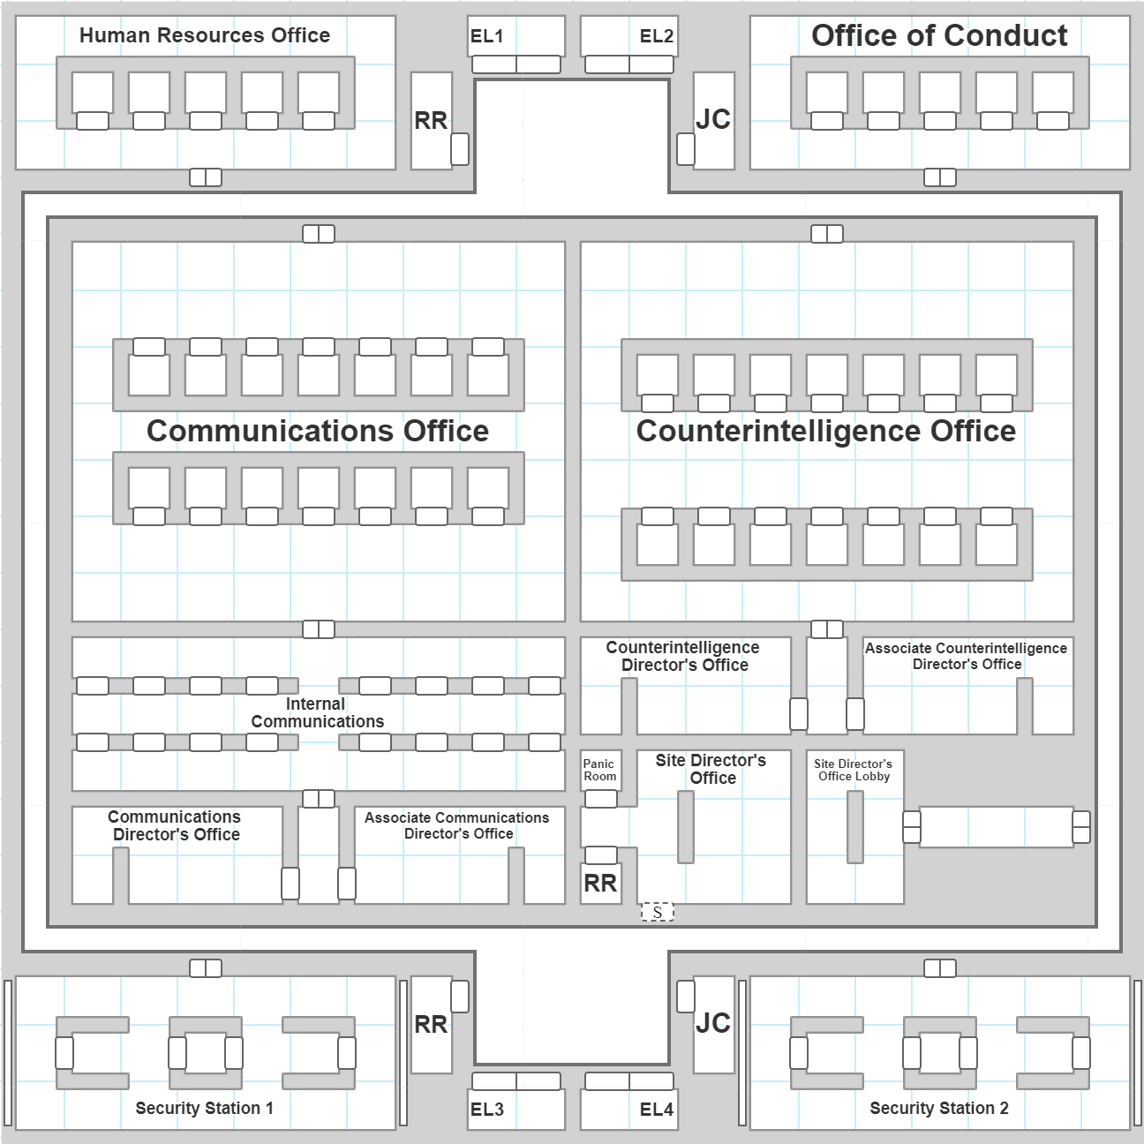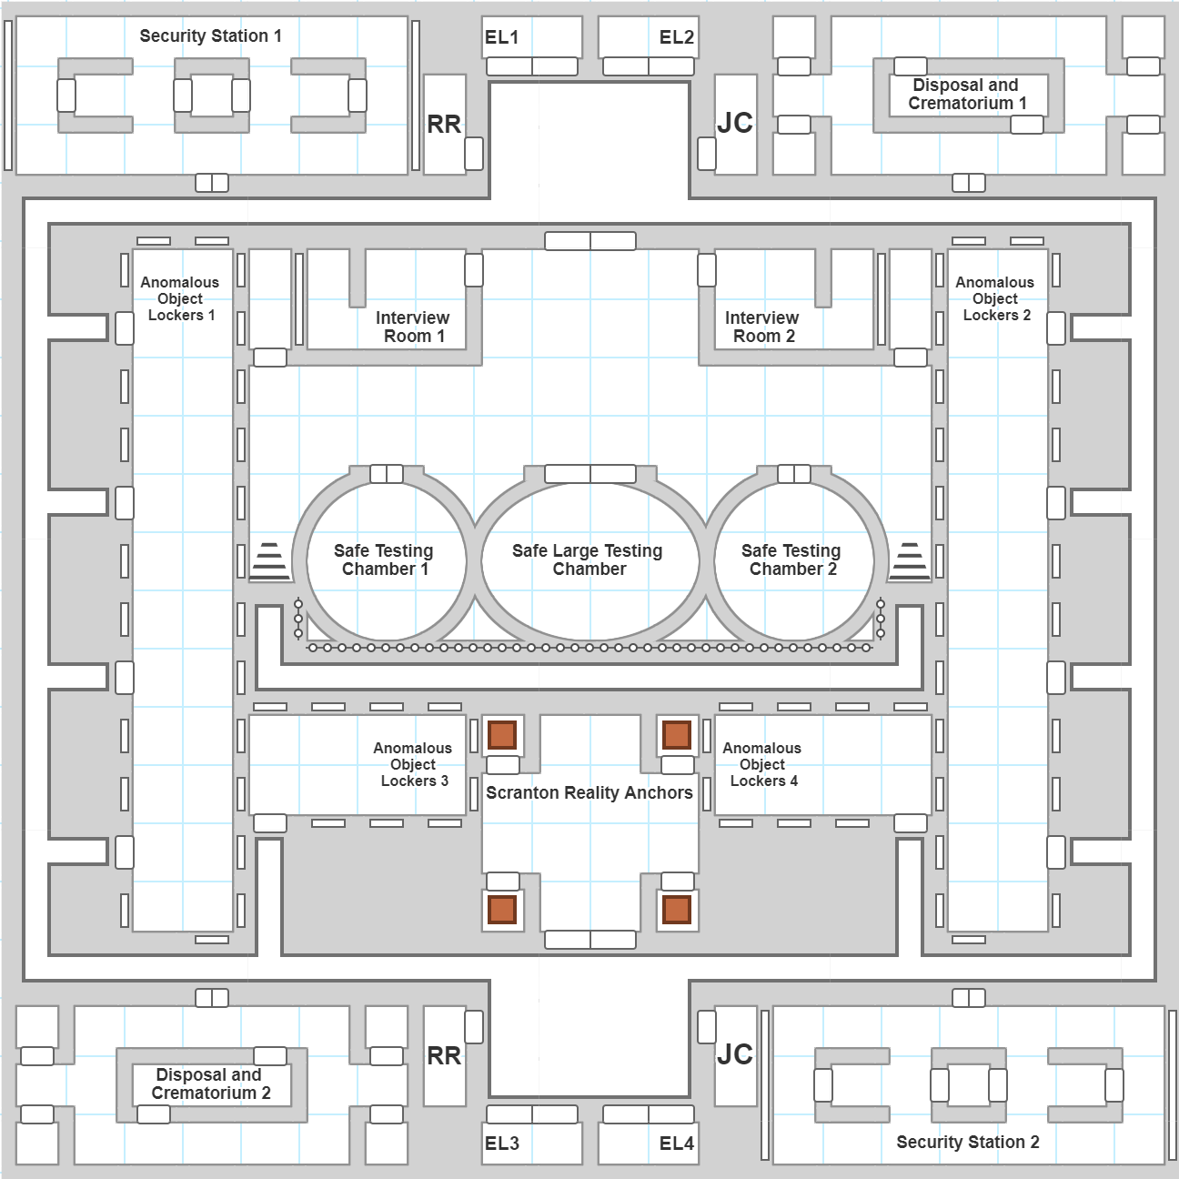
行政办公室 异常项目

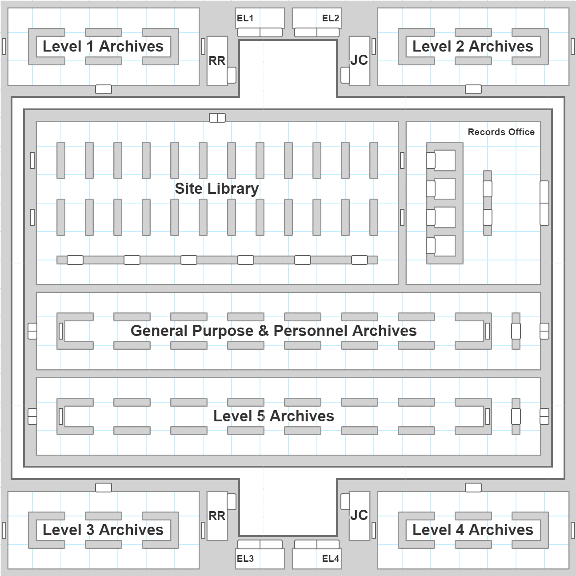
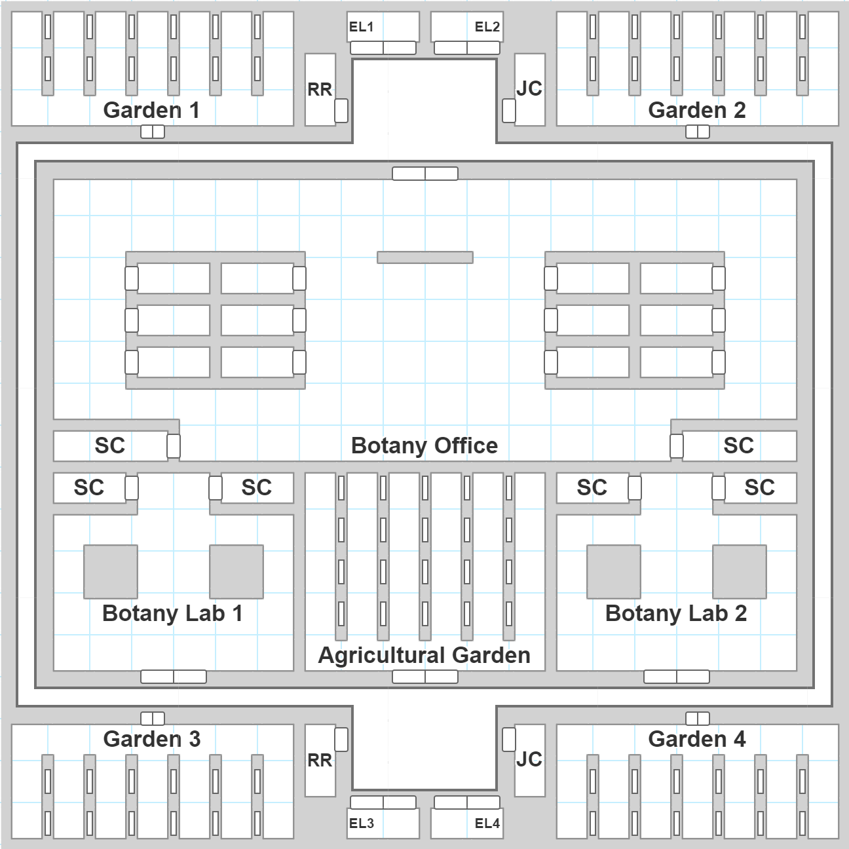
档案室 绿化空间
39

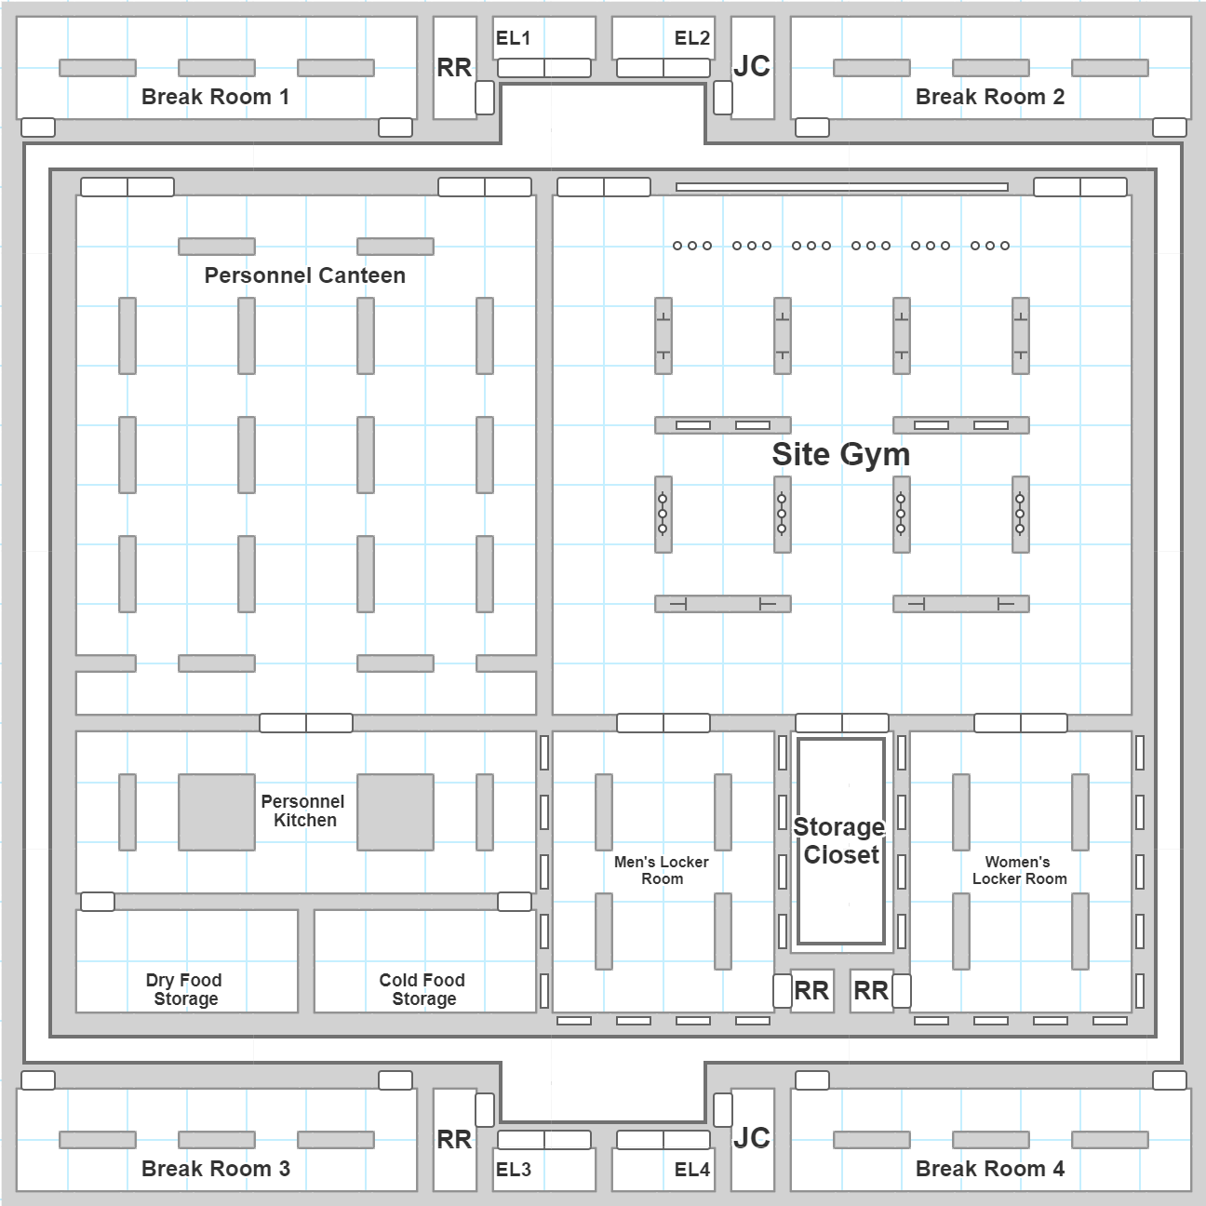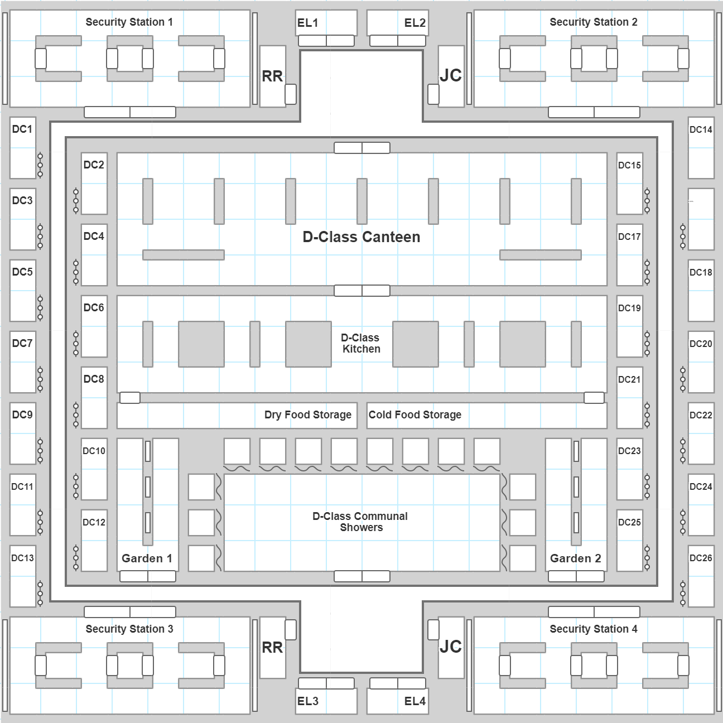
餐厅和健身房 D级单元

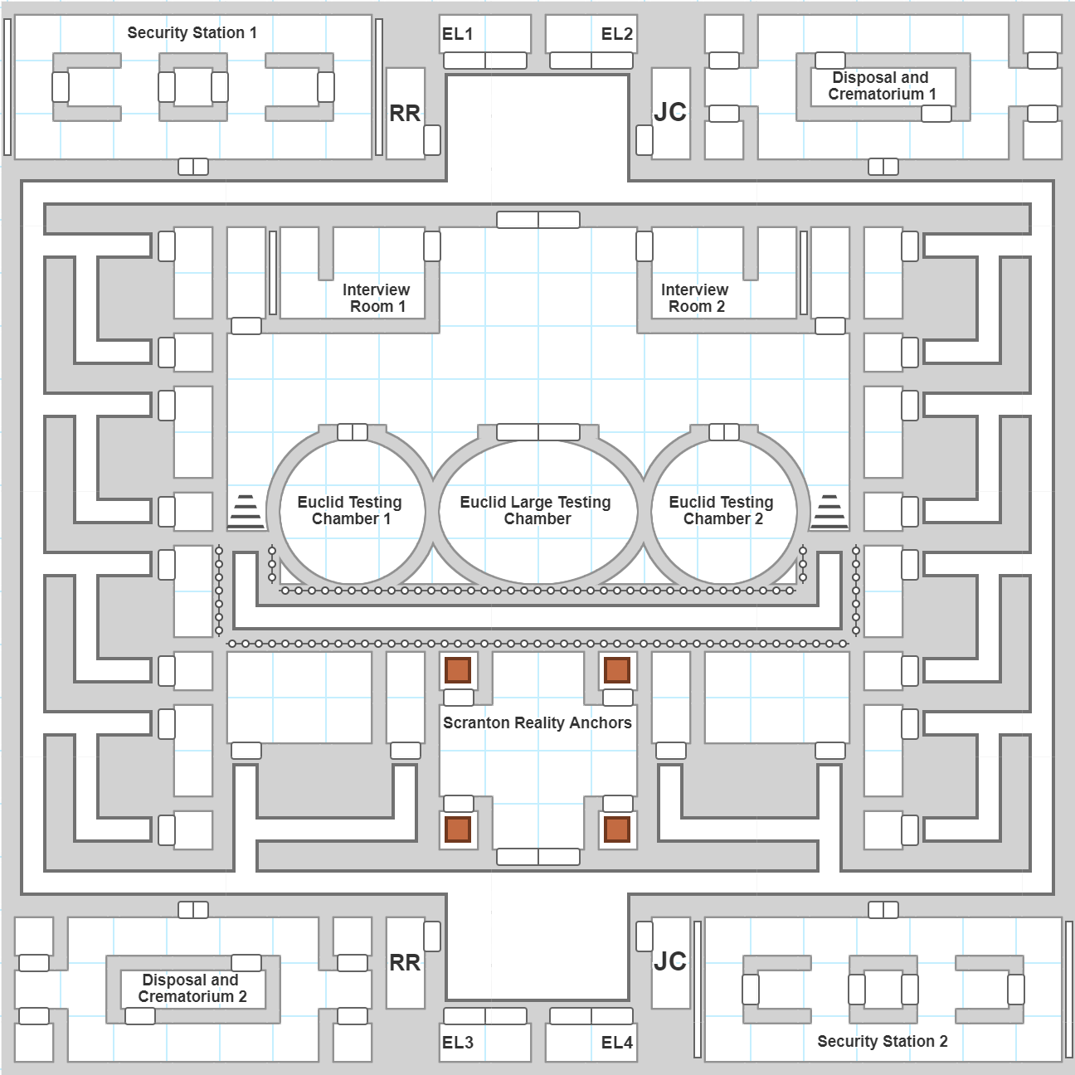
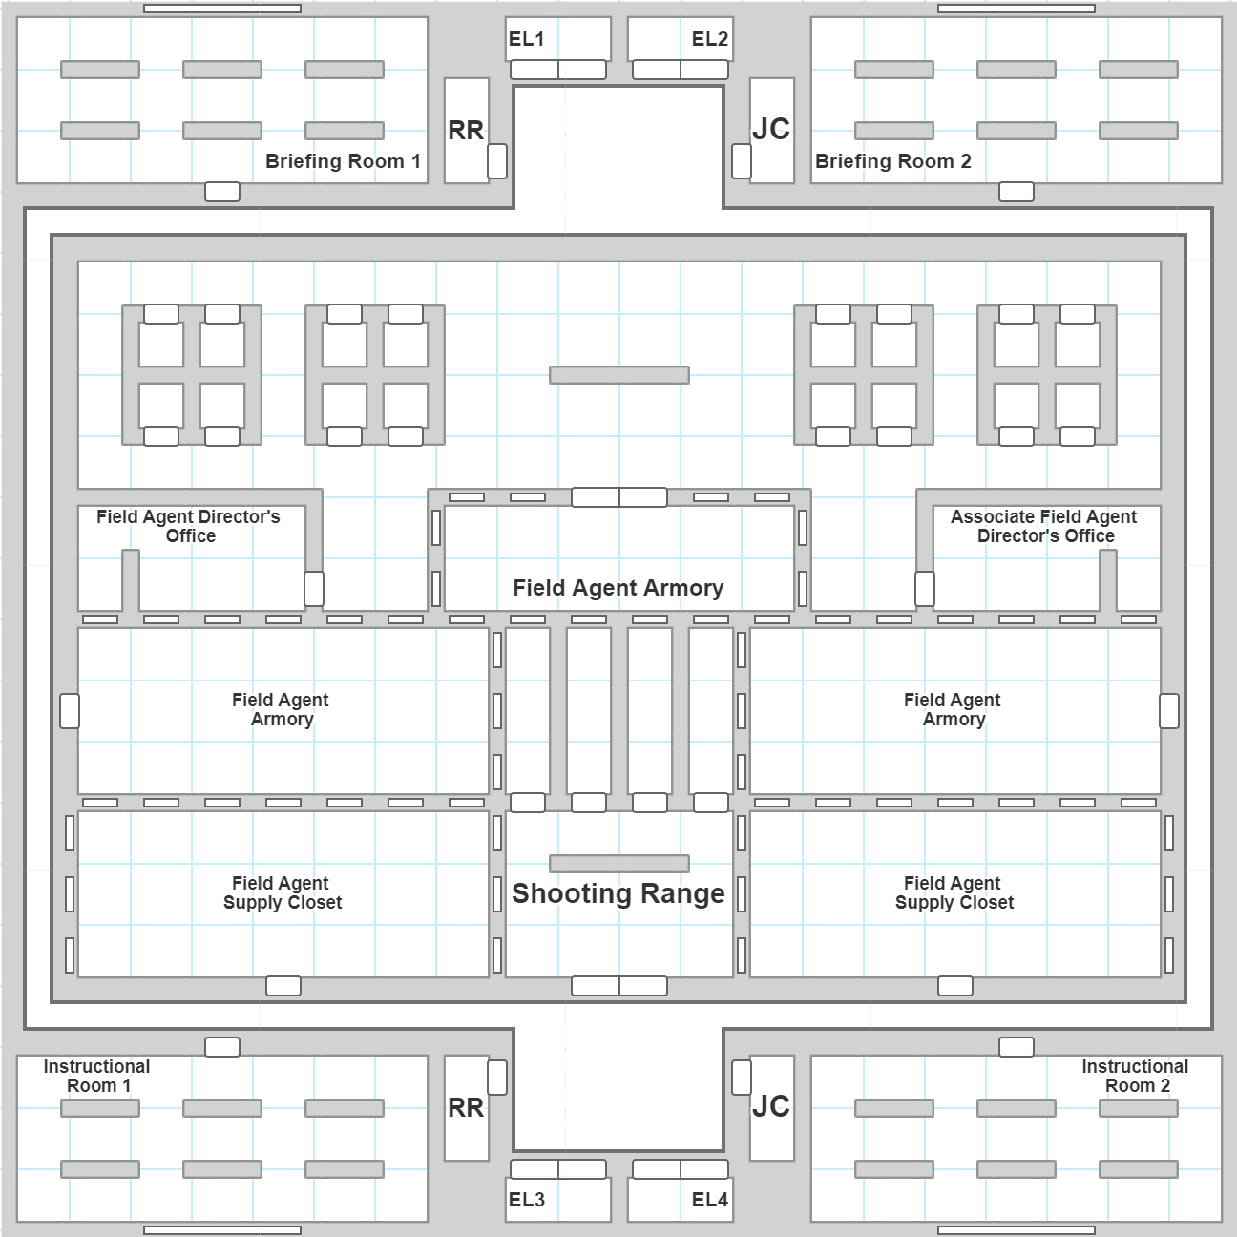
EUCLID 收容单元 安保特工中心
40

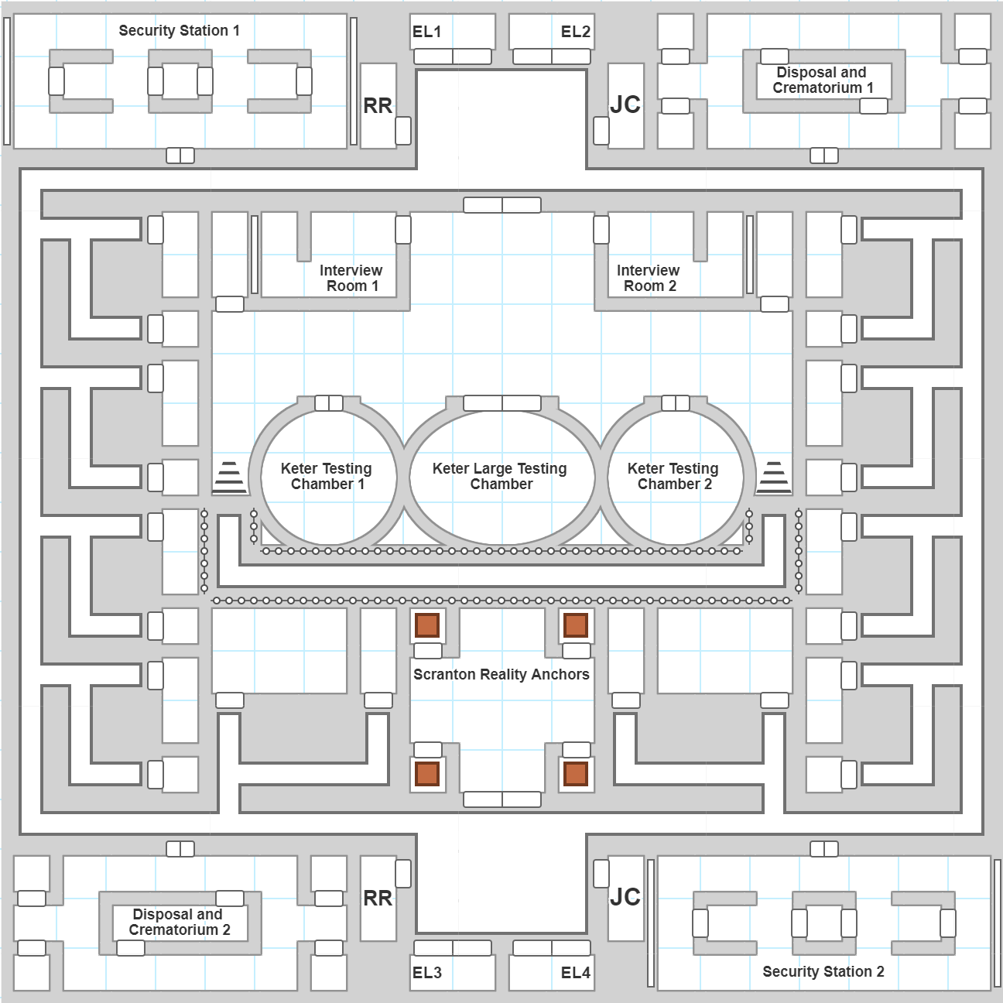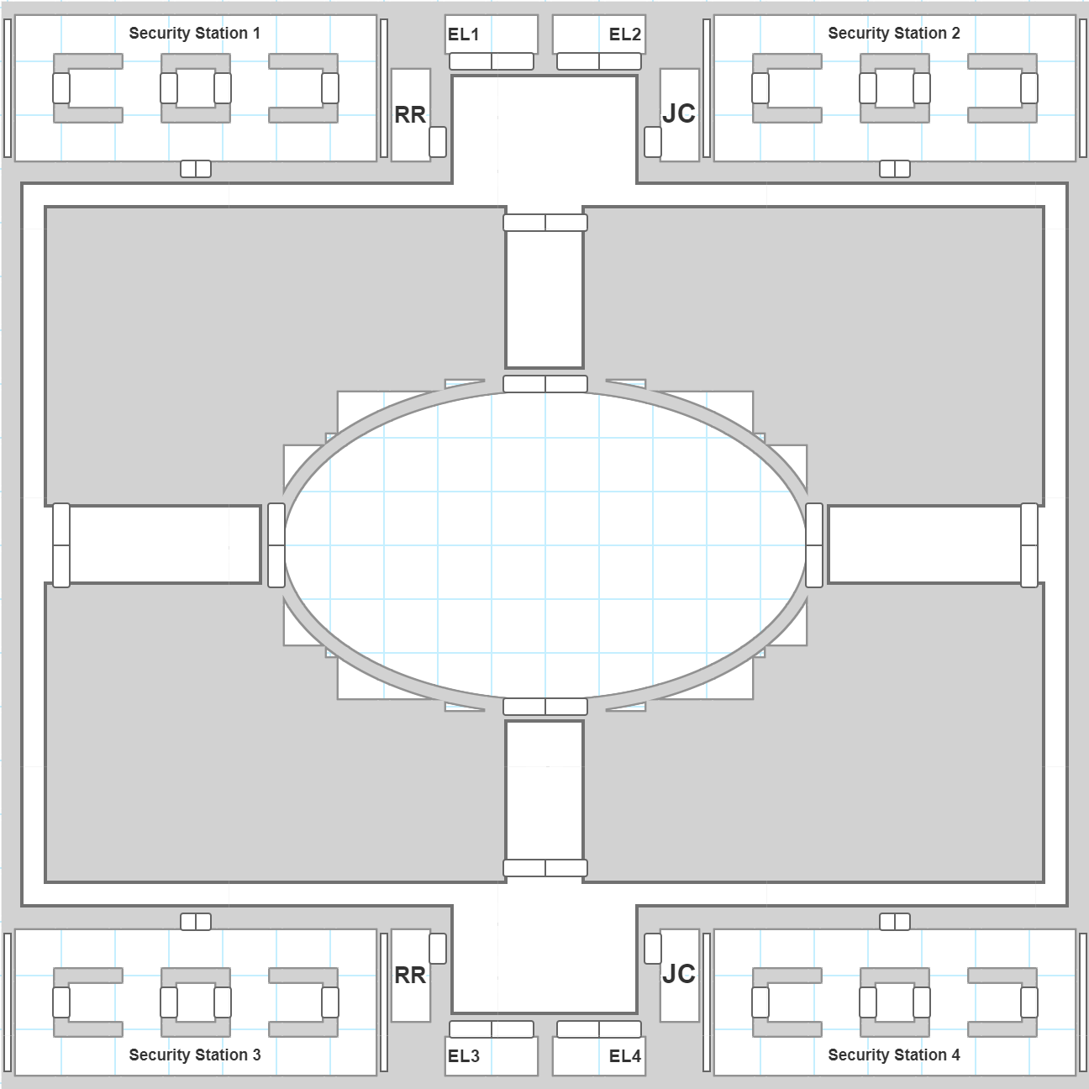
KETER 收容单元 KETER 最高收容单元

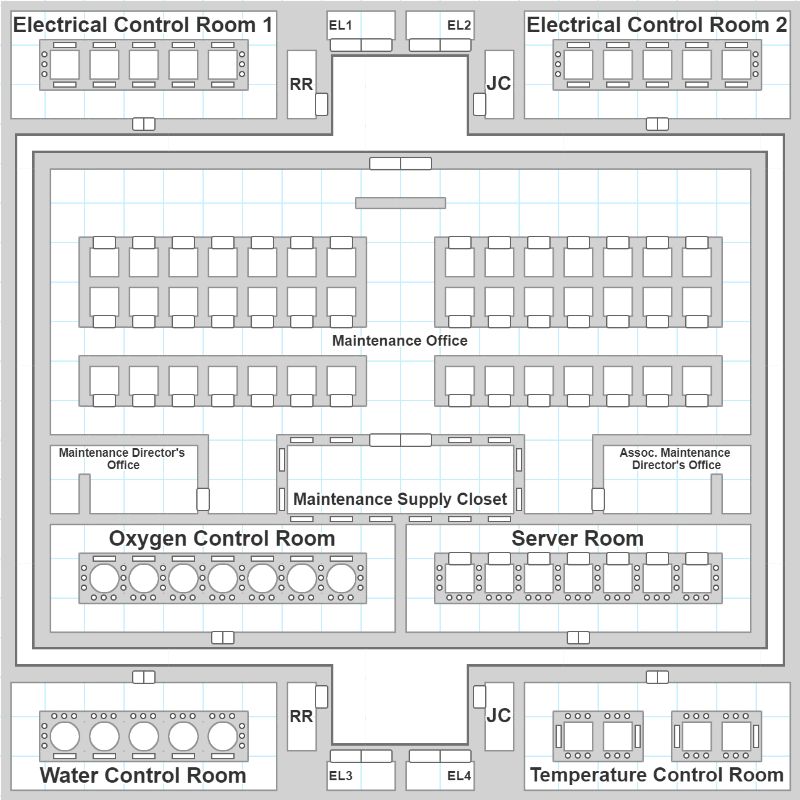
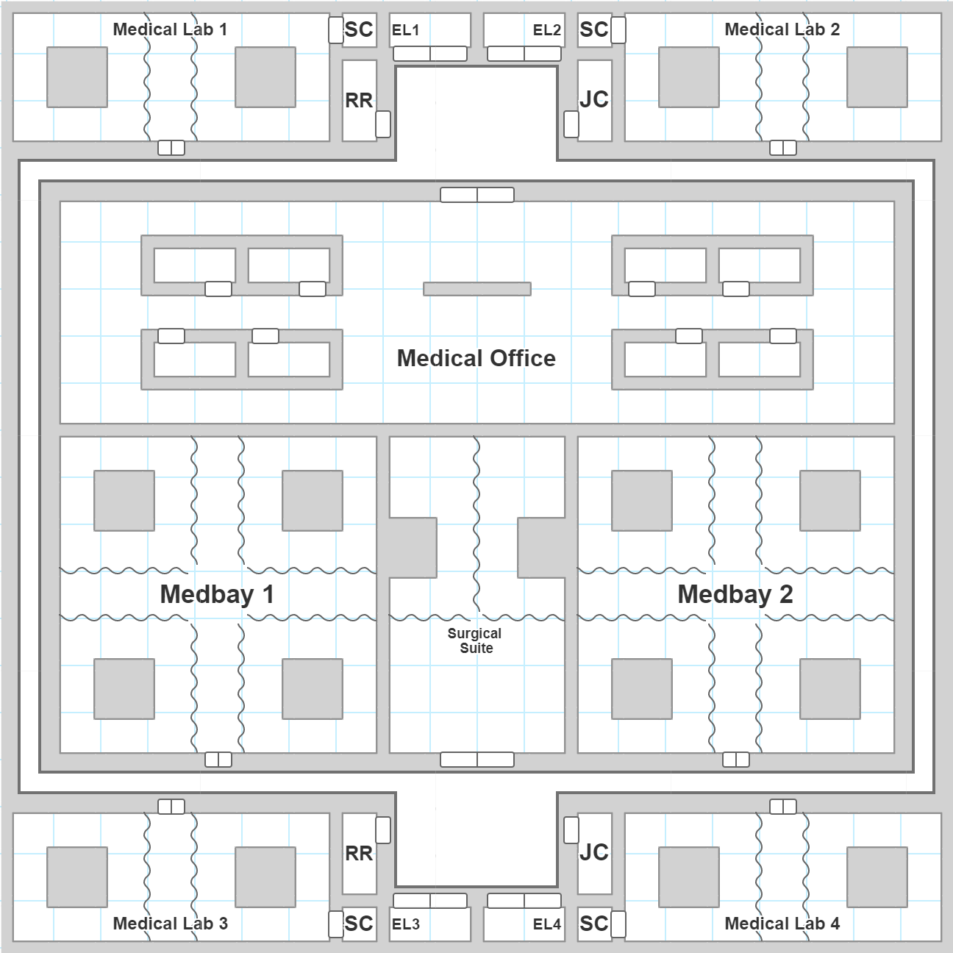
维护中心 医疗中心
41

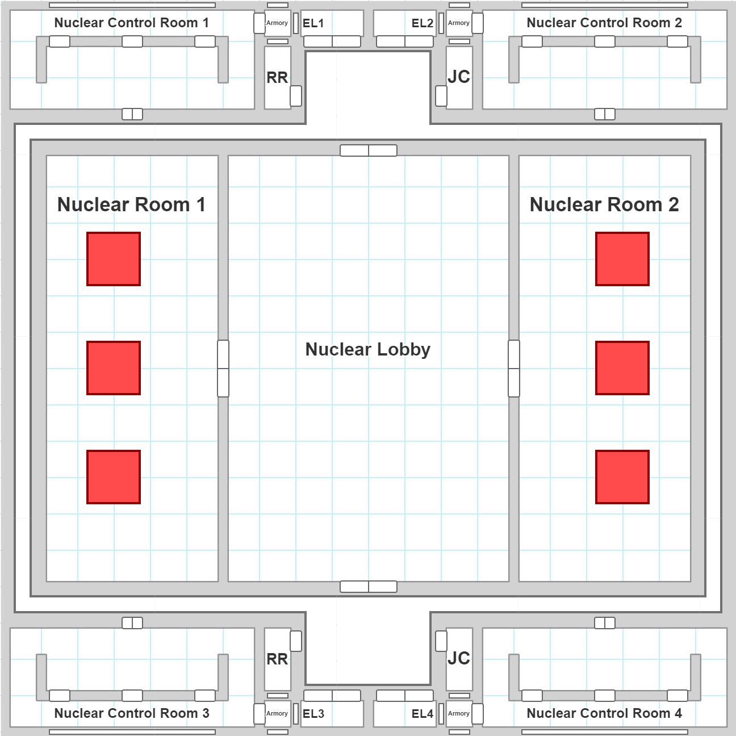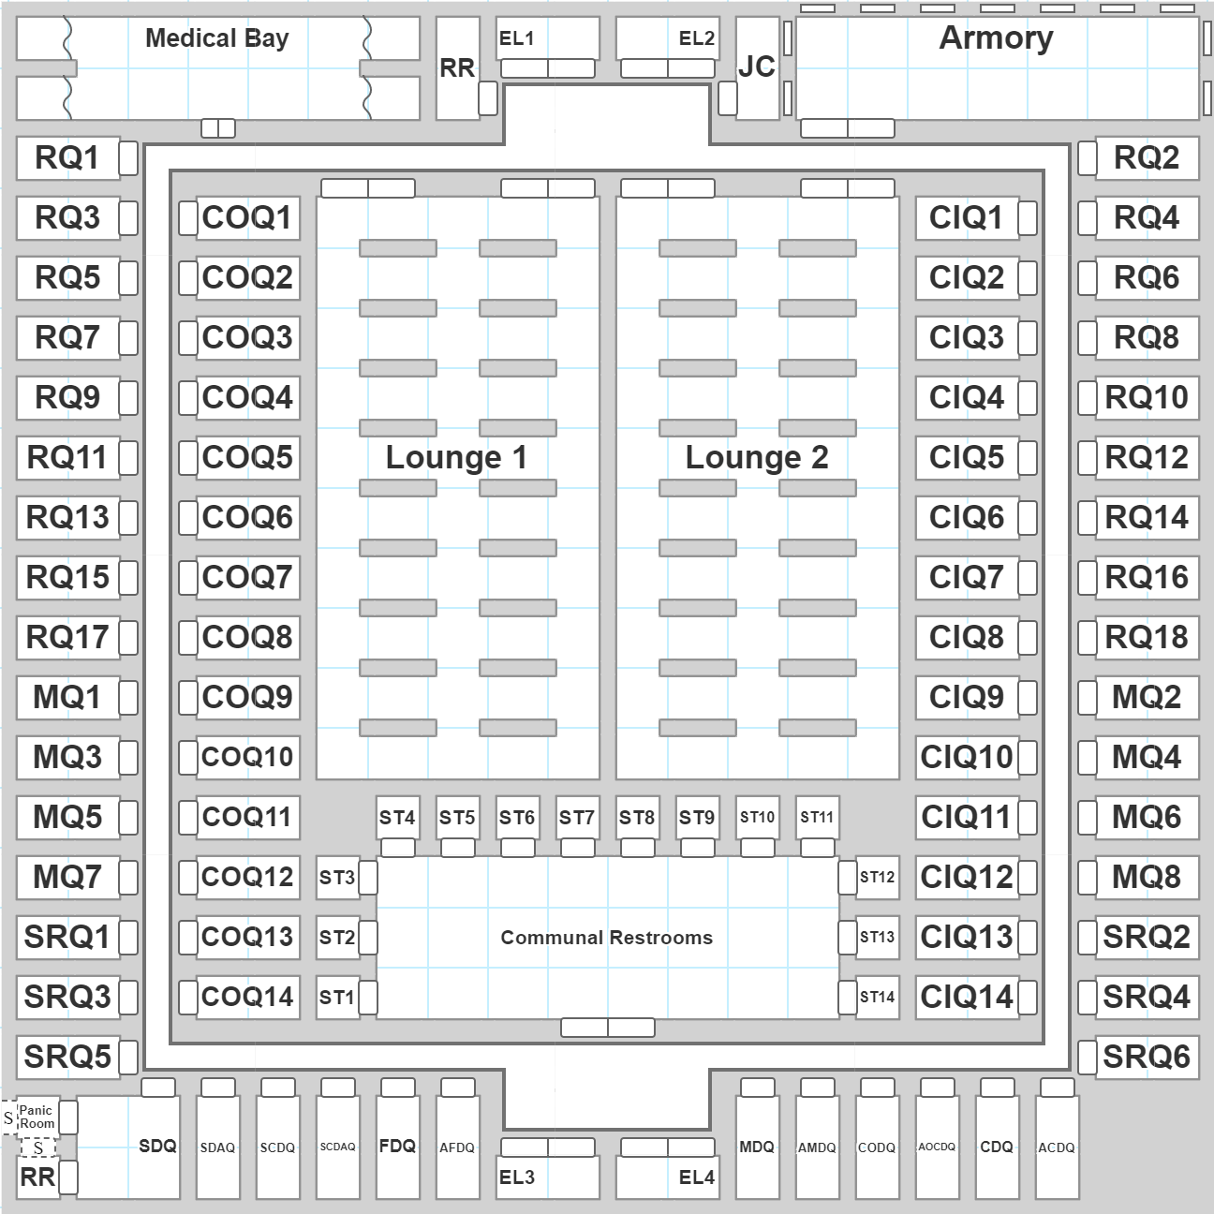
核控制中心 员工宿舍区 1

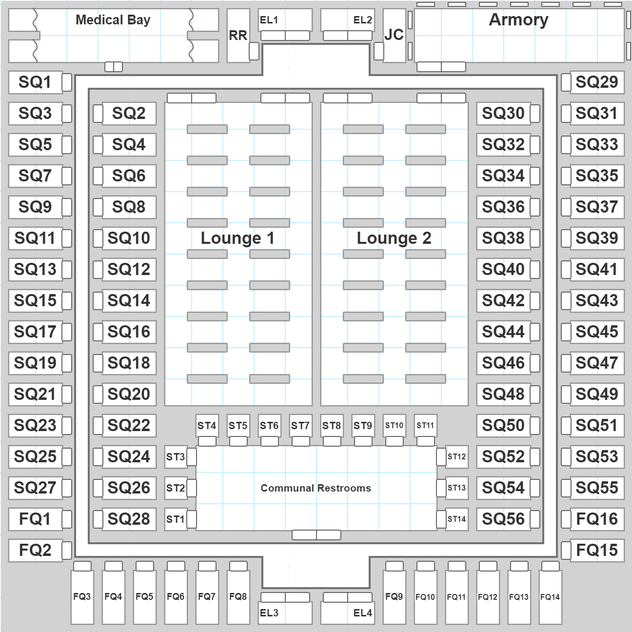
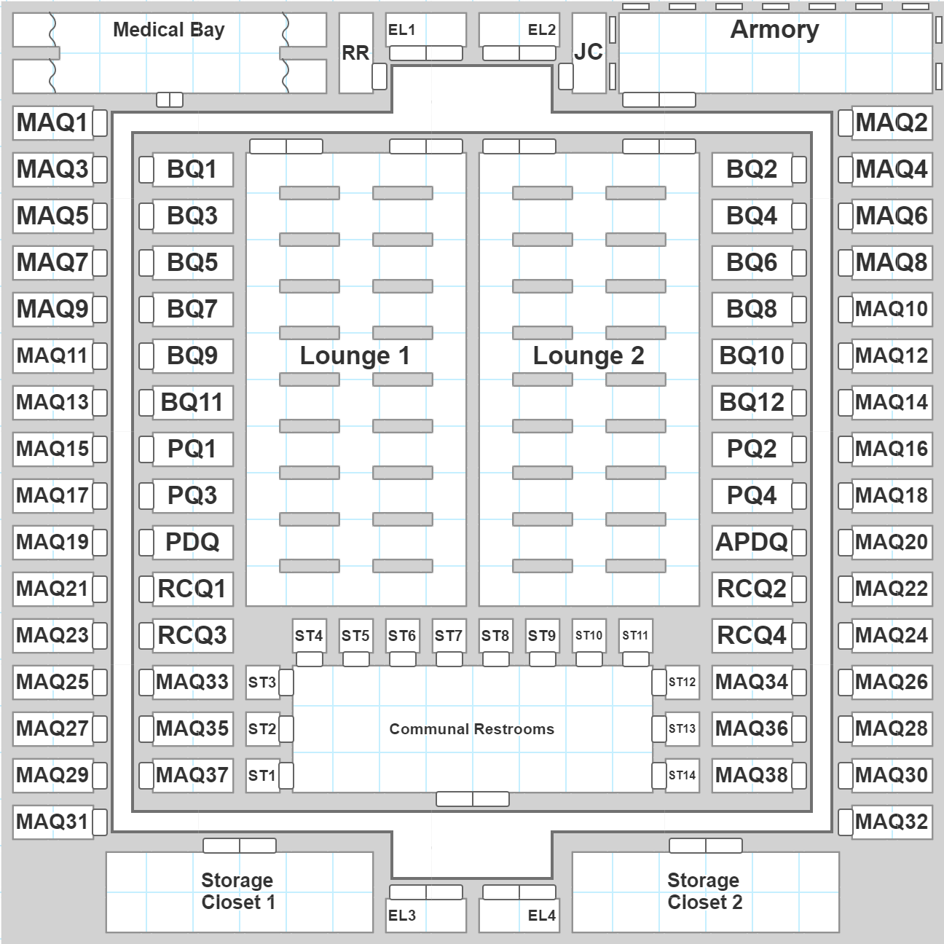
员工宿舍区 2 员工宿舍区 3
42

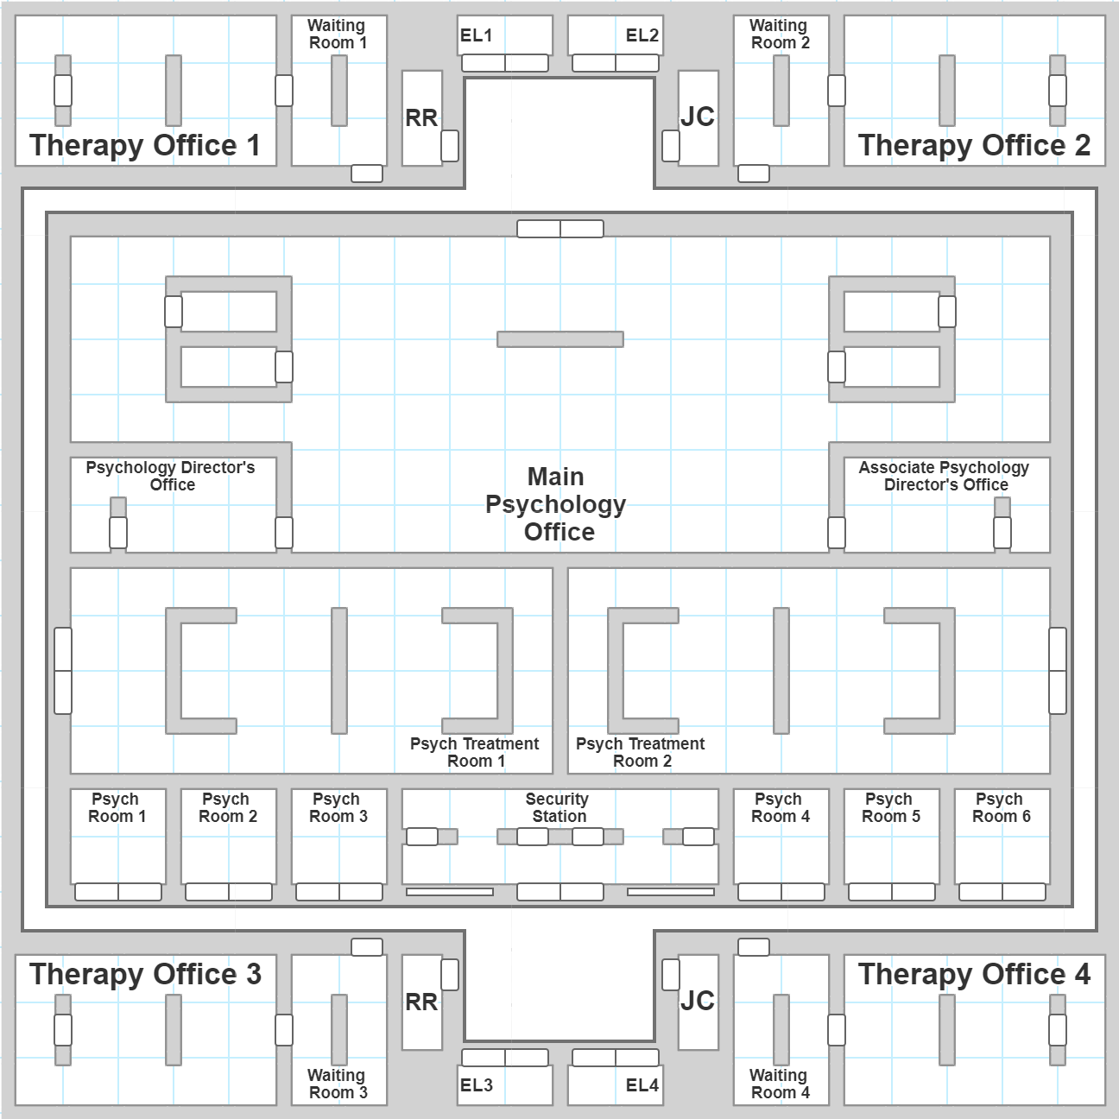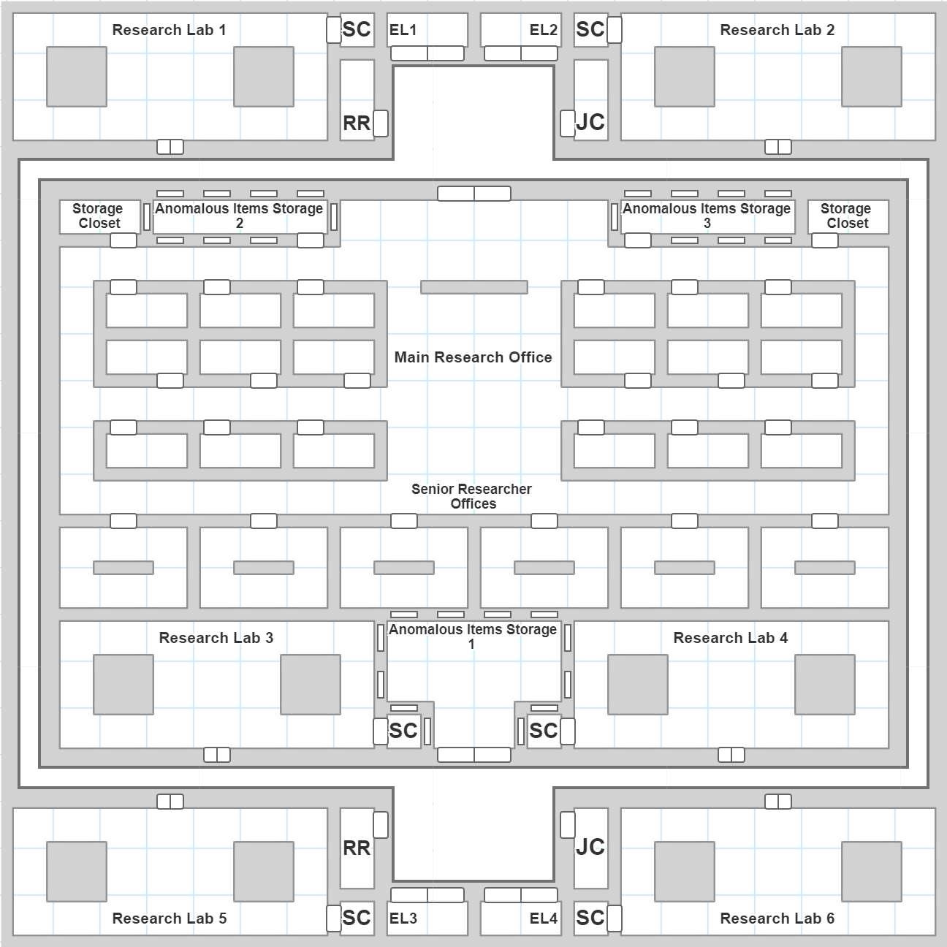
心理学中心 研究中心

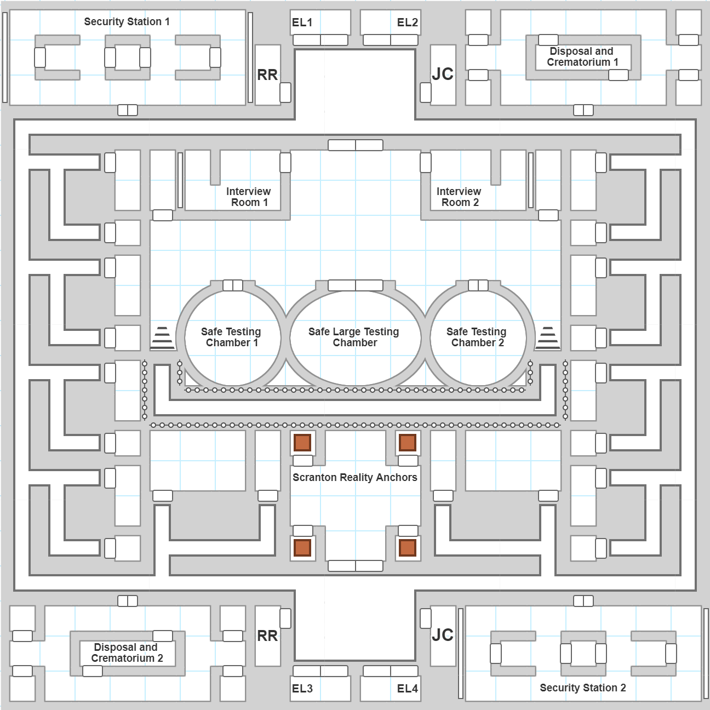
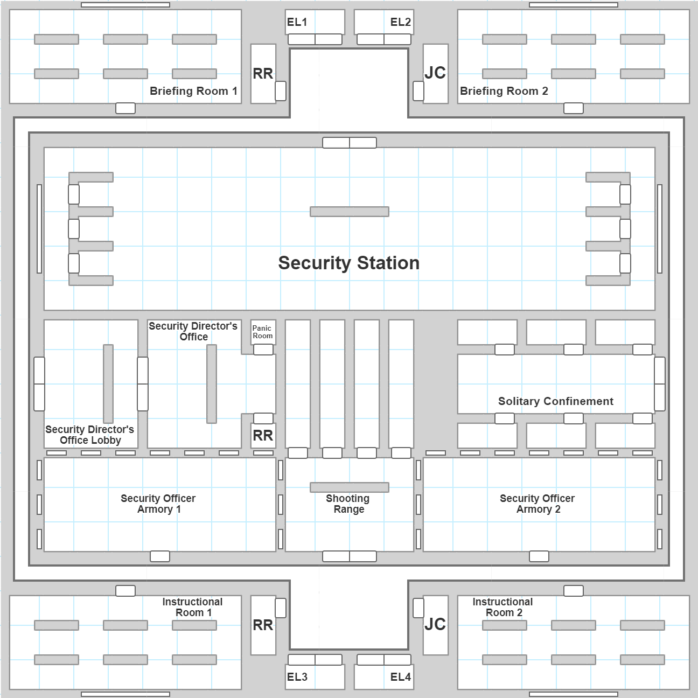
SAFE 收容单元 安全中心
43

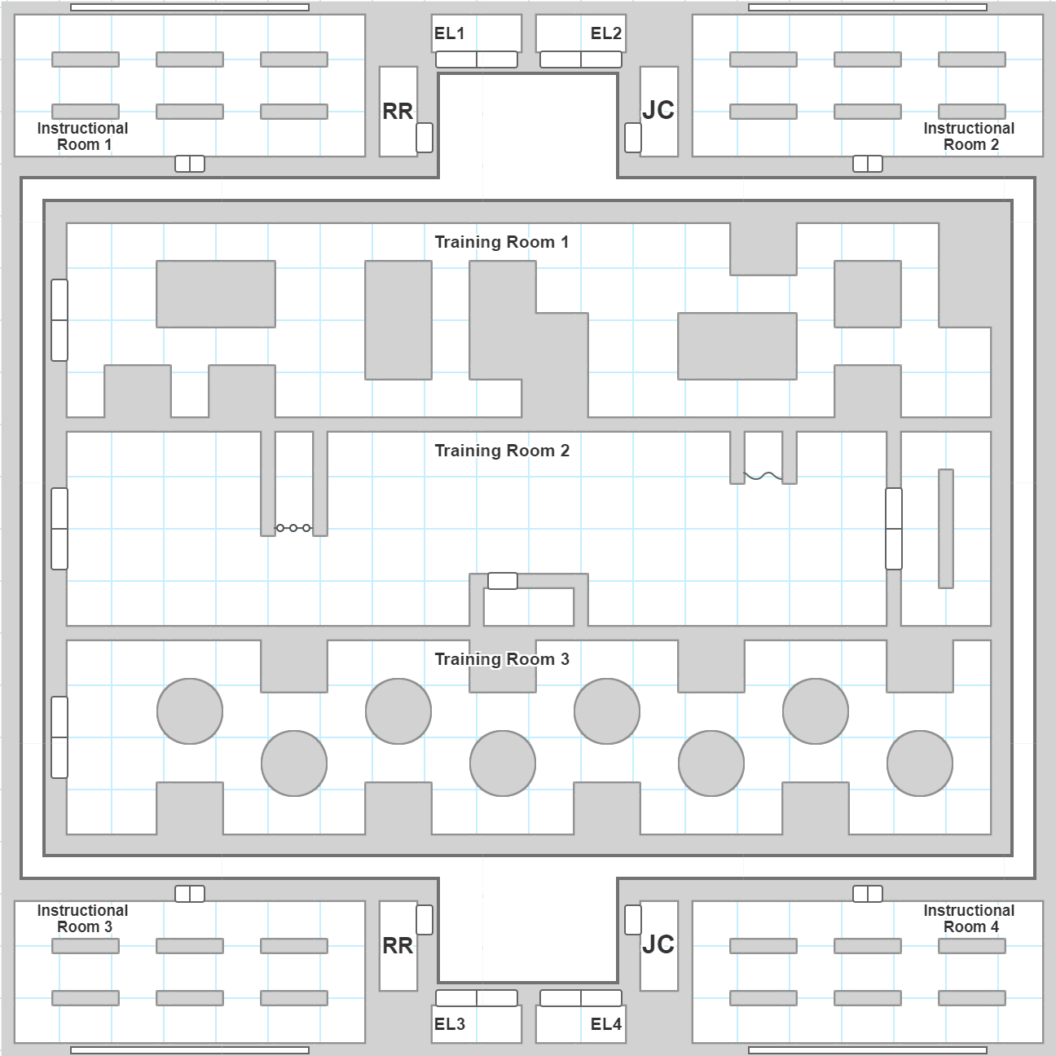
培训中心

44

SITE-763
一般信息
建立信息 | 1973, Dr. Anika Kapoor
地理位置 | Boston, Ohio, USA
表面工程 | 悲悯圣母教堂教堂
大小 | 总面积1.6平方公里
地图维度 | 50 x 40。三十层
# 生活区 | 120
# D级单元 | 22(每个单元2名D级)


额外信息
Site-763位于一个被废弃的小镇，俗称地狱镇，俄亥俄州。这个原名波士顿的村庄在1974年因异常活动急剧增加而被遗弃。这些异常包括一个巨大的蛇一样的实体，一个类似于基督教撒旦的实体的崇拜，和一个包含一些光谱实体的非人为操纵公共汽车。

基金会目前对此而作的表面工程是，这些反常现象都是都市传说。还传播了1974年美国政府为了建立国家公园而收购波士顿的想法，但这些努力都以失败告终。所有在获得该城镇之前居住的人都已被遗忘并重新安置。

伪装成游客的基金会工作人员经常定期在“地狱镇”巡逻，寻找可能的异常活动。但是，这种做法于1978年3月停止，因为自1977年6月以来没有发现这种活动。唯一保留下来的是位于市中心的悲悯圣母教堂。

Site-763的入口位于圣母教堂。这里曾经是一群异信徒的中心，他们设法在这栋建筑里注入异常的物品。教堂所承受的一切损害都是由教堂本身所控制的，建筑不能被摧毁。因此允许在763地点内使用核弹头。正因为如此，site -763是一个高度安全的站点，专门用于收容许多危险的异常现象。
人员信息
网站管理
网站负责人 | 黄博士凯瑟琳
网站总监的助理 | Udom Wongsa先生
对外联络部主任 | 博士Hatsumi大冢
反情报总监 | Reiner施密特博士
场总监 | 恩贝德福德女士
维修主管 | 包蒂斯塔冈萨雷斯先生
高级研究人员 | 黑兹尔·门多萨医生贾马瑞恩·西尔弗斯医生米兰达·汤森德医生阿图罗·查维斯医生  帕特里克·怀特霍斯医生渡边娜美医生
安全主任 | 莉娜Chang博士
安全总监的助理 | Viti钱德拉女士
现场人员数量
交流人员 | 20.
进行人员 | 6
反间谍人员 | 20.
d类 | 44
场代理 | 16
园艺人员 | 8
人力资源人员 | 6
维修人员 | 42
医疗人员 | 8
心理学家 | 8
记录人员 | 6
研究人员 | 28
安全官员 | 104
战术反应军官 | 40
现场人员总数 | 370

教堂所有可能的入口都被用木板封住了，覆盖入口的木板也用钢加固过。只有持有基金会门禁卡的人员才能进入教堂。参观者必须在前门一个隐藏的键盘上输入他们的证件。教堂的后的办公室包括一个电梯和楼梯，通往763站点。

驻扎在763地点的绝大多数特工并不住在现场。相反，他们住在基金会在周边地区拥有的房子和公寓里。基金会已经建立了一些威慑措施，以防止平民游荡到地狱镇，包括水泥路障和带铁丝网的铁链围栏。

 | 站点空间缩写
EL | 电梯
RR | 休息室
SC | 储物间

站点楼层
0 | 悲悯圣母教堂 | 11 | 安保特工中心及培训部
1 | 员工宿舍 1 | 12 | 安全中心
2 | 员工宿舍 2 | 13 | D级单元
3 | 员工宿舍 3 | 14 | Safe收容单元 1
4 | 娱乐空间 1 | 15 | Safe收容单元2
5 | 娱乐空间 2 | 16 | Euclid收容单元 1
6 | 管理办公区 | 17 | Euclid收容单元2
7 | 档案室 | 18 | Keter 1收容单元
8 | 医疗及心理部 | 19 | Keter 收容单元 2
9 | 绿化空间 | 20 | 核控制中心
10 | 维修部

45

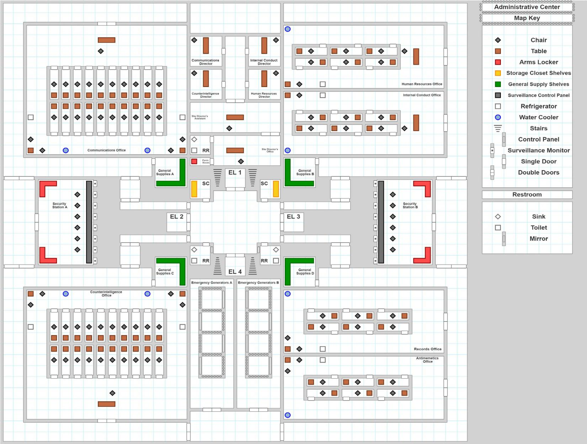
管理办公区

46

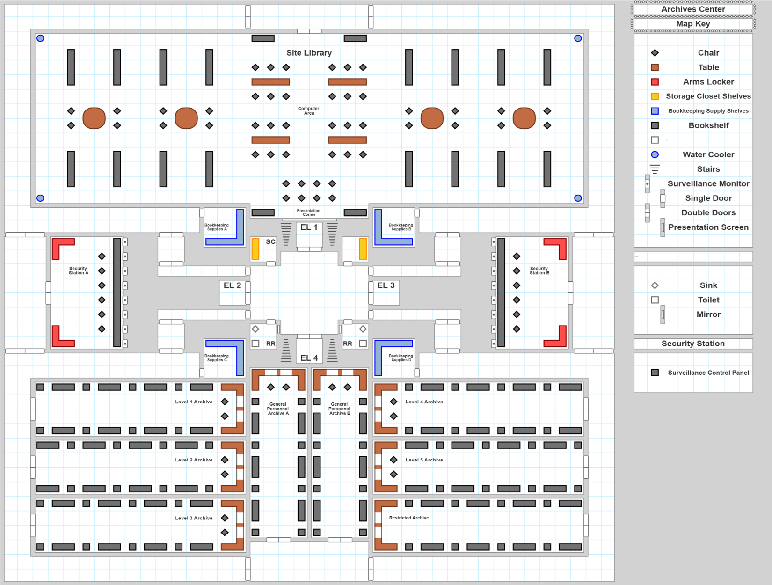
档案室

47

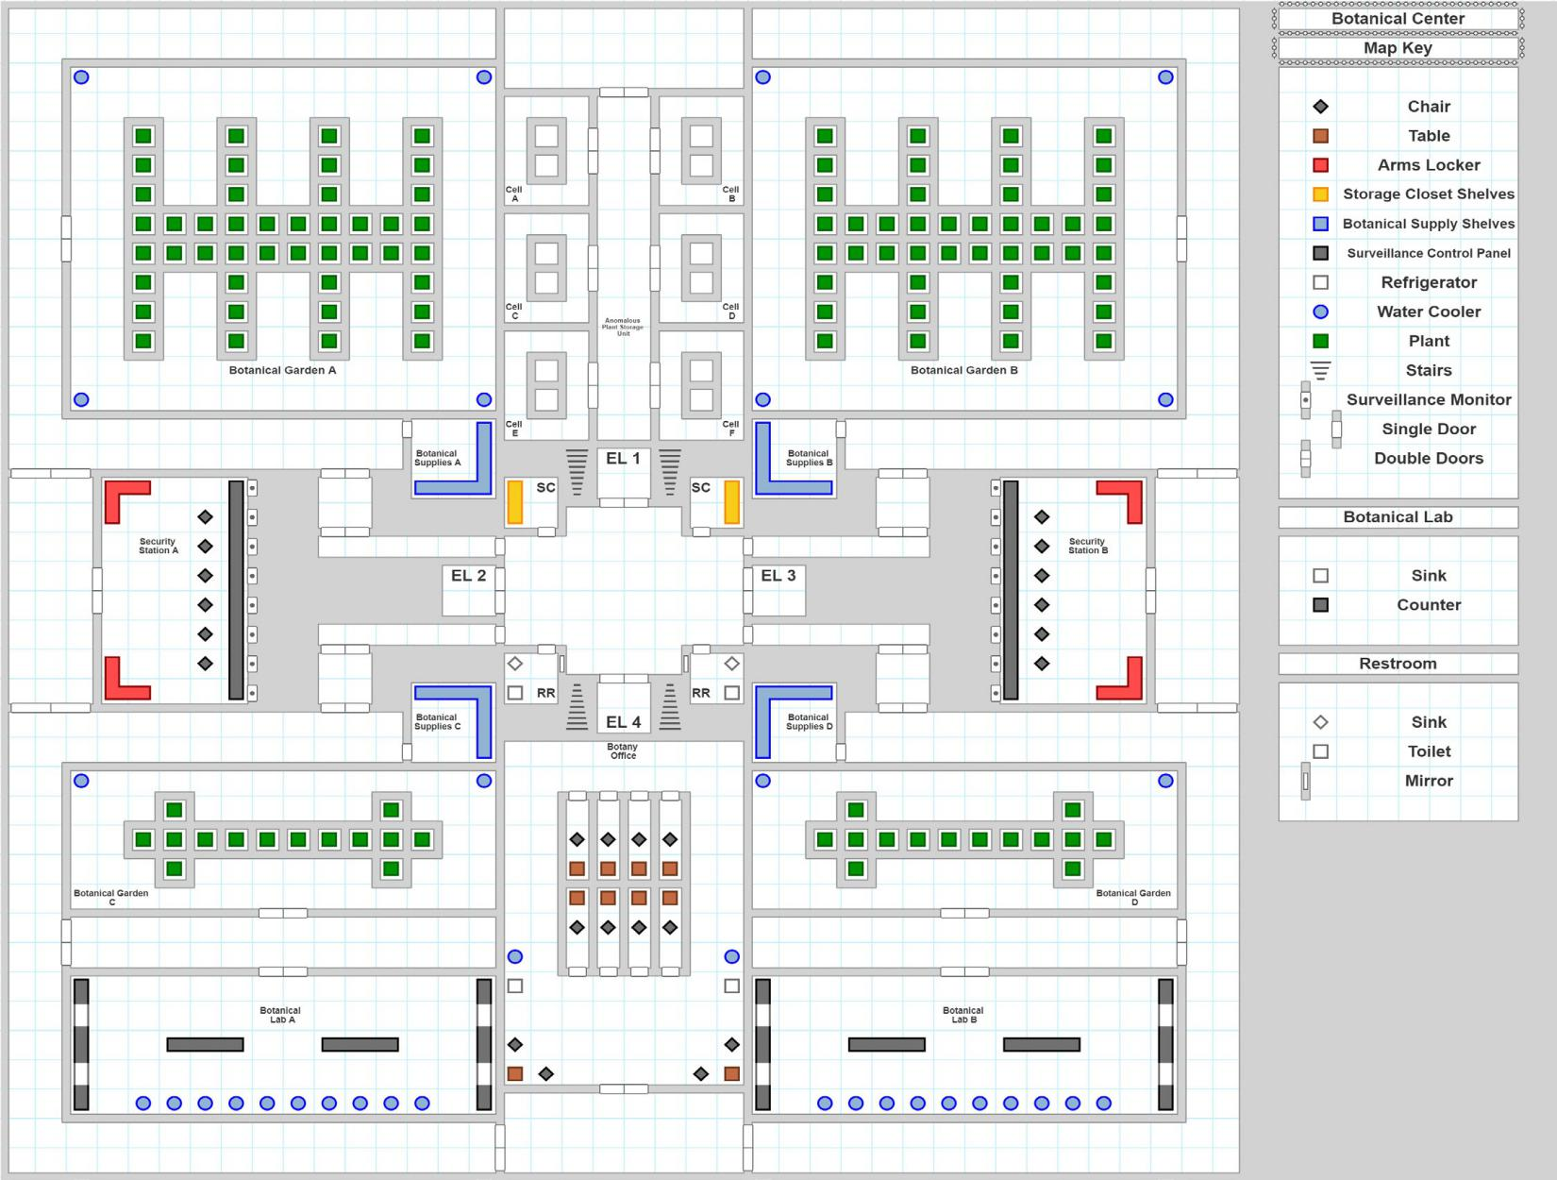
绿化空间

48

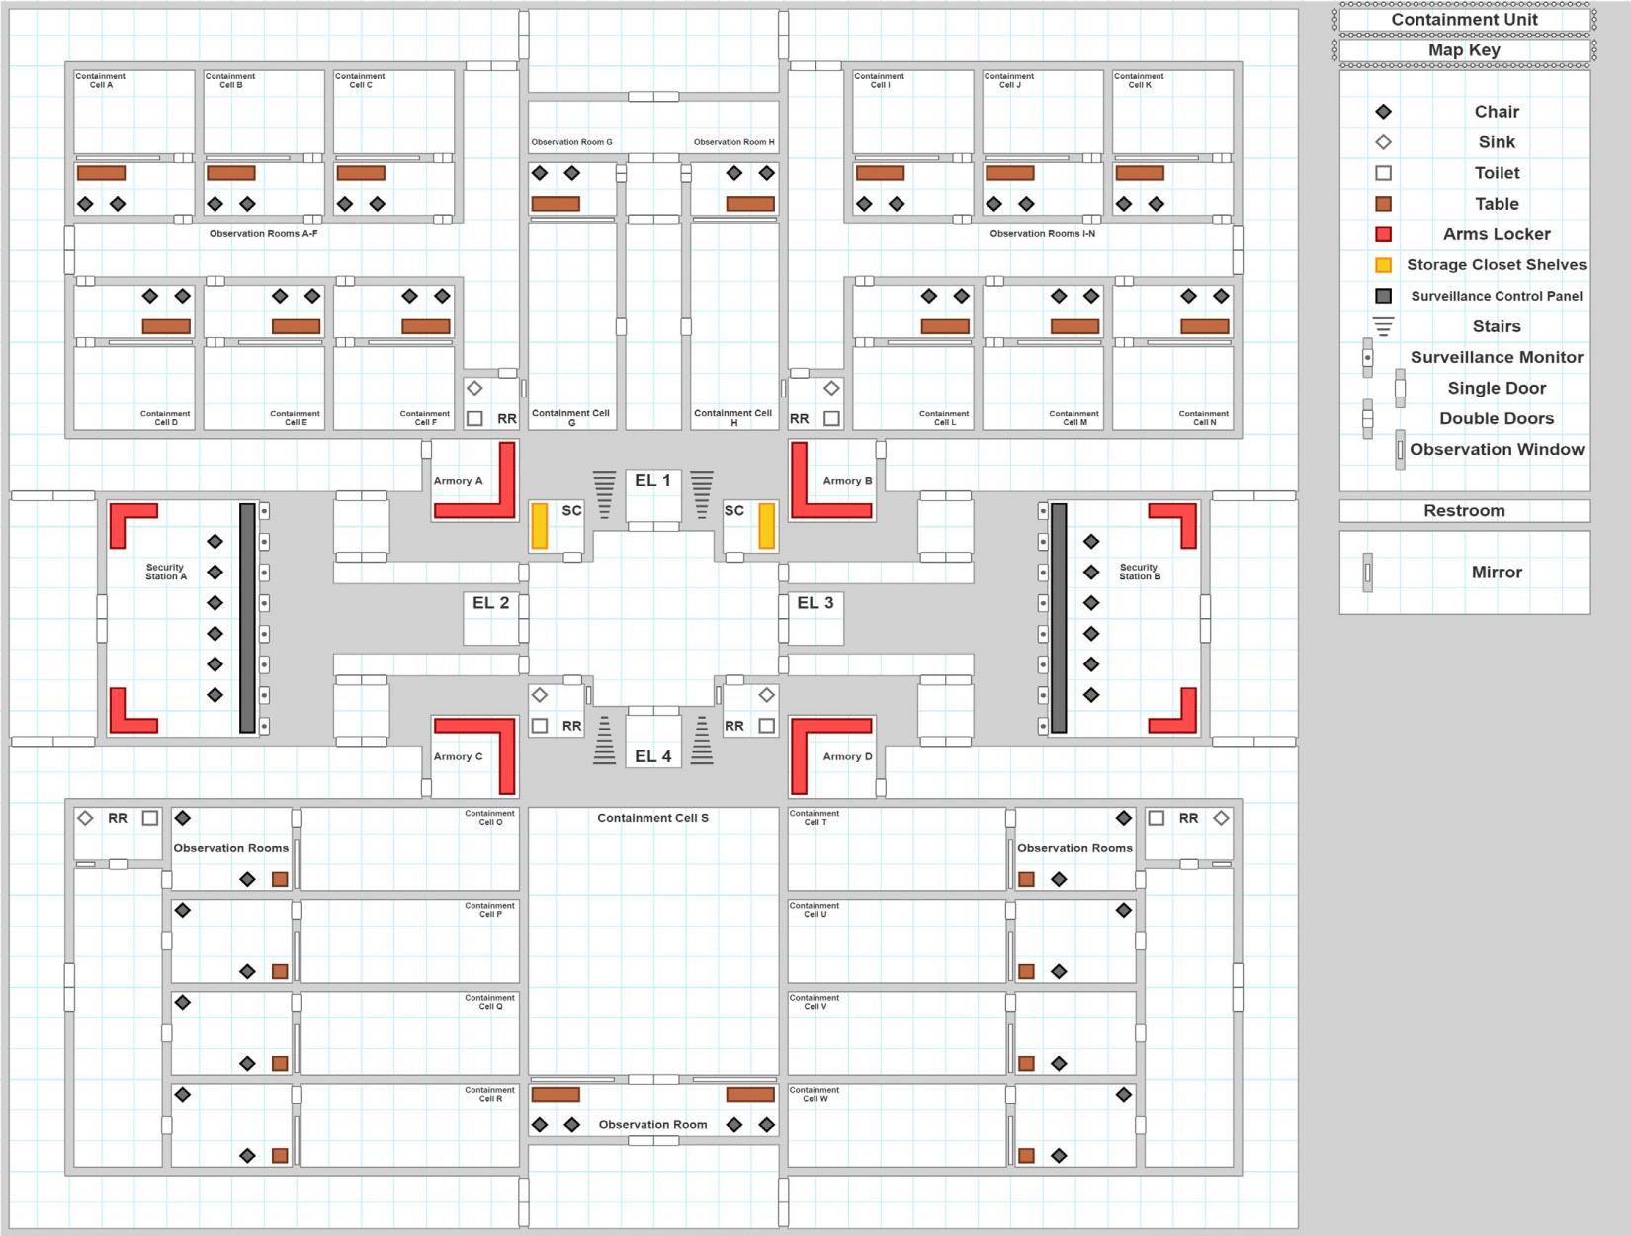
控制中心

49

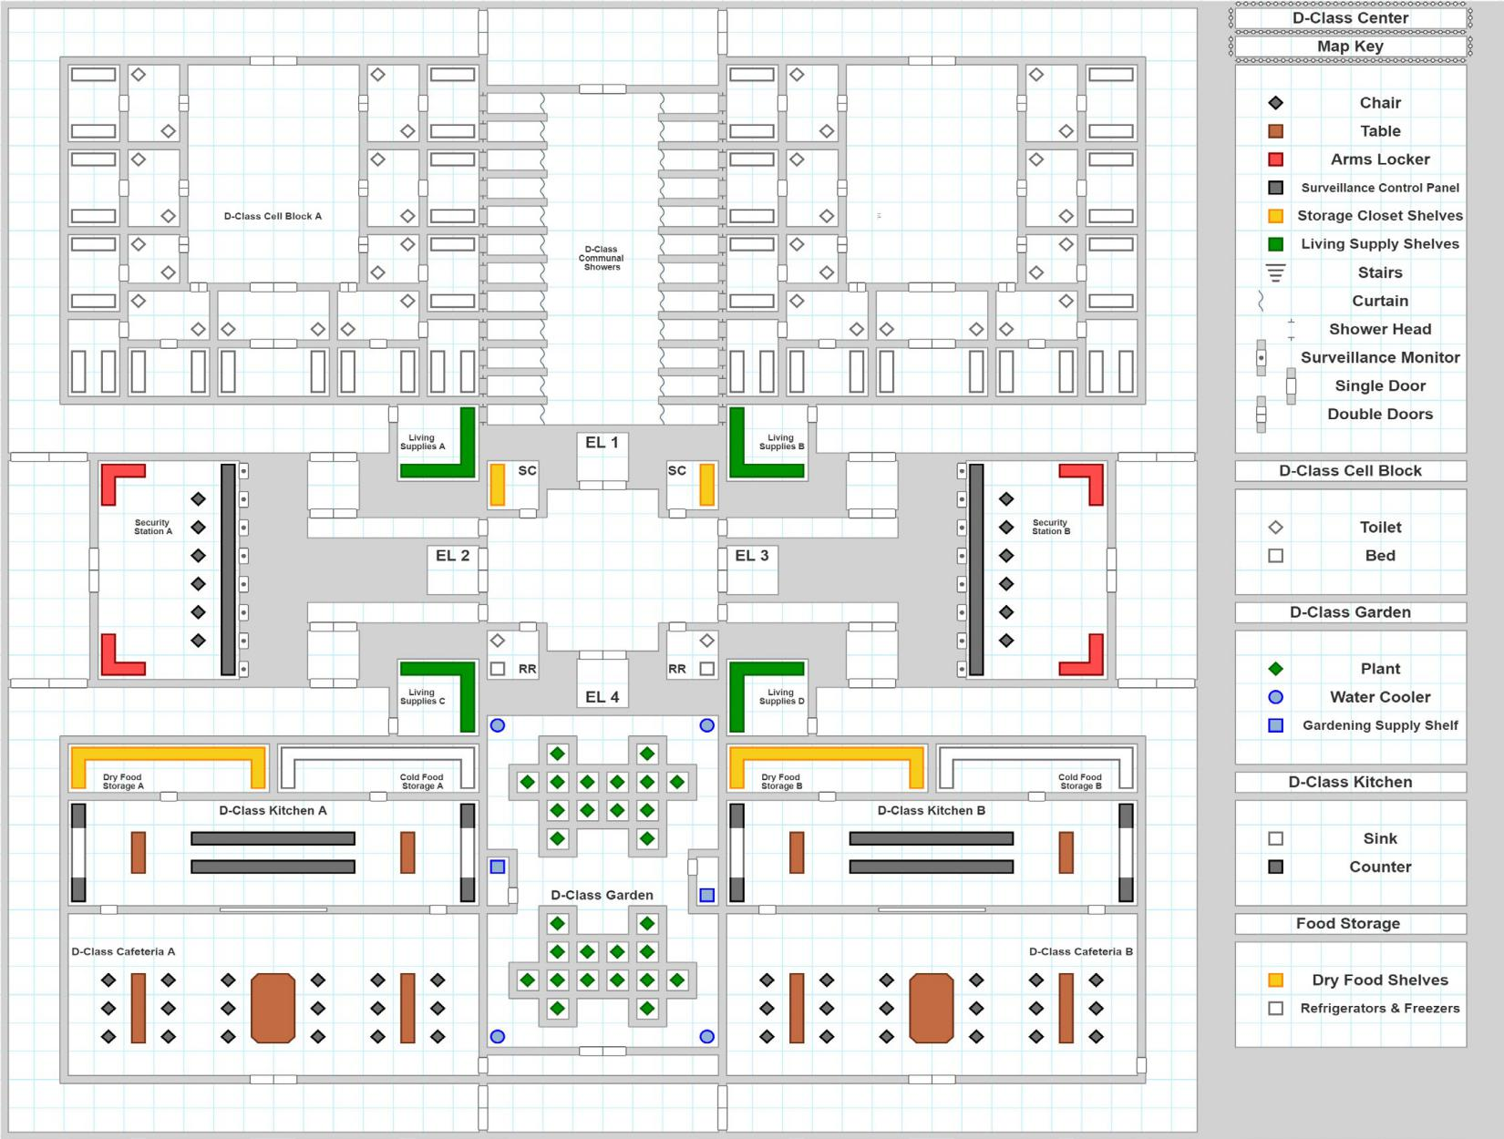
D级单元

50

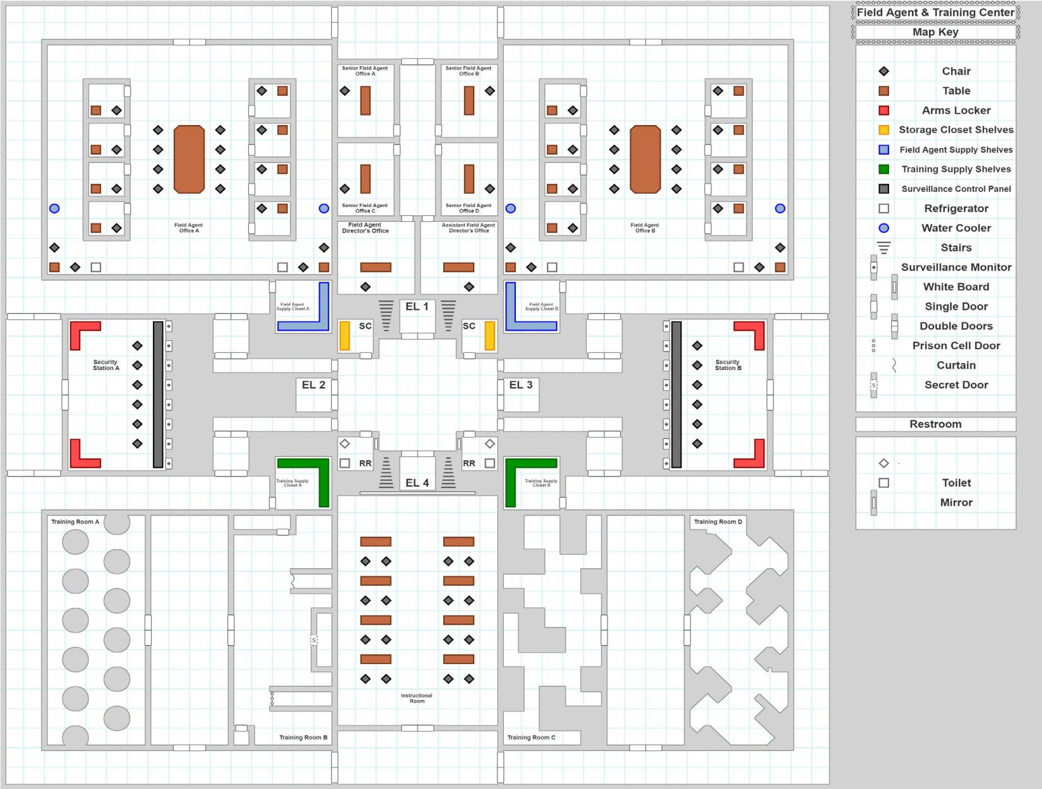
安保特工中心及培训部

51

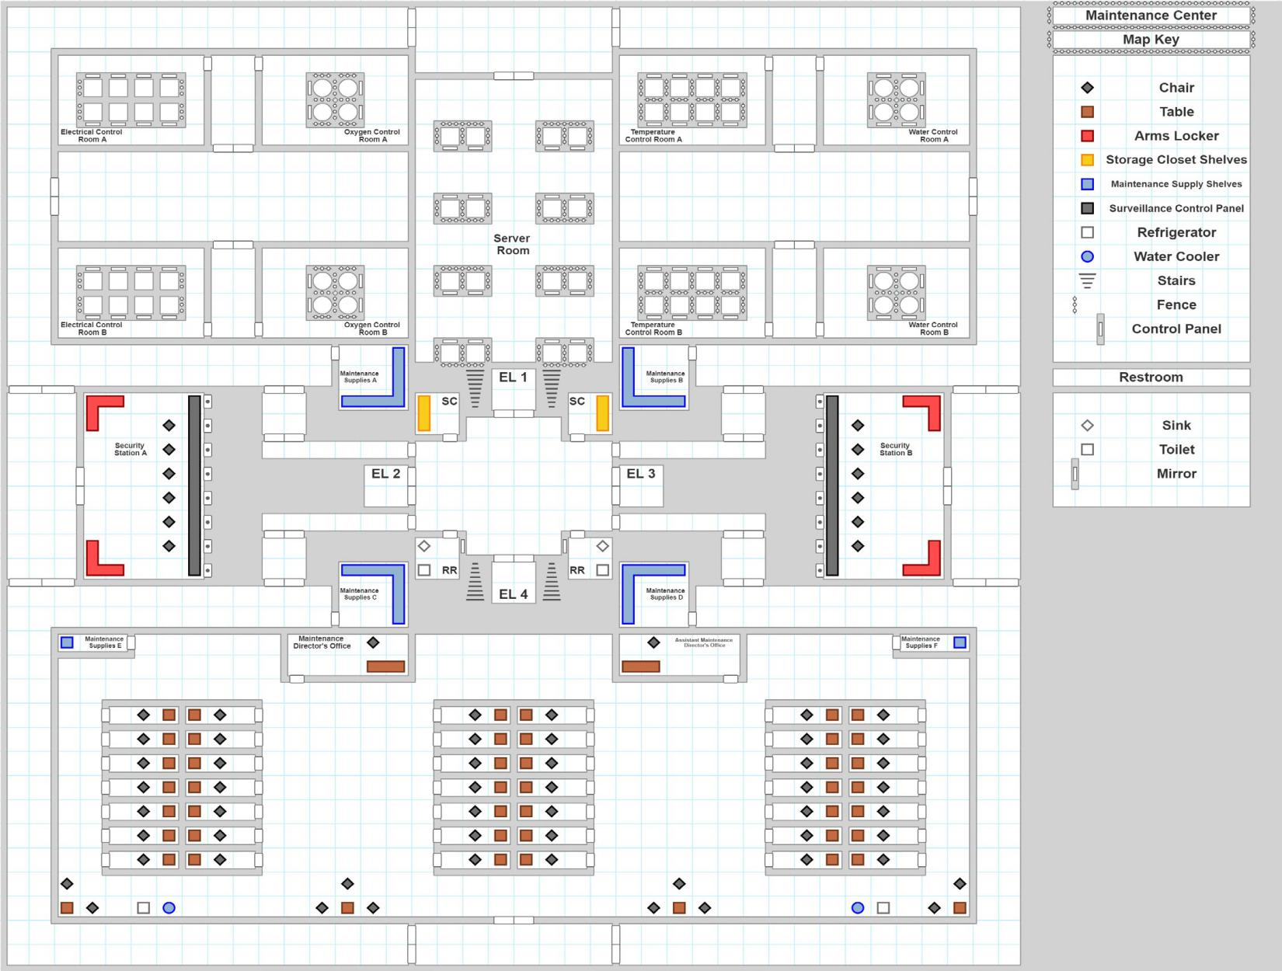
维护部

52

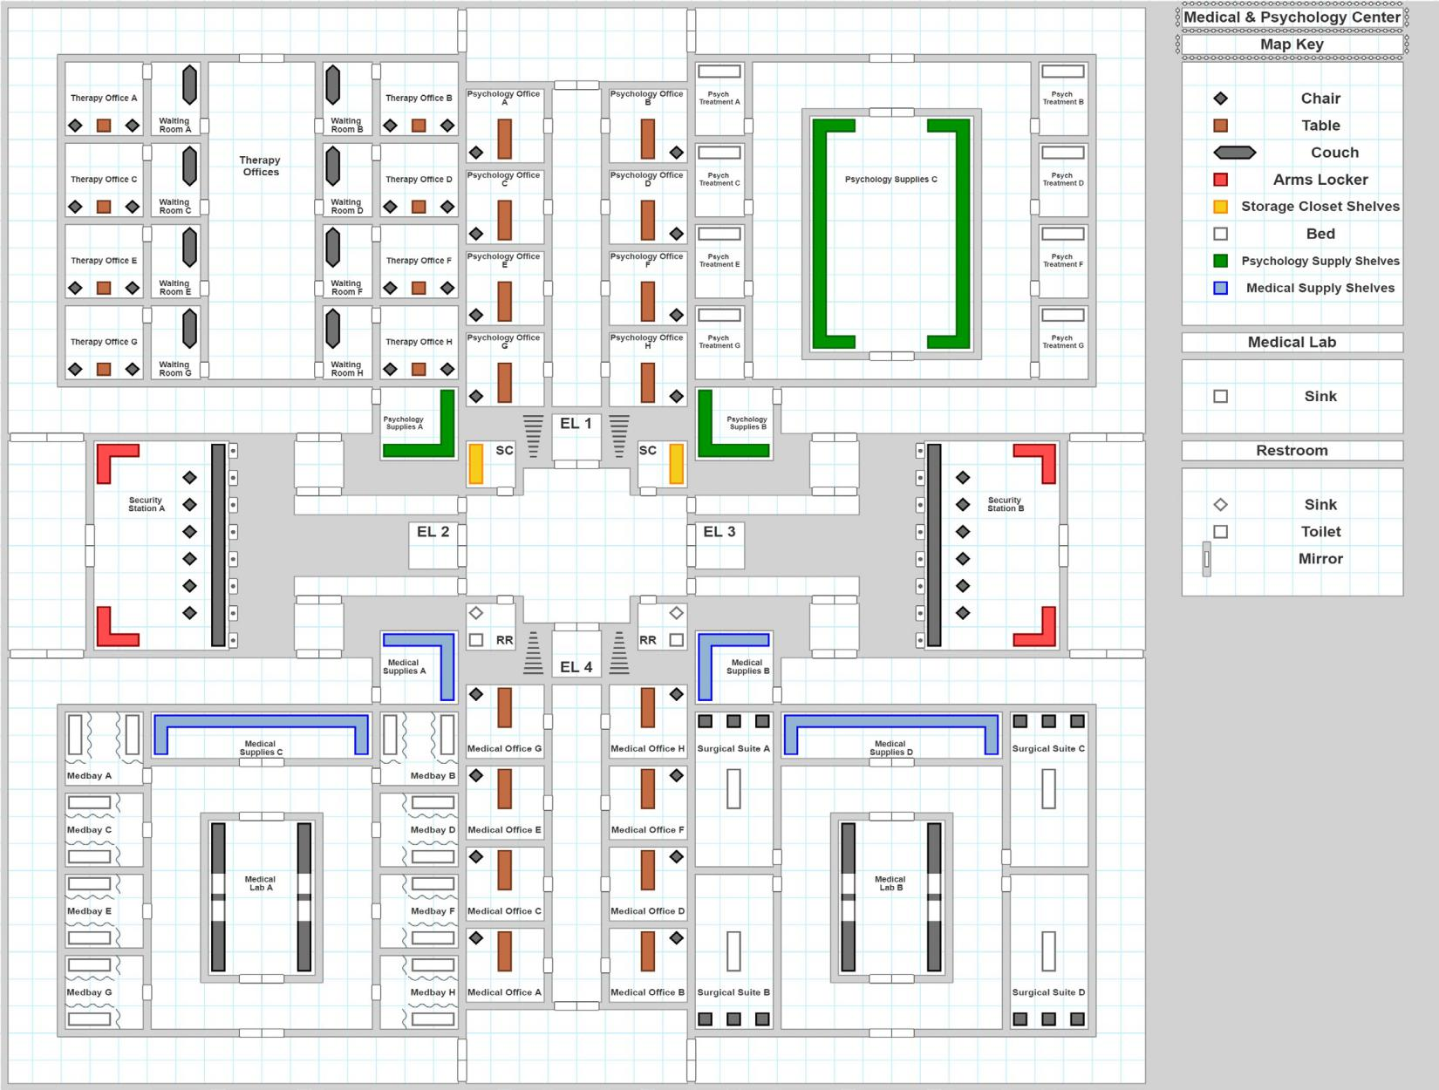
医疗及心理部

53

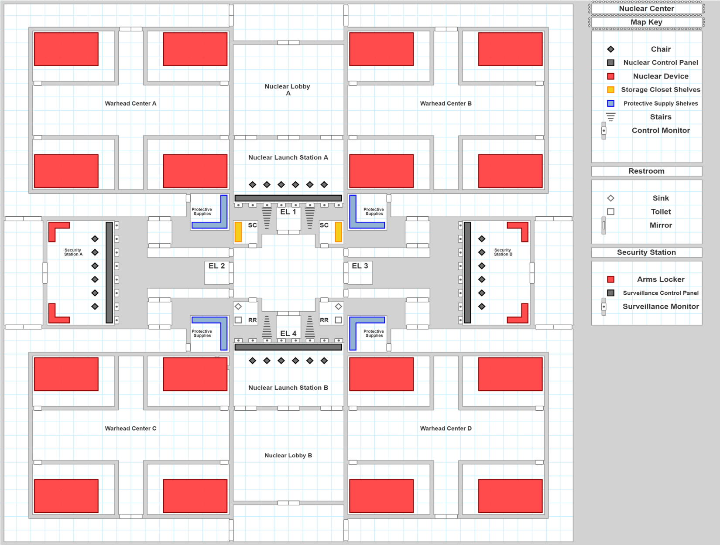
核控中心

54

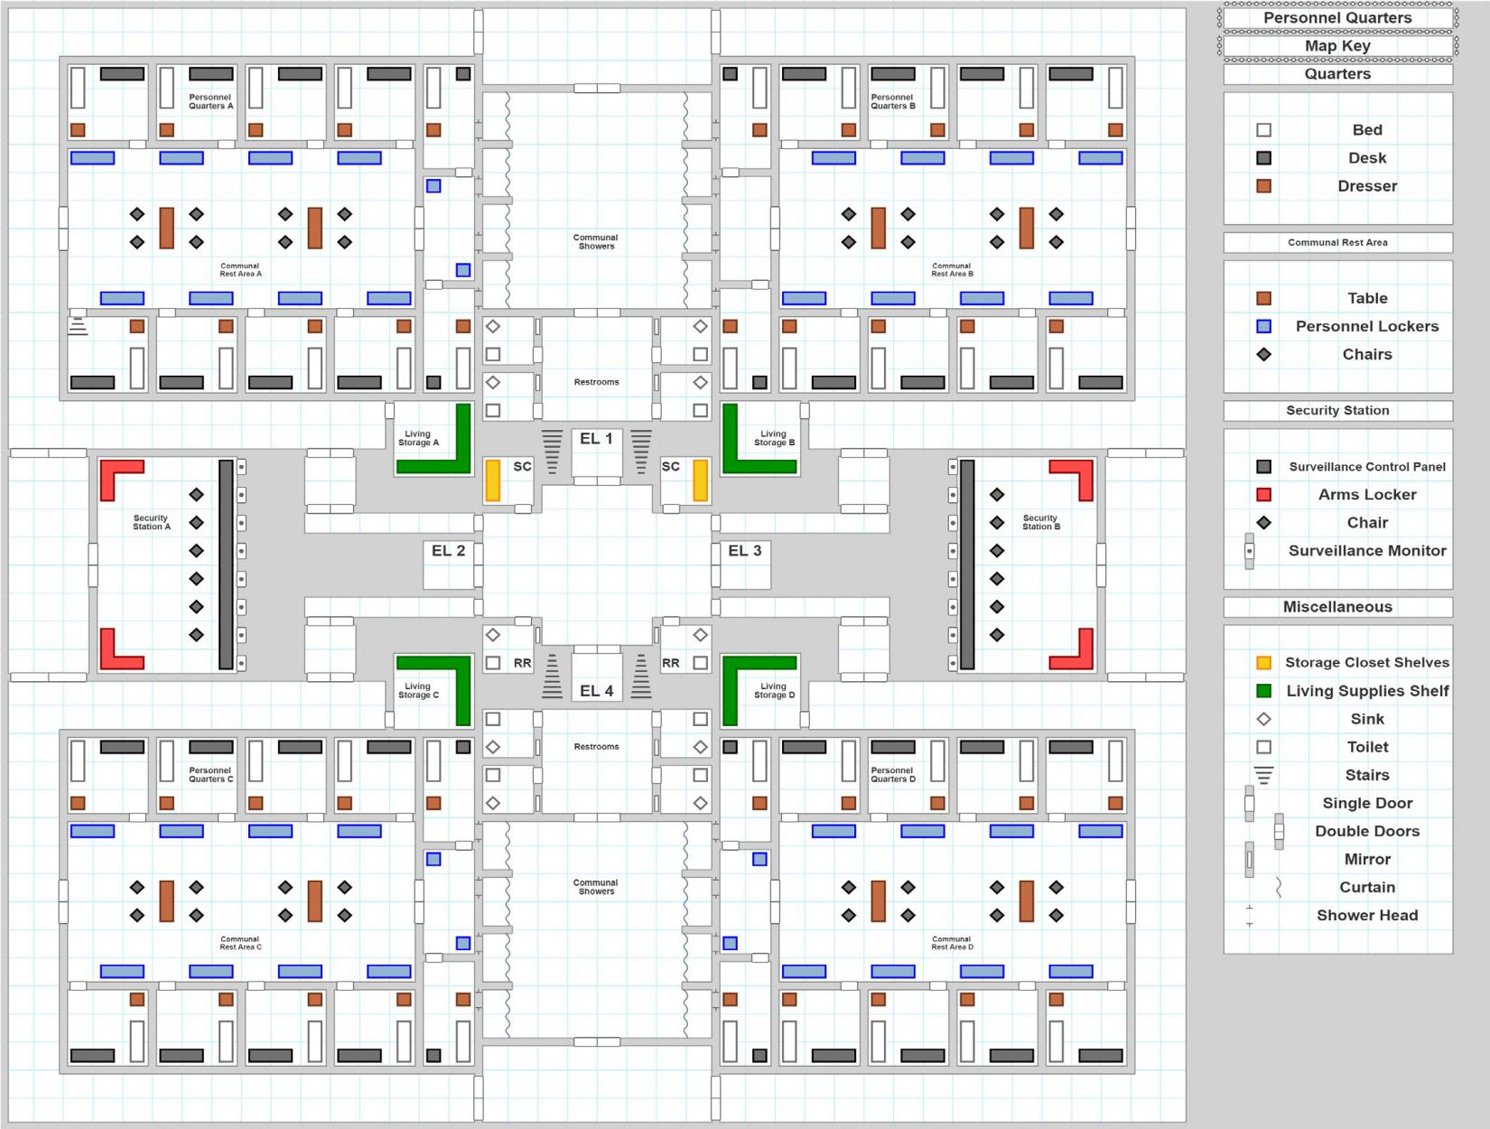
员工宿舍

55

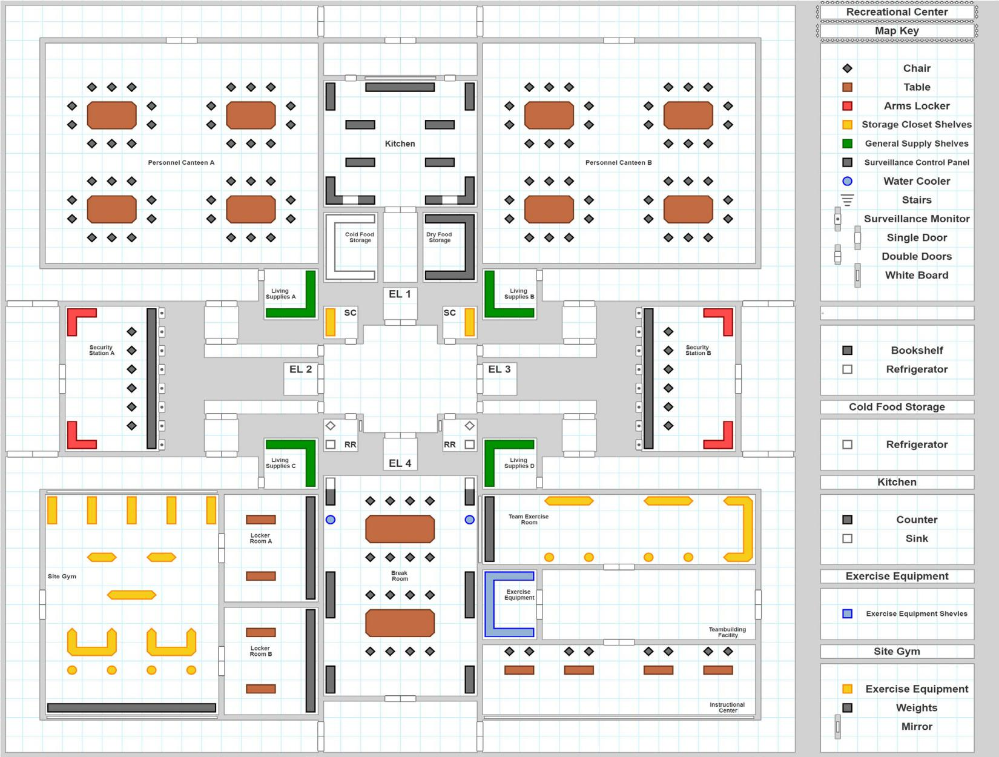
娱乐层

56

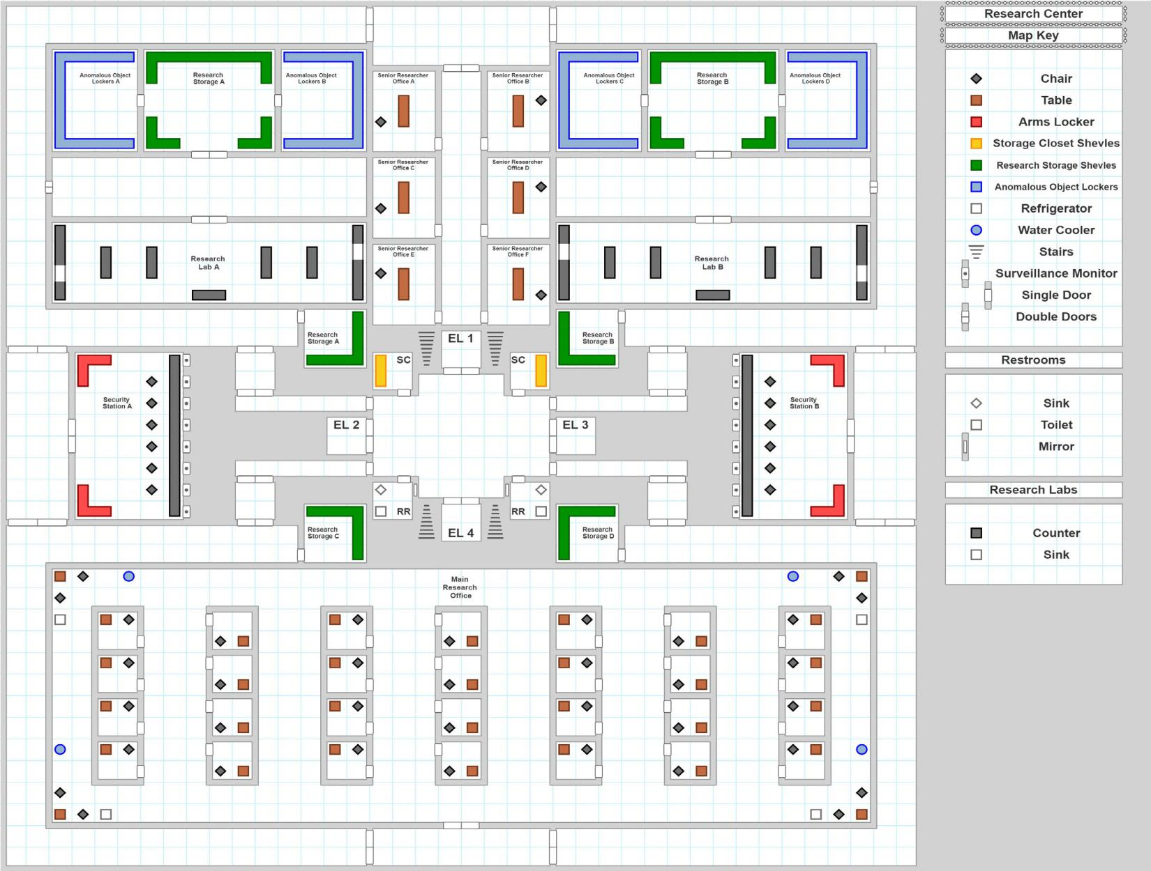
研究中心

57

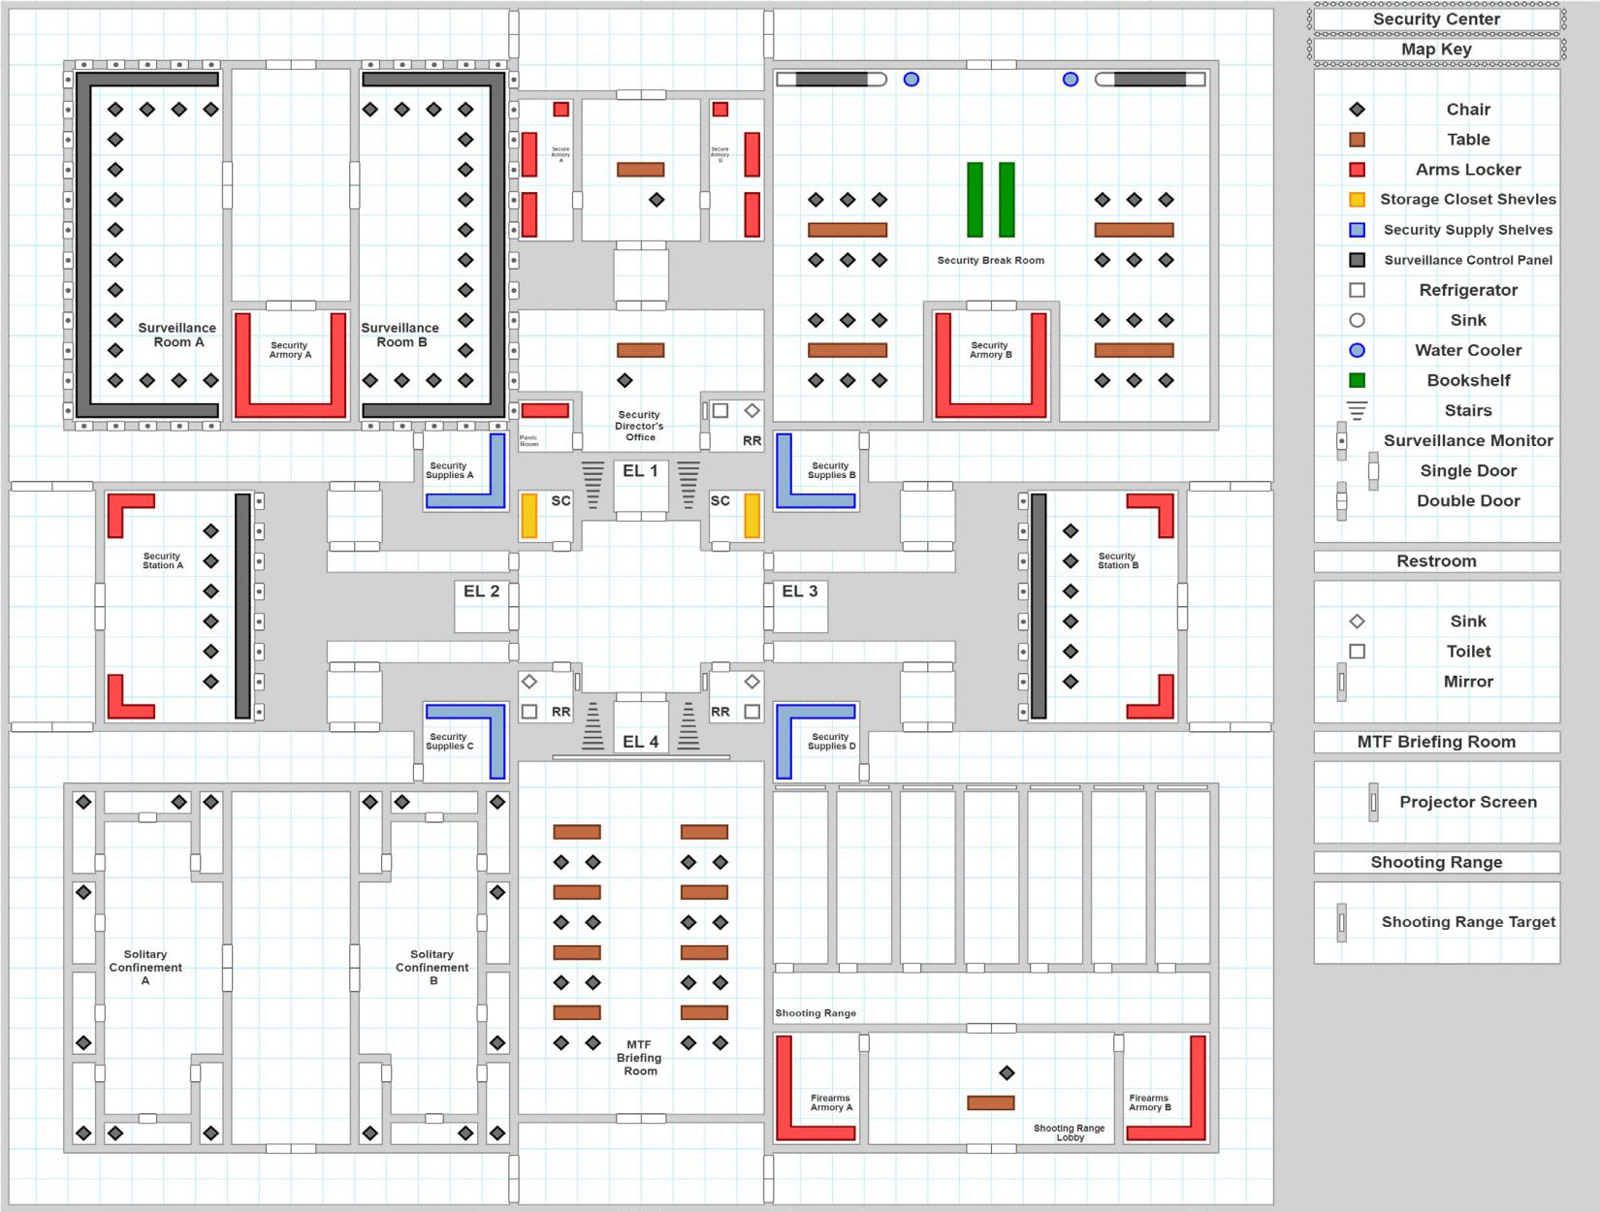
安全中心

58


MISSION IDEAS
85

收容突破项目

示例任务列表（1）
SCP | 条目作者 | 任务长度 | 游玩人数 | 参与职业
SCP-093:红海物件 | far2 | Campaign, One-Shot | 1-6 | D-Class, MTF
scp - 097:古老的集市 | Dexanote | One-Shot | 1-3 | D-Class, MTF
scp - 184:架构师 | Dr Gears | Campaign, One-Shot | 1-6 | D-Class, MTF
scp - 245: SCP-RPG | Doctor Cimmerian | One-Shot | 1-3 | D-Class, Field Agents, MTF
SCP-333:交响乐中的城市 | Adam Smascher | One-Shot | 1-3 | D-Class
SCP-342:乘车票 | name | One-Shot | 1-3 | D-Class, MTF
SCP-354:血池 | Dave Rapp | Campaign, One-Shot | 3-6 | D-Class, MTF
scp - 432:内阁迷宫 | evilscary | One-Shot | 1-6 | D-Class
scp - 517:奶奶知道 | Dexanote | One-Shot | 1-3 | Field Agents
scp - 752:利他主义乌托邦 | Alias Pseudonym | Campaign, One-Shot | 1-6 | MTF
SCP-823:恐怖狂欢节 | DrClef | One-Shot | 1-3 | D-Class, Field Agents, MTF
scp - 857:人基生态系统 | Tanhony | Campaign, One-Shot | 1-6 | MTF
scp - 899:迷失了的孩子 | Sorts | One-Shot | 3-6 | D-Class, MTF
SCP-922:另一个版本的真相 | AndarielHalo | One-Shot | 1-3 | Field Agents
SCP-984:公共厕所 | Communism will win | One-Shot | 1-2 | D-Class, Field Agents
SCP-1230:英雄诞生 | MrPixel | Campaign, One-Shot | 1-6 | MTF
scp - 1238:隧道的鱼 | Smapti | One-Shot | 1-4 | MTF
SCP-1265:中生代保护区 | Ihp | Campaign, One-Shot | 3-6 | MTF
scp - 1309:寿命 | General Harland | One-Shot | 2-4 | MTF
SCP-1461:蠕虫之家 | SnakeoilSage | One-Shot | 3-6 | Field Agents, MTF
SCP-1472:多元宇宙脱衣舞俱乐部 | LurkD | One-Shot | 2-3 | D-Class, MTF
scp - 1506:空中蛛形纲动物 | DrMrTheMinotaur | One-Shot | 1-2 | MTF
scp - 1678: 非伦敦 | AstronautJoe | Campaign, One-Shot | 3-6 | MTF
SCP-1726:图书馆与支柱 | Djoric | One-Shot | 1-2 | Field Agents, MTF
scp - 1779:分钱消费者 | Dexanote | One-Shot | 1-3 | Field Agents
scp - 1782:白板 | N/A | One-Shot | 1-2 | D-Class, Field Agents
scp - 1838:鲍勃 | Anborough | One-Shot | 1-3 | Field Agents
scp - 1936: Daleport | FlameShirt | Campaign, One-Shot | 3-6 | MTF
SCP-1983:无处可去的门口 | DrEverettMann | Campaign, One-Shot | 1-4 | D-Class, Field Agents, MTF
scp - 2086:重路由 | MorgiePie | One-Shot | 1-3 | Field Agents, MTF
SCP-2133:我们的土地，我们的束缚 | Metaphysician | One-Shot | 1-3 | Field Agents, MTF
scp - 2191:“吸血鬼工厂” | Metaphysician | One-Shot | 3-6 | MTF
scp - 2207:维剃须刀 | dankaar | Campaign, One-Shot | 1-6 | D-Class, MTF
SCP-2264:阿拉加达法庭 | Metaphysician | Campaign, One-Shot | 1-6 | Field Agents, MTF
scp - 2313:感官剥夺 | Doctor Cimmerian | One-Shot | 1-3 | Field Agents
scp - 2331: SCRAVECROW | SoullessSingularity | One-Shot | 1-3 | Field Agents
SCP-2385:介于两者之间 | Shaggydredlocks | Campaign, One-Shot | 4-6 | MTF
SCP-2387:拆建拆建 | N/A | One-Shot | 1-3 | Field Agents
SCP-2480:未完成的仪式 | Metaphysician | Campaign, One-Shot | 3-6 | MTF
scp - 2532:现在招聘 | HotCocoaNerd | Campaign, One-Shot | 1-3 | Field Agents
SCP-2639:电子游戏暴力 | N/A | One-Shot | 1-6 | D-Class, Field Agents, MTF
SCP-2757: Dr. Wondertainment的投影仪Fantastico™ | shades2538 | Campaign, One-Shot | 1-6 | D-Class, MTF
scp - 2825:雅各Perhacs | Accelerando | One-Shot | 2-6 | MTF
SCP-2841:蛇的复仇 | SunnyClockwork | One-Shot | 1-3 | Field Agents
SCP-2846:乌贼和水手 | djkaktus | One-Shot | 2-4 | MTF
SCP-2922:下面的注释 | daveyoufool | Campaign, One-Shot | 1-6 | D-Class, MTF

86

示例任务列表（2）
SCP | 条目作者 |  | 任务长度 |  | 游玩人数 |  |  | 参与职业
scp - 2951: 10000年 |  | djkaktus |  | One-Shot |  | 1-3 | MTF
SCP-2954:循环猎杀怪兽 |  | OZ Ouroboros |  | One-Shot |  | 1-6 | Field Agents
scp - 3000: Anantashesha |  | djkaktus |  | One-Shot |  | 1-4 | MTF
SCP-3002:企图暗杀思想 |  | MayD |  | Campaign, One-Shot |  | 1-6 | Field Agents, MTF
scp - 3004:成虫 |  | kinchtheknifeblade |  | Campaign, One-Shot |  | 3-6 | MTF
SCP-3008:一个完全正常的老宜家 |  | Mortos |  | Campaign, One-Shot |  | 3-6 | D-Class
SCP-3023:然后它决定变成一只愤怒的蜘蛛 |  | Communism will win |  | One-Shot |  | 1-6 | Field Agents, MTF
scp - 3054: Cragstaff疗养院 |  | N/A |  | One-Shot |  | 1-3 | Field Agents
SCP-3167:角色刺客(或:连环杀手) |  | Ihp |  | One-Shot |  | 1-3 | MTF
SCP-3178:借着神，万事皆有可能 |  | UraniumEmpire |  | Campaign, One-Shot |  | 1-2 | Field Agents
scp - 3193:圣诞大战 |  | DrAkimoto |  | One-Shot |  | 1-6 | Field Agents
scp - 3210:选择的事实 |  | Rejekyll |  | Campaign, One-Shot |  | 1-6 | Field Agents, MTF
sp -3241: SS Sommerfeld |  | The Great Hippo |  | One-Shot |  | 4-6 | MTF
scp - 3300:雨 |  | rumetzen |  | Campaign, One-Shot |  | 1-3 | Field Agents, MTF
scp - 3325:生活娱乐 |  | xFox |  | One-Shot |  | 1-3 | Field Agents
scp - 3333:塔 |  | Jekeled |  | One-Shot |  | 1-3 | D-Class
scp - 3370:死去的空气 |  | Taffeta |  | One-Shot |  | 1 | Field Agents
scp - 3374:水族缸现象 |  | Quantum Physician |  | One-Shot |  | 1-3 | Field Agents
SCP-3389:燃烧你的湖 |  | marshpine |  | One-Shot |  | 1-3 | D-Class, Field Agents
SCP-3391:一个人造神 |  | Tiamat Elsen |  | One-Shot |  | 3-6 | D-Class, MTF
SCP-3395:火之仆从 |  | ObserverSeptember |  | One-Shot |  | 1-2 | Field Agents
SCP-3408:来到Site-3408 |  | Jim North |  | Campaign, One-Shot |  | 1-6 | MTF
SCP-3444:她坐午夜火车去任何地方 |  | N/A |  | Campaign, One-Shot |  | 1-4 | Field Agents, MTF
SCP-3471:油漆桥下 |  | The Shrimp |  | One-Shot |  | 1 | D-Class
SCP-3501:伊什法罕的说书人 |  | N/A |  | One-Shot |  | 1 | Field Agents
SCP-3512:你知道的越多 |  | psul |  | Campaign, One-Shot |  | 1-3 | Field Agents
scp - 3515:发掘 |  | psul |  | One-Shot |  | 1 | D-Class
SCP-3560:所有机器人去地狱边缘 |  | Jacob Conwell |  | One-Shot |  | 3-6 | MTF
scp - 3616:文思枯竭 |  | kemoT01 |  | One-Shot |  | 1-3 | Field Agents, MTF
SCP-3667:结束地狱的一切都好 |  | Quantum Physician |  | Campaign, One-Shot |  | 1-6 | MTF
SCP-3762:躲避风暴 |  | MathBrush |  | One-Shot |  | 1-2 | Field Agents
SCP-3783: Baba Yaga的小屋 |  | Baronjoe |  | One-Shot |  | 1-6 | MTF
scp - 3785:贾斯帕的山 |  | djkaktus |  | One-Shot |  | 1-6 | D-Class, MTF
SCP-3870:冰淇淋治安维护者 |  | CuriousCoffee |  | One-Shot |  | 1-3 | Field Agents, MTF
scp - 3890:勿忘我 |  | Tanhony |  | Campaign, One-Shot |  | 1-2 | D-Class, Field Agents, MTF
SCP-3906:亵渎巴鲁特游行 |  | PeppersGhost |  | One-Shot |  | 1-3 | Field Agents
SCP-3935:这是一个安静的疯狂制造的东西 |  | djkaktus |  | Campaign, One-Shot |  | 1-6 | Field Agents, MTF
SCP-3989:骨园 |  | HammerMaiden |  | One-Shot |  | 3-6 | MTF
SCP-3990:鹿在头顶 |  | Sterbai |  | One-Shot |  | 1-4 | Field Agents, MTF
scp - 4000:禁忌 |  | PeppersGhost |  | Campaign, One-Shot |  | 1-6 | Field Agents, MTF
SCP-4003:牛仔、天主教徒和白垩纪 |  | Uncle Nicolini |  | Campaign, One-Shot |  | 1-6 | MTF
SCP-4005:传说中的中国圣城 |  | Tufto |  | One-Shot |  | 1-6 | D-Class, MTF
scp - 4007: Kagemusha |  | weizhong |  | Campaign, One-Shot |  | 1-6 | MTF
SCP-4009:大Brozart在看着你 |  | Mendelssohn |  | Campaign, One-Shot |  | 1-6 | D-Class, Field Agents, MTF
SCP-4011:历史由胜利者书写 |  | incidental_cabbage |  | Campaign, One-Shot |  | 1-6 | MTF
SCP-4029:太多的腿不能去任何地方 |  | Darkstuff |  | One-Shot |  | 4-6 | MTF
scp - 4036:共和国 |  | N/A |  | Campaign, One-Shot |  | 1-6 | Field Agents, MTF
SCP-4040:在无底洞的底部 |  | DrChandra |  | One-Shot |  | 1-3 | MTF
SCP-4046:你长大后想做什么? |  | Uncle Nicolini |  | One-Shot |  | 1 | D-Class

87

示例任务列表（3）
SCP |  | 条目作者 | 任务长度 |  | 游玩人数 |  | 参与职业
SCP-4049:野兽坑 | Rounderhouse |  |  | One-Shot |  | 4-6 |  | D-Class, MTF
SCP-4055:三分秒 | Linosek |  |  | Campaign, One-Shot |  | 2-4 |  | MTF
SCP-4059:泽西魔鬼 | TheMightyMcB |  |  | Campaign, One-Shot |  | 3-6 |  | MTF
scp - 4063:剩下的 | ViaNegativa |  |  | One-Shot |  | 1-3 |  | D-Class, MTF
SCP-4085:什么生意? | RadioactiveRADS |  |  | One-Shot |  | 2-6 |  | D-Class, MTF
SCP-4155:软服务小猫 | Schumacher |  |  | One-Shot |  | 1-2 |  | Field Agents, MTF
scp - 4156:最后的堡垒 | Tanhony |  |  | Campaign, One-Shot |  | 1-3 |  | Field Agents, MTF
南方联盟的女儿 | Nameless Mediocre |  |  | One-Shot |  | 1-3 |  | D-Class, MTF
SCP-4217:遏制俾斯麦! | Gentleman Thief |  |  | One-Shot |  | 1-6 |  | MTF
SCP-4231:蒙托克之家 | thefriendlyvandal |  |  | One-Shot |  | 3-6 |  | MTF
SCP-4290:饥饿的孩子 | NatVoltaic |  |  | One-Shot |  | 1-3 |  | MTF
SCP-4331:当好麋鹿上战场 | NatVoltaic |  |  | Campaign, One-Shot |  | 3-6 |  | MTF
scp - 4434:琵琶鱼 | N/A |  |  | One-Shot |  | 1-6 |  | Field Agents, MTF
sp -4494:魔影为正义而战! | Mortos |  |  | One-Shot |  | 1-3 |  | Field Agents, MTF
SCP-4603:弗兰克和米娅的民谣 | HotColes |  |  | One-Shot |  | 1-6 |  | D-Class, Field Agents
SCP-4666:圣诞老人 | Hercules Rockefeller |  |  | Campaign, One-Shot |  | 2-4 |  | MTF
SCP-4675:我不存在 | redredred |  |  | One-Shot |  | 1-3 |  | Field Agents
scp - 4684:向导警察 | Proasek |  |  | Campaign, One-Shot |  | 1-6 |  | Field Agents, MTF
scp - 4703:完全合法的 | PeppersGhost |  |  | One-Shot |  | 1-3 |  | Field Agents
scp - 4785: Infohazardous内阁 | notgull |  |  | Campaign, One-Shot |  | 1 |  | Field Agents, MTF
scp - 4877:广播电视好 | Captain Kirby |  |  | Campaign, One-Shot |  | 1 |  | Field Agents
scp - 4935:以后 | djkaktus |  |  | Campaign, One-Shot |  | 1-6 |  | MTF
scp - 4971:仪式 | djkaktus |  |  | Campaign, One-Shot |  | 3-6 |  | MTF
scp - 4985:高端金融业 | ModernMajorGeneral |  |  | Campaign, One-Shot |  | 1-3 |  | Field Agents
SCP-4989:围攻89号地点 | Tufto |  |  | Campaign, One-Shot |  | 1-4 |  | D-Class, Field Agents, MTF
scp - 5000:为什么? | Tanhony |  |  | Campaign, One-Shot |  | 1-6 |  | D-Class, Field Agents, MTF
SCP-5002:封闭死亡 | psul |  |  | One-Shot |  | 1-3 |  | Field Agents, MTF
scp - 5005:灯光 | Tufto |  |  | Campaign, One-Shot |  | 1-6 |  | MTF
SCP-5250:第一幕:南湖，北鹿 | Popsioak |  |  | One-Shot |  | 2-4 |  | Field Agents, MTF
sp -5278:鬼城并不总是被遗弃的 | chiifu |  |  | One-Shot |  | 3-6 |  | MTF
scp - 5301:愤怒的人 | Lamentte |  |  | One-Shot |  | 1-3 |  | Field Agents
SCP-5711:威胁级别:午夜 | HammerMaiden |  |  | One-Shot |  | 1-6 |  | MTF
scp - 5841:数字九头蛇 | Tyumen |  |  | One-Shot |  | 2-4 |  | Field Agents, MTF
三波特兰 | N/A |  |  | Campaign, One-Shot |  | 1-6 |  | Field Agents, MTF

再收容任务

示例任务列表（1）
SCP |  | 条目作者 | 任务长度 |  | 游玩人数 |  | 参与职业
scp - 008:僵尸瘟疫 | Lee Bryon |  |  | Campaign, One-Shot |  | 1-6 |  | Field Agents, MTF
SCP-029:暗影之女 | AdminBright |  |  | Campaign, One-Shot |  | 3-6 |  | MTF
SCP-034:黑曜石仪式刀 | SpoonOfEvil |  |  | One-Shot |  | 1-6 |  | Field Agents, MTF
scp - 035:所有的面具 | Kain Pathos Crow |  |  | One-Shot |  | 2-6 |  | MTF
scp - 049:瘟疫的医生 | Gabriel Jade |  |  | One-Shot |  | 2-6 |  | MTF
SCP-058:黑暗之心 | far2 |  |  | One-Shot |  | 3-6 |  | MTF
scp - 069:第二次机会 | Aelanna |  |  | One-Shot |  | 1-6 |  | Field Agents, MTF
scp - 076 - 2:“亚伯” | Kain Pathos Crow |  |  | One-Shot |  | 4-6 |  | MTF
SCP-082:食人魔费尔南多 | FritzWillie |  |  | One-Shot |  | 2-6 |  | MTF
88

示例任务列表（2）
SCP |  | 条目作者 |  | 任务长度 |  | 游玩人数 |  | 参与职业
SCP-088:蜥蜴王 | Sorts |  | Campaign, One-Shot |  | 3-6 |  | MTF
SCP-096:害羞的家伙 | DrDan |  | One-Shot |  | 3-6 |  | MTF
scp - 105:虹膜 | Lt Masipag |  | One-Shot |  | 1-6 |  | Field Agents, MTF
SCP-106:老人 | Dr Gears |  | One-Shot |  | 3-6 |  | MTF
SCP-114:带来冲突 | far2 |  | One-Shot |  | 1-6 |  | Field Agents, MTF
scp - 173:雕像 | Lt Masipag |  | One-Shot |  | 3-6 |  | MTF
scp - 213:反物质寄生虫 | Daydreamin |  | One-Shot |  | 2-6 |  | MTF
SCP-239:女巫的孩子 | N/A |  | Campaign, One-Shot |  | 3-6 |  | MTF
SCP-268:忽视上限 | Pair Of Ducks |  | Campaign, One-Shot |  | 3-6 |  | Field Agents, MTF
scp - 323: Wendigo头骨 | Wilt |  | One-Shot |  | 3-6 |  | MTF
scp - 352:“爸爸Yaga” | Dr Gears |  | One-Shot |  | 3-6 |  | MTF
scp - 353:“向量” | Slate |  | One-Shot |  | 3-6 |  | MTF
scp - 363:不是蜈蚣 | Josef Kald |  | One-Shot |  | 3-6 |  | MTF
scp - 457:燃烧的人 | agatharights |  | One-Shot |  | 2-6 |  | MTF
scp - 559:生日快乐! | Wheen |  | One-Shot |  | 1-3 |  | Field Agents, MTF
SCP-572:表面无敌的武士刀 | DrClef |  | One-Shot |  | 1-3 |  | Field Agents, MTF
scp - 575:掠夺性的黑暗 | Dr Gears |  | One-Shot |  | 3-6 |  | MTF
SCP-631:夜行性捕食者 | Anborough |  | One-Shot |  | 2-4 |  | MTF
SCP-662:巴特勒手铃 | Rick Revelry |  | Campaign, One-Shot |  | 1-6 |  | MTF
SCP-668: 13"厨师刀 | DrClef |  | One-Shot |  | 3-6 |  | MTF
scp - 682: Hard-to-Destroy爬行动物 | Dr Gears |  | One-Shot |  | 4-6 |  | MTF
SCP-772:巨型寄生蜂 | Phelan Velvel |  | One-Shot |  | 2-6 |  | MTF
scp - 795: Reality-Bending猫 | eric_h |  | One-Shot |  | 1-4 |  | Field Agents, MTF
scp - 811:沼泽女人 | Pig_catapult |  | One-Shot |  | 2-6 |  | MTF
scp - 817:随机变质 | Alias Pseudonym |  | One-Shot |  | 2-6 |  | MTF
scp - 847:人体模型 | WrongJohnSilver |  | One-Shot |  | 2-6 |  | MTF
SCP-939: With Many Voices | Adam Smascher |  | Campaign, One-Shot |  | 3-6 |  | MTF
scp - 953:多态人形 | DrClef |  | One-Shot |  | 3-6 |  | MTF
scp - 974:树屋捕食者 | Drewbear |  | One-Shot |  | 3-6 |  | MTF
scp - 1013:毒蛇 | Dr Gears |  | One-Shot |  | 3-6 |  | MTF
scp - 1048: Builder熊 | trennerdios |  | Campaign, One-Shot |  | 3-6 |  | MTF
scp - 1360: PSHUD # 31 | Jacob Conwell |  | One-Shot |  | 2-6 |  | MTF
scp - 1790:蕾拉 | Smapti |  | Campaign, One-Shot |  | 1-6 |  | Field Agents, MTF
scp - 2006:太恐怖了 | weizhong |  | One-Shot |  | 3-6 |  | MTF
scp - 2014: Zsar Magoth | DeviantDharma |  | One-Shot |  | 1-6 |  | Field Agents, MTF
SCP-2085:黑兔公司 | Djoric |  | Campaign, One-Shot |  | 3-6 |  | MTF
SCP-2273: Alexei Belitrov少校 | Agent MacLeod |  | One-Shot |  | 3-6 |  | Field Agents, MTF
scp - 2313:感官剥夺 | Doctor Cimmerian |  | Campaign, One-Shot |  | 3-6 |  | MTF
SCP-2324:英国海军 | daveyoufool |  | One-Shot |  | 2-6 |  | MTF
SCP-2478:普通日本人 | MrWrong |  | One-Shot |  | 2-6 |  | MTF
SCP-2506:奈尔斯是一个Fixer | Crayne |  | One-Shot |  | 2-6 |  | Field Agents, MTF
scp - 3199:人类,驳斥了 | bittermixin |  | One-Shot |  | 4-6 |  | MTF
scp - 3288:贵族 | Metaphysician |  | Campaign, One-Shot |  | 3-6 |  | MTF
scp - 3589:第二修正案 | Weryllium |  | One-Shot |  | 2-6 |  | MTF
scp - 4047:抽象艺术 | Sigkreiger |  | One-Shot |  | 2-6 |  | MTF
SCP-4051:你的友好邻居Keter | Nagiros |  | One-Shot |  | 3-6 |  | Field Agents, MTF
SCP-4680:哦，那些俄国人…… | daveyoufool |  | One-Shot |  | 1-6 |  | Field Agents, MTF
SCP-5303:没有眼睛的女孩 | Lamentte |  | One-Shot |  | 2-6 |  | MTF
SCP-5474:通过头骨检查现实 | r0se |  | Campaign, One-Shot |  | 3-6 |  | MTF

89

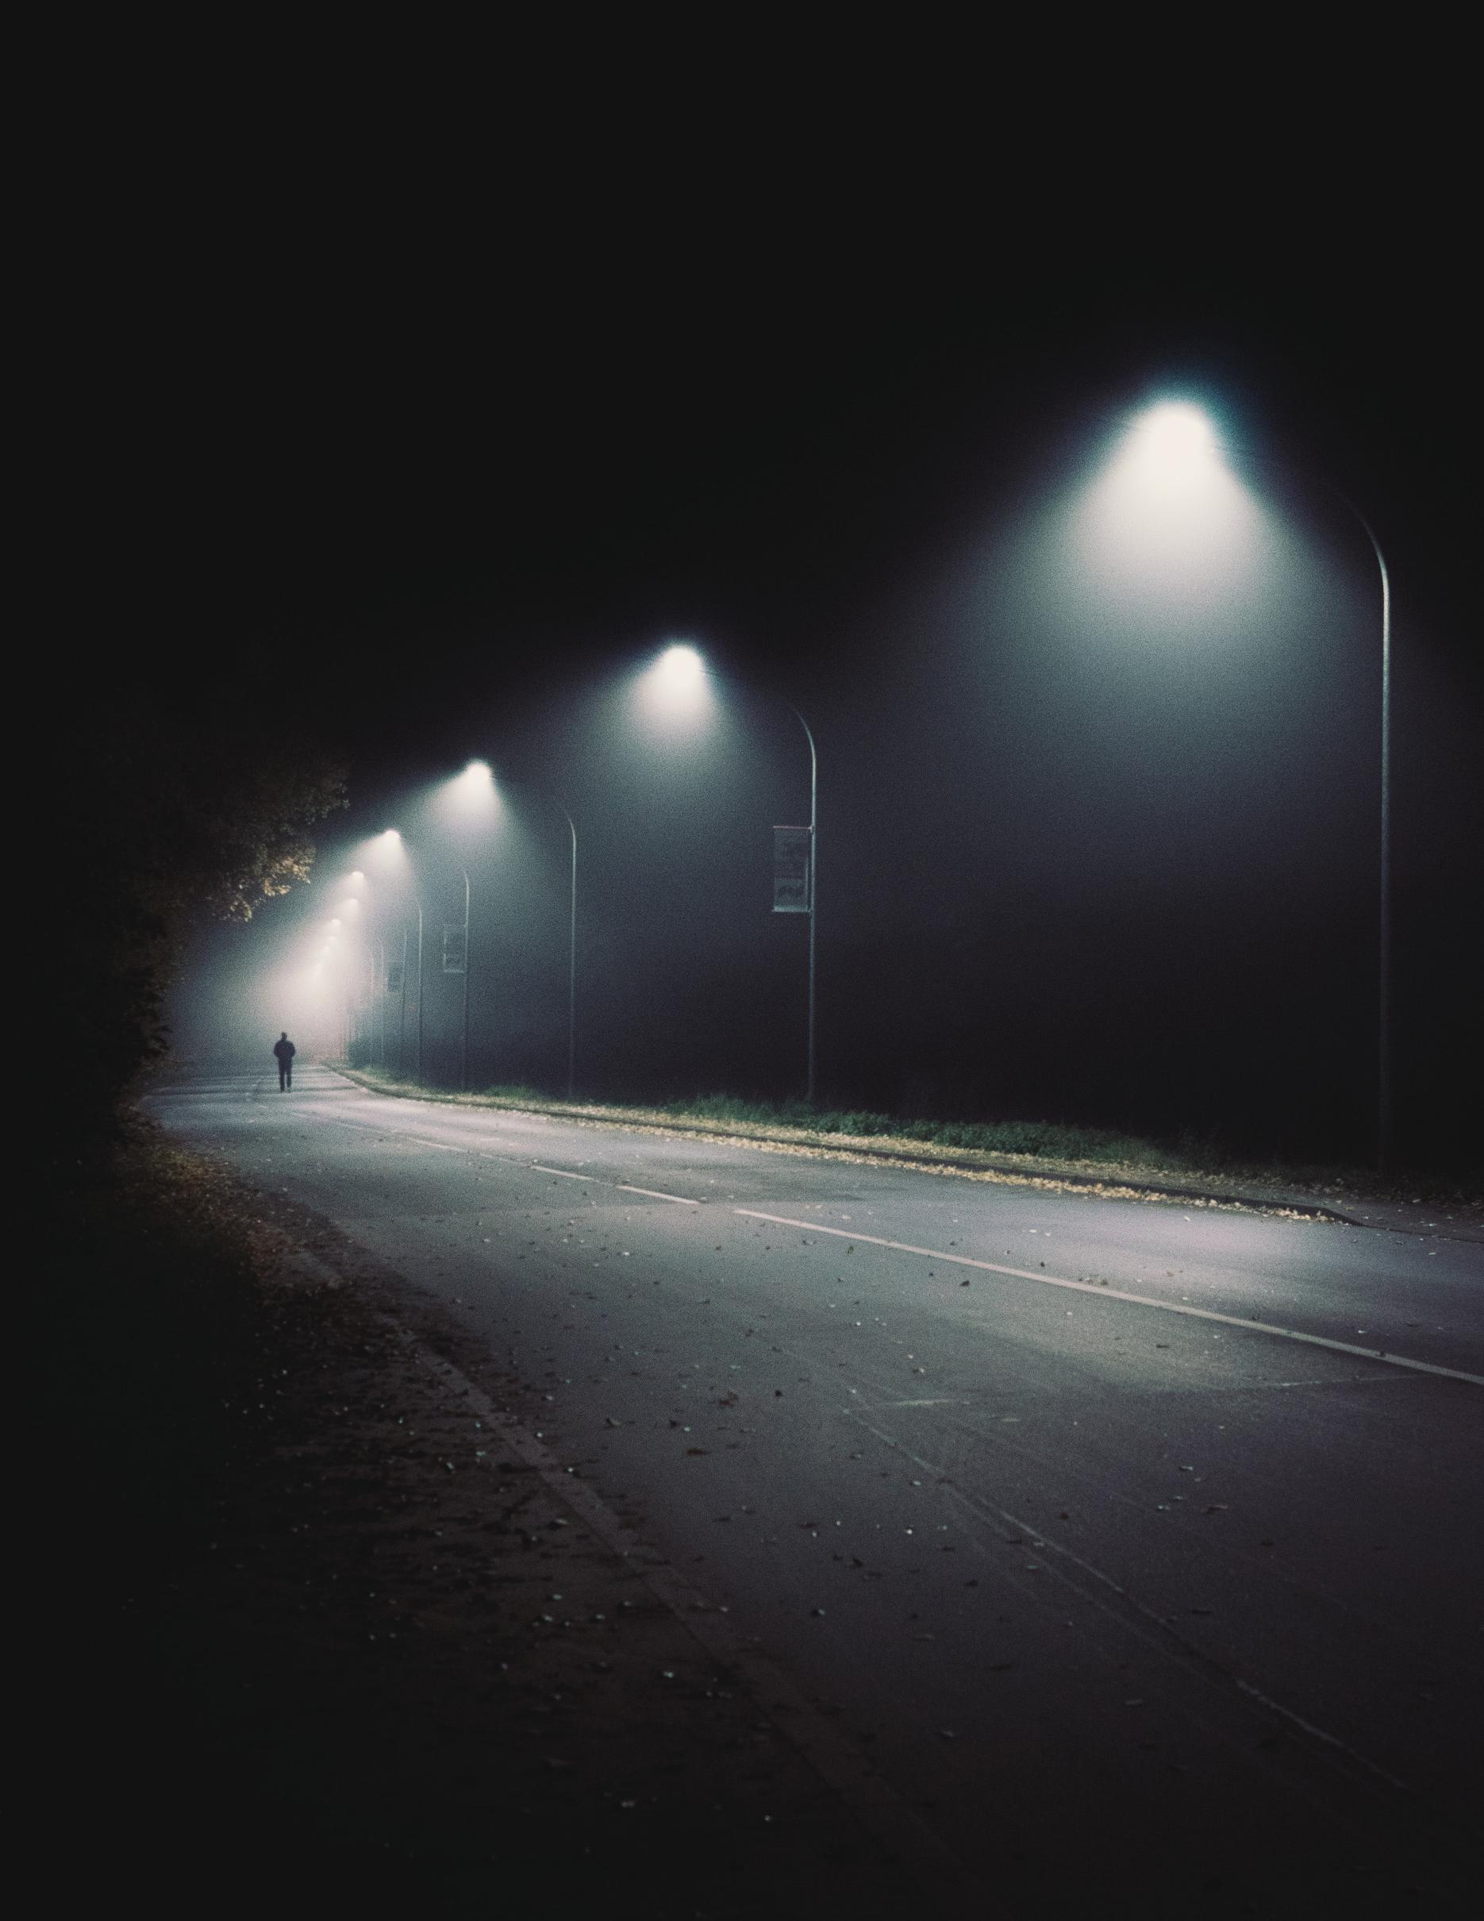
COPYRIGHT STATEMENT
90

一般许可
与SCP基金会相关的内容，包括SCP基金会标志，均根据知识共享协议3.0进行授权，所有概念均源自http://www。和它的作者。(https://creativecommons.org/licenses/by-sa/3.0/)

除下文另有说明外，本书的内容被视为派生内容，并根据知识共享署名共享4.0国际许可协议进行许可。如需查看本许可证副本，请访问http://creativecommons.org/licenses/by-sa/4.0/或致函:
Creative Commons, PO Box 1866, Mountain View, CA 94042, USA。

其他人可以基于本游戏创作衍生作品，前提是他们在CC- BY-SA下获得授权，并适当地赞扬本游戏的创作者以及所有涉及的原始内容的创作者，包括SCP Wiki的页面和文章。

如果您是游戏中使用的任何内容的创造者，并且想要获得信任，在我们无法找到内容的原始创造者的情况下，或希望您的内容因任何原因从游戏中删除，请通过我们的电子邮件:fearinthefoundation@gmail.com联系游戏团队。我们为您可能遇到的任何问题道歉，并将尽快回复您的请求。

商标许可
《基金会中的恐惧》在基金会的标志，就像游戏本身一样，是在创意下发布的
Commons类似共享4.0许可证。

Fear in The Foundation的名称，以及Maximum Entropy Games (m.g.)的名称和标识仍然属于公司的独家商标，并且不允许免费使用。根据相关法律，它们只能用于识别m.g.或其作品，而其方式不能不准确地表明m.g.生产或认可了该产品，如果m.g.没有这样做的话。

创作共用许可标志是创作共用的商标。

游戏机制许可
基金会的所有游戏机制都是开放游戏内容，根据开放游戏许可1.0a版本(“OGL v1.0a”)进行授权。术语“游戏机制”包括生物和角色的统计数据，以及各种游戏元素(如力量、恐惧和通用投掷)如何融入游戏背景的解释。这些机制可以在本文的14-20页中找到。

91

开放游戏许可
版本1.0
以下文本是Wizards of The Coast, Inc.的财产，并且是Copyright 2000 Wizards of The Coast, Inc.(“Wizards”)的版权。保留所有权利。

    - 定义:(a)“贡献者”指贡献开放游戏内容的版权和/或商标所有人;(b)“衍生材料”系指受版权保护的材料，包括衍生作品和翻译(包括翻译成其他计算机语言)、标题、修改、校正、添加、扩展、升级、改进、汇编、删节或现有作品可以重铸、改造或改编的其他形式;(c)“分发”系指复制、许可、出租、租赁、出售、广播、公开展示、传送或以其他方式分发;(d)“开放游戏内容”指游戏机制，包括方法、程序、流程和常规，但该等内容不体现产品身份，是对现有技术和贡献者明确确定为开放游戏内容的任何额外内容的增强，并指本许可涵盖的任何作品，包括版权法下的翻译和衍生作品，但具体不包括产品身份。(e)“产品标识”指产品和产品线名称、标志和识别标志，包括商业外观;工件;生物特征;故事、故事线、情节、主题元素、对话、事件、语言、艺术作品、符号、设计、描述、肖像、格式、姿势、概念、主题和图形、摄影和其他视觉或
音频表示;角色、咒语、魔法、个性、团队、人物、肖像和特殊能力的名称和描述;地点、地点、环境、生物、设备、魔法或超自然能力或效果、标志、符号或图形设计;以及任何其他被产品标识所有者明确标识为产品标识的商标或注册商标，并明确排除开放游戏内容;
(f)“商标”指贡献者用于标识自己或其产品或其贡献于开放游戏许可的相关产品的标识、名称、标志、标志、座右铭、设计。(g)“使用”、“使用”或“使用”指使用、分发、复制、编辑、格式化、修改、翻译和以其他方式创建开放游戏内容的衍生材料。(h)“您”或“您的”系指本协议中的被许可方。

    - 本许可适用于任何包含声明的开放游戏内容，说明该开放游戏内容只能在本许可的条款下使用。您必须在您使用的任何开放游戏内容上附加这样的通知。除许可证本身所述外，本许可证不得增加或减少任何条款。任何其他条款或条件不得适用于任何使用本许可分发的开放游戏内容。

    - 提供和接受:通过使用开放游戏内容
表明您接受本授权的条款。

    - 授权与对价:在同意使用本授权的对价中，贡献者授予您永久的、全球范围内的、免版税的、非排他性的、符合本授权使用条款的开放游戏内容授权。

    - 投稿授权声明:如果您将原创材料作为开放游戏内容投稿，您应声明您的投稿是您的原创作品，并且/或您有足够的权利授予本授权所传达的权利。

    - 版权:您必须更新本授权的版权声明部分，以包含您复制、修改或发布的任何开放游戏内容的版权声明的确切文本，并且您必须在您发布的任何原始开放游戏内容的版权声明中添加标题、版权日期和版权持有人的名称。

92
    - 产品标识的使用:您同意不使用任何产品标识，包括作为兼容性的指示，除非在与所有者的另一份独立协议中明确许可
产品标识的每个元素。您同意不就包含开放游戏内容的作品表明与任何商标或注册商标的兼容性或共适应性，除非在与该商标或注册商标所有者的另一独立协议中明确授权。在开放游戏内容中使用任何产品标识并不构成对该产品标识所有权的挑战。在开放游戏内容中使用的任何产品标识的所有者应保留该产品标识的所有权利、所有权和利益。

    - 身份:如果你发布开放游戏内容，你必须清楚地表明你所发布的作品的哪些部分是开放游戏内容。

    - 更新许可证:向导或其指定的代理可以发布此许可证的更新版本。您可以使用本授权的任何授权版本来复制、修改和分发在本授权的任何版本下最初分发的任何开放游戏内容。

    - 本许可证的副本:您必须包括本许可证的副本
你发布的所有开放游戏内容

    - 贡献者信用的使用:您不得使用任何贡献者的名字营销或宣传开放游戏内容，除非您得到贡献者的书面许可这样做。

    - 无法遵守:由于法规、司法命令或政府原因，您无法遵守本授权中有关部分或全部开放游戏内容的任何条款
您不得使用任何受此影响的公开游戏资料。

    - 终止:如果您未能遵守本协议的所有条款，并且在发现违约行为后30天内未能纠正违约行为，则本许可将自动终止。所有转许可将在本许可终止后继续有效。

    - 改革:如果本许可证的任何条款被认为是不可执行的，该条款只应在必要的程度上进行改革，以使其可执行。

版权声明
开放游戏许可证1.0，©2000,Wizards of the Coast, Inc。

传说，©2011，猫鼬出版社。

出土奥秘，©2004，海岸奇才公司。

Delta Green: Agent’s Handbook，©2016,Dennis Detwiller, Christopher Gunning, Shane Ivey，和Greg Stolze。

Delta Green:需要知道，©2016,Shane Ivey和Bret Kramer。

基金会中的恐惧，©2021，最大熵博弈

产品标识:以下物品在此被标识为产品标识，其定义见开放游戏许可版本1.0a，第1(e)条，而非开放游戏内容:与SCP基金会维基及其衍生品相关的设置、人物、位置和所有知识产权;标题、服装、虚构的简介和非机械的文本;所有文本均未明确定义为开放游戏内容。

开放游戏内容:以下物品在此被指定为开放游戏内容，根据开放游戏许可版本1.0a，第1(d)条:第14-20页的游戏机制。

